Вестник Чухломы
Печатное издание органов местного самоуправления городского поселения город Чухлома Чухломского муниципального района Костромской области
Издается 18 ноября 2022 года, пятница№36(462)
С 30 июня 2006 года. Выходит не реже 1 раза в месяц,
Распространяется бесплатно
АДМИНИСТРАЦИЯ
ГОРОДСКОГО ПОСЕЛЕНИЯ ГОРОД ЧУХЛОМА
ЧУХЛОМСКОГО МУНИЦИПАЛЬНОГО РАЙОНА
КОСТРОМСКОЙ ОБЛАСТИ
ПОСТАНОВЛЕНИЕ

3 ноября 2022 № 120

О внесении изменений в постановление администрации
городского поселения город Чухлома Чухломского муниципального района
Костромской области от 07 октября 2019 года № 132 «Об утверждении
реестра и схемы мест (площадок) накопления твердых коммунальных
отходов на территории городского поселения город Чухлома
Чухломского муниципального района Костромской области

В соответствии с Федеральным законом от 06.10.2003 г. №131-ФЗ «Об общих принципах организации местного самоуправления в Российской федерации», Федеральным законом от 24.06.1998 г. № 89-ФЗ «Об отходах производства и потребления», постановлением Правительства РФ от 31.08.2018г. № 1039 «Об утверждении Правил обустройства мест (площадок) накопления твердых коммунальных отходов и ведения их реестра», «Правилами благоустройства территории муниципального образования городское поселение город Чухлома Чухломского муниципального района Костромской области», утвержденными решением Совета депутатов городского поселения город Чухлома Чухломского муниципального района Костромской области от 23 октября 2017 г. № 80, руководствуясь Уставом городского поселения город Чухлома Чухломского муниципального района Костромской области, ПОСТАНОВЛЯЮ:
1. Приложение № 1 к постановлению администрации городского поселения город Чухлома Чухломского муниципального района Костромской области от 07 октября 2019 года № 132 «Об утверждении реестра и схемы мест (площадок) накопления твердых коммунальных отходов на территории городского поселения город Чухлома Чухломского муниципального района Костромской области» изложить в редакции согласно приложению № 1 к настоящему постановлению.
2. Приложение № 3 к постановлению администрации городского поселения город Чухлома Чухломского муниципального района Костромской области от 07 октября 2019 года № 132 «Об утверждении реестра и схемы мест (площадок) накопления твердых коммунальных отходов на территории городского поселения город Чухлома Чухломского муниципального района Костромской области» изложить в редакции согласно приложению № 2 к настоящему постановлению.
3. Контроль за исполнением настоящего постановления оставляю за собой.
4. Настоящее постановление вступает в силу со дня его подписания и подлежит официальному опубликованию.

Глава городского поселения
город Чухлома
А.В. Лебедев

Приложение № 1 к постановлению

администрации городского поселения город Чухлома

Чухломского муниципального района

Костромской области от 3 ноября 2022 года № 120

Приложение № 1

к постановлению администрации

городского поселения город Чухлома

Чухломского муниципального района

Костромской области от 07.10.2019 г. № 132

Реестр мест (площадок) накопления твердых коммунальных отходов муниципального образования городское поселение город Чухлома Чухломского муниципального района Костромской области

№ п/п | данные о нахождении мест (площадок) накопления твердых коммунальных отходов |  | данные о технических характеристиках мест (площадок) накопления твердых коммунальных отходов |  |  |  | данные о собственниках мест (площадок) накопления твердых коммунальных отходов |  |  |  |  |  |  |  |  | данные об источниках образования твердых коммунальных отходов, которые складируются в местах (на площадках) накопления твердых коммунальных отходов
 |  |  |  |  |  |  | для юридических лиц, в том числе органов государственной власти и местного самоуправления |  |  | для индивидуальных предпринимателей |  |  | для физических лиц
 | адрес или адресные ориентиры | Географические координаты площадок | используемое покрытие | площадь | количество размещенных и планируемых к размещению контейнеров и бункеров | объем размещенных и планируемых к размещению контейнеров и бункеров | полное наименование | основной государственный регистрационный номер записи в Едином государственном реестре юридических лиц | фактический адрес | фамилия, имя, отчество | основной государственный регистрационный номер записи в Едином государственном реестре индивидуальных предпринимателей | адрес регистрации по месту жительства | фамилия, имя, отчество | серия, номер и дата выдачи паспорта или иного документа, удостоверяющего личность в соответствии с законодательством Российской Федерации | адрес регистрации по месту жительства | контактные данные | объекты капитального строительства | территории (части территории) поселения, при осуществлении деятельности на которых у физических и юридических лиц образуются твердые коммунальные отходы, складируемые в соответствующих местах (на площадках) накопления твердых коммунальных отходов
1 | 2 | 3 | 4 | 5 | 6 | 7 | 8 | 9 | 10 | 11 | 12 | 13 | 14 | 15 | 16 | 17 | 18 | 19
1 | пер. Дорожный, у д. 2 |  | щебень, гравий | 1,25 кв. м | 1 | 0,75 м ³ | Администрация гпг Чухлома |  | ул. Советская, д. 1 | - | - | - | - | - | - |  |  | пер. Дорожный, МКД и частные дома со 2-8
2 | ул. Луговая, у д. 27 |  | щебень, гравий | 3,75 кв. м | 3 | 2,25 м ³ | Администрация гпг Чухлома |  | ул. Советская, д. 1 | - | - | - | - | - | - |  |  | ул. Луговая МКД и частные дома с 15-27, ул. Галичская, МКД и частные дома с 1-11 номер
3 | ул. Полевая, у д.41 |  | щебень, гравий | 2,5 кв. м | 2 | 1,5 м ³ | Администрация гпг Чухлома |  | ул. Советская, д. 1 | - | - | - | - | - | - |  |  | ул. Полевая МКД и частные дома с 27-41, пер. Юбилейный с 24-28 номер
4 | ул. Заречная, у д. 10 |  | щебень, гравий | 3,75 кв. м | 3 | 2,25 м ³ | Администрация гпг Чухлома |  | ул. Советская, д. 1 | - | - | - | - | - | - |  |  | ул. Заречная МКД и частные дома с 3-17, ул. Юбилейная МКД и частные дома с 9-12
5 | ул. Некрасова/ул. Липовая, д.1 |  | щебень, гравий | 1,25 кв. м | 1 | 0,75 м ³ | Администрация гпг Чухлома |  | ул. Советская, д. 1 | - | - | - | - | - | - |  |  | ул. Некрасова МКД и частные дома с 39-45, ул. Липовая МКД и частные дома с 1-5
6 | ул. Зеленая, у д. 2 |  | щебень, гравий | 2,5 кв. м | 2 | 1,5 м ³ | Администрация гпг Чухлома |  | ул. Советская, д. 1 | - | - | - | - | - | - |  |  | ул. Зеленая МКД и частные дома с 1-12, ул. Сосновая МКД и частные дома с 1-9
7 | ул. Некрасова, уд. 31 |  | щебень, гравий | 3,75 кв. м | 3 | 2,25 м ³ | Администрация гпг Чухлома |  | ул. Советская, д. 1 | - | - | - | - | - | - |  |  | ул. Некрасова МКД и частные дома с 13-38, ул. Заречная МКД и частные дома с 1-4
8 | ул. Строительная/ул. Лесная, д. 2 |  | щебень, гравий | 3,75 кв. м | 3 | 2,25 м ³ | Администрация гпг Чухлома |  | ул. Советская, д. 1 | - | - | - | - | - | - |  |  | ул. Лесная МКД и частные дома с 1-5, ул. Мира МКД и частные дома с 5-10, ул. Строительная МКД и частные дома с 10-26
9 | ул. Лесная, д.13 |  | щебень, гравий | 2,5 кв. м | 2 | 1,5 м ³ | Администрация гпг Чухлома |  | ул. Советская, д. 1 | - | - | - | - | - | - |  |  | ул. Лесная МКД и частные дома с 6-13
10 | ул. Свободы, у д. 57 |  | щебень, гравий | 3,75 кв. м | 3 | 2,25 м ³ | Администрация гпг Чухлома |  | ул. Советская, д. 1 | - | - | - | - | - | - |  |  | ул. Свободы МКД и частные дома с 51-65
11 | ул. Катенина, у д. 12 |  | щебень, гравий | 2,5 кв. м | 2 | 1,5 м ³ | Администрация гпг Чухлома |  | ул. Советская, д. 1 | - | - | - | - | - | - |  |  | ул. Катенина МКД и частные дома № 4, 6,8,10,12, 17, 19, 21, 21А, 23,25,27,34, пер. Катенина МКД и частные дома с 1-3
12 | ул. Строительная/пер. Свободы, у д. 22 |  | щебень, гравий | 5 кв. м | 4 | 3,0 м ³ | Администрация гпг Чухлома |  | ул. Советская, д. 1 | - | - | - | - | - | - |  |  | ул. Строительная МКД и частные дома с 1-9, пер. Свободы МКД и частные дома с 10-31
13 | ул. Калинина, у д.100 |  | щебень, гравий | 5 кв. м | 4 | 3,0 м ³ | Администрация гпг Чухлома |  | ул. Советская, д. 1 | - | - | - | - | - | - |  |  | ул. Калинина МКД и частные дома с 48/63, 74,75,75А,77, 79,81, 83, 85,89, 90, 91, 94, 96, 98, 100, 102, 104, 106, 108, ул. Пригородная МКД и частные дома № 3,5, 7,9,11,13,15, ул. Семеновская МКД и частные дома с 1-15
14 | ул. Васильковая, у д. 1 |  | щебень, гравий | 3,75 кв. м | 3 | 2,25 м ³ | Администрация гпг Чухлома |  | ул. Советская, д. 1 | - | - | - | - | - | - |  |  | ул. Васильковая МКД и частные дома с 1-17, 19, 21, 23, 25, 27, пер. Семеновский № 1, 3, 5, 7, 9,11
15 | ул. Яковлева, у д.42 |  | щебень, гравий | 3,75 кв. м | 3 | 2,25 м ³ | Администрация гпг Чухлома |  | ул. Советская, д. 1 | - | - | - | - | - | - |  |  | ул. Усольская МКД и частные дома с 1-11, ул. Яковлева с 26-46, пер. Яковлева с 1-3
16 | ул. Писемского д.2/ ул. Рыбацкая, д. 10А |  | щебень, гравий | 3,75 кв. м | 3 | 2,25 м ³ | Администрация гпг Чухлома |  | ул. Советская, д. 1 | - | - | - | - | - | - |  |  | ул. Писемского МКД и частные дома с 1-15 , ул. Рыбацкая МКД и частные дома с 1-26/47, ул. Луначарского МКД и частные дома с 1-12, ул. Усольская МКД и частные дома № 13-14
17 | ул. Свердлова, д. 11 |  | щебень, гравий | 2,5 кв. м | 2 | 1,5 м ³ | Администрация гпг Чухлома |  | ул. Советская, д. 1 | - | - | - | - | - | - |  |  | ул. Писемского МКД и частные дома с 6-29, ул. Свердлова МКД и частные дома с 1-26
18 | ул. Первомайская, д. 22 (у детского сада «Колосок») |  | щебень, гравий | 5 кв. м | 4 | 3,0 м ³ | Администрация гпг Чухлома |  | ул. Советская, д. 1 | - | - | - | - | - | - |  |  | ул. Овражная МКД и частные дома №1, 1А, 2, 2А,3, 4, 4А, 5, ул. Первомайская МКД и частные дома № 15,17, 18-30, ул. Свердлова МКД и частные дома № 31, 33, 35,35А, 35Б,36,37
19 | ул. Первомайская, у д.10 |  | щебень, гравий | 3,75 кв. м | 3 | 2,25 м ³ | Администрация гпг Чухлома |  | ул. Советская, д. 1 | - | - | - | - | - | - |  |  | ул. Первомайская МКД и частные дома № 6, 8,11,12,13,14,16 пер. Первомайский МКД и частные дома с 1-10, пер. Школьный МКД и частные дома № 2,3,4,5, 7, ул. Комсомольская МКД и частные дома с 1-12
20 | ул. Калинина, у д. 57 |  | щебень, гравий | 1,25 кв. м | 1 | 0,75 м ³ | Администрация гпг Чухлома |  | ул. Советская, д. 1 | - | - | - | - | - | - |  |  | ул. Калинина МКД и частные дома № 66,68,70,72,57,61, ул. Свободы МКД и частные дома с 13-29
21 | пл. Революции, д. 1а |  | щебень, гравий | 8,75 кв. м | 7 | 5,25 м ³ | Администрация гпг Чухлома |  | ул. Советская, д. 1 | - | - | - | - | - | - |  |  | пл. Революции МКД и частные дома с 1, 1А, 2, 2А, 3А,3Б, 5, ул. Сандеба, МКД №1, ул. Советская МКД и частные дома № 1А, 3,5,22,24,26,28,30
22 | ул. М. Горького, у д.12 (асфальтовая площадка) |  | щебень, гравий | 3,75 кв. м | 3 | 2,25 м ³ | Администрация гпг Чухлома |  | ул. Советская, д. 1 | - | - | - | - | - | - |  |  | ул. М. Горького МКД и частные дома с 1-31А
23 | ул. Калинина, у д. № 47 В |  | щебень, гравий | 3,75 кв. м | 3 | 2,25 м ³ | Администрация гпг Чухлома |  | ул. Советская, д. 1 | - | - | - | - | - | - |  |  | ул. Калинина МКД и частные дома № 45,47,54А, 56,58,60,62, ул. Некрасова МКД и частные дома с 1-12, ул. Ленина МКД № 32
24 | ул. Лебедева, у д.5 |  | щебень, гравий | 1,25 кв. м | 1 | 0,75 м ³ | Администрация гпг Чухлома |  | ул. Советская, д. 1 | - | - | - | - | - | - |  |  | ул. Лебедева МКД и частные дома с 1-15, ул. М. Горького МКД и частные дома с 32-37
25 | ул. Доктора Малыгина, д. 1 (Стадион) |  | щебень, гравий | 2,5 кв. м | 2 | 1,5 м ³ | Администрация гпг Чухлома |  | ул. Советская, д. 1 | - | - | - | - | - | - |  |  | ул. Доктора Малыгина частные дома с № 3,5,7,9,11,13, ул. М. Горького МКД и частные дома с 38-46
26 | ул. Загородная/ ул. Буевская, напротив дома № 7 |  | щебень, гравий | 3,75кв. м | 3 | 2,25 м ³ | Администрация гпг Чухлома |  | ул. Советская, д. 1 | - | - | - | - | - | - |  |  | ул. Загородная МКД и частные дома с 1-22, ул. Буевская МКД и частные дома № 6-17, пер. Загородный МКД и частные дома № 1, 1А, 3,5,7,9,11,13, ул. Набережная МКД и частные дома № 2Д, 2Г, 2В, 2Б, 2А
27 | ул. Набережная, у д.11 |  | щебень, гравий | 2,5 кв. м | 2 | 1,5 м ³ | Администрация гпг Чухлома |  | ул. Советская, д. 1 | - | - | - | - | - | - |  |  | ул. Набережная МКД и частные дома с 2-24, ул. Приозерная МКД и частные дома с 1-12
28 | ул. Овчинникова, д. у д.29 |  | щебень, гравий | 2,5 кв. м | 2 | 1,5 м ³ | Администрация гпг Чухлома |  | ул. Советская, д. 1 | - | - | - | - | - | - |  |  | ул. Овчинникова МКД и частные дома с 22-32, ул. Новая МКД и частные дома с 1-12
29 | ул. Овчинникова, у д. 12 |  | щебень, гравий | 3,75 кв. м | 3 | 2,25 м ³ | Администрация гпг Чухлома |  | ул. Советская, д. 1 | - | - | - | - | - | - |  |  | ул. Овчинникова МКД и частные дома с 3-21, пер. Октября МКД и частные дома с 1-4
30 | ул. Октября, у д.23 |  | щебень, гравий | 6,25 кв. м | 5 | 3,75 м ³ | Администрация гпг Чухлома |  | ул. Советская, д. 1 | - | - | - | - | - | - |  |  | ул. Октября МКД и частные дома с 13-33А, ул. Загородная МКД и частные дома с 23-28
31 | ул. Первомайская, у д. 33 |  | щебень, гравий | 5 кв. м | 4 | 3,0 м ³ | Администрация гпг Чухлома |  | ул. Советская, д. 1 | - | - | - | - | - | - |  |  | ул. Первомайская МКД и частные дома с 32-53, ул. Свердлова МКД с 38-41, пер. Овражный МКД и частные дома с 1-9
32 | ул. М. Горького, у д. 51 |  | щебень, гравий | 3,75 кв. м | 3 | 2,25 м ³ | Администрация гпг Чухлома |  | ул. Советская, д. 1 | - | - | - | - | - | - |  |  | ул. М. Горького частный дом № 51, ул. Юбилейная МКД и частные дома с 1-6, пер. Юбилейный МКД и частные дома с 1-23, ул. Садовая МКД с 14-19
33 | ул. М. Горького, у д.49 |  | щебень, гравий | 2,5 кв. м | 2 | 1,5 м ³ | Администрация гпг Чухлома |  | ул. Советская, д. 1 | - | - | - | - | - | - |  |  | ул. М. Горького МКД и частные дома с 47-50, ул. Молодежная МКД с 1-10А
34 | ул. М. Горького, у д. 57 |  | щебень, гравий | 3,75 кв. м | 3 | 2,25 м ³ | Администрация гпг Чухлома |  | ул. Советская, д. 1 | - | - | - | - | - | - |  |  | ул. Полевая МКД и частные дома со 2-25, ул. М. Горького МКД и частные дома с 52-61
35 | ул. М. Горького, у д. 65 |  | щебень, гравий | 3,75 кв. м | 3 | 2,25 м ³ | Администрация гпг Чухлома |  | ул. Советская, д. 1 | - | - | - | - | - | - |  |  | ул. Южная МКД и частные дома с 1-10, ул. Луговая МКД и частные дома с 1-14, ул. М. Горького МКД и частные дома с 62-67, ул. Дальняя МКД и частные дома с 1-9, ул. Ольховая МКД и частные дома с 1-16, , ул. Сельская частный дом № 1
36 | ул. Цветочная, у д. 5 |  | щебень, гравий | 1,25 кв. м | 2 | 1,5 м ³ | Администрация гпг Чухлома |  | ул. Советская, д. 1 | - | - | - | - | - | - |  |  | ул. Цветочная МКД и частные дома с 1-21, ул. Солнечная МКД и частные дома с 1-25
37 | ул. Березовая, у д. 12 |  | щебень, гравий | 2,5 кв. м | 2 | 1,5 м ³ | Администрация гпг Чухлома |  | ул. Советская, д. 1 | - | - | - | - | - | - |  |  | ул. Березовая МКД и частные дома с 1-12, ул. Липовая МКД и частные дома с 6-13
38 | ул. Советская, у д.38 (Городская баня) |  | щебень, гравий | 3,75 кв. м | 3 | 2,25 м ³ | Администрация гпг Чухлома |  | ул. Советская, д. 1 | - | - | - | - | - | - |  |  | ул. Советская МКД и частные дома № 7, 13,15, 32,34,36,38, ул. Буевская МКД и частные дома с 1-17
39 | ул. Ленина, у д.9 |  | щебень, гравий | 2,5 кв. м | 2 | 1,5 м ³ | Администрация гпг Чухлома |  | ул. Советская, д. 1 | - | - | - | - | - | - |  |  | ул. Ленина МКД и частные дома с 1-30
40 | ул. Нагорная (конец улицы) |  | щебень, гравий | 3,75 кв. м | 3 | 2,25 м ³ | Администрация гпг Чухлома |  | ул. Советская, д. 1 | - | - | - | - | - | - |  |  | ул. Нагорная МКД и частные дома с 1-19, ул. Новикова МКД и частные дома с 1-20
41 | ул. Садовая, у д. 2 |  | щебень, гравий | 5 кв. м | 4 | 3,0 м ³ | Администрация гпг Чухлома |  | ул. Советская, д. 1 | - | - | - | - | - | - |  |  | ул. Садовая МКД и частные дома с 1-13
42 | ул. Калинина/ ул. Писемского у д. 48 |  | щебень, гравий | 3,75 кв. м | 3 | 2,25 м ³ | Администрация гпг Чухлома |  | ул. Советская, д. 1 | - | - | - | - | - | - |  |  | ул. Калинина МКД и частные дома № 67, 48/63, 76, 78, 80, 82, 84, ул. Писемского МКД и частные дома № 30,32,34,36,38,40, 40А, 41-46, 49, 51, 53
43 | ул. Дорожная, у д. 15 |  | щебень, гравий | 2,5 кв. м | 2 | 1,5 м ³ | Администрация гпг Чухлома |  | ул. Советская, д. 1 | - | - | - | - | - | - |  |  | ул. Дорожная МКД и частные дома с 1-20
44 | ул. Калинина, у д. 42 |  | щебень, гравий | 1,25 кв. м | 1 | 0,75 м ³ | Администрация гпг Чухлома |  | ул. Советская, д. 1 | - | - | - | - | - | - |  |  | ул. Калинина МКД и частные дома с 31 -44
45 | АД Чухлома-Солигалич |  | щебень, гравий | 1,25 кв. м | 1 | 0,75 м ³ | Администрация гпг Чухлома |  | АД Чухлома-Солигалич | - | - | - | - | - | - | - | -
46 | пер. Юбилейный, д.18 |  | щебень, гравий | 3,75 кв. м | 3 | 2,25 м ³ | Администрация гпг Чухлома |  | пер.Юбилейный, д.18 | - | - | - | - | - | - | - | - | пер. Юбилейный МКД и частные дома с 14-28
47 | ул. Свободы, д.65 |  | щебень, гравий | 1,25 кв. м | 1 | 0,75 м ³ | Администрация гпг Чухлома |  | ул. Свободы, д. 65 | - | - | - | - | -- | - | - | - | ул. Свободы, МКД и частные дома № 65, 67,69,81,83
48 | ул. Новая, д.7 |  | щебень, гравий | 1,25 кв. м | 1 | 0,75 м ³ | Администрация гпг Чухлома |  | ул. Новая, д.7 | - | - | - | - | - | - | - | - | ул. Новая частные дома с 1-12
49 | ул. М. Горького, д.7 |  | щебень, гравий | 2,5 кв. м | 2 | 1,5 м ³ | Администрация гпг Чухлома |  | ул. М. Горького | - | - | - | - | - | - | - | - | ул. М. Горького, МКД и частные дома с 1-13
50 | ул. Буевская, у д.26 |  | щебень, гравий | 1,25 кв. м | 1 | 0,75 м³ | Администрация гпг Чухлома |  | ул. Буевская, у д.26 | - | - | - | - | - | - | - | - | ул. Буевская, МКД и частные дома с 18-41
51 | ул. Свободы, д.34 |  | щебень, гравий | 1,25 кв. м | 1 | 0,75 м ³ | ИП. Киселева Н.Н |  | ул. Свободы, д.34 | - | - | - | - | - | - | - | - | ИП Киселева Н.Н
52 | ул. Свободы, д. 40 |  | щебень, гравий | 1,25 кв. м | 1 | 0,75 м ³ | Чухломский филиал ОГБУ Костромаавтодор |  | ул. Свободы, д.40 | - | - | - | - | - | - |  |  | Чухломский филиал ОГБУ Костромаавтодор
53 | ул. Калинина, д.64 |  | щебень, гравий | 2,5 кв. м | 2 | 1,5 м ³ | ОГБУЗ Чухломская ЦРБ |  | ул. Калинина, д. 64 | - | - | - | - | - | - |  |  | ОГБУЗ Чухломская ЦРБ
54 | ул. Октября, д. 31 |  | щебень, гравий | 2,5 кв. м | 2 | 1,5 м ³ | ОАО Гермес |  | ул. Октября, д. 31 | - | - | - | - | - | - |  |  | ОАО Гермес
55 | ул. Яковлева, д. 22 |  | щебень, гравий | 5 кв. м | 4 | 3,0 м ³ | МКОУ Чухломская средняя школа |  | ул. Яковлева, д. 22 | - | - | - | - | - | - |  |  | МКОУ Чухломская средняя школа
56 | ул. Калинина, д. 47 А |  | щебень, гравий | 2,5 кв. м | 2 | 1,5 м ³ | МКДОУ д/с Родничок |  | ул. Калинина, д. 47 А | - | - | - | - | - | - |  |  | МКДОУ д/с Родничок
57 | ул. Первомайская, д.22А |  | щебень, гравий | 2,5 кв. м | 2 | 1,5 м ³ | МКДОУ д/с Колосок |  | ул. Первомайская, д. 22 А | - | - | - | - | - | - |  |  | МКДОУ д/с Колосок
58 | ул. Октября, д. 21 |  | щебень, гравий | 2,5 кв. м | 2 | 1,5 м ³ | ООО Континент |  | ул. Октября, д. 21 | - | - | - | - | - | - |  |  | ООО Континент
59 | ул. Ленина, д. 19 |  | щебень, гравий | 1,25 кв. м | 1 | 0,75 м ³ | ООО Вдохновение |  | ул. Свободы, 36 б | - | - | - | - | - | - |  |  | ООО Вдохновение
60 | ул. Свободы, д. 29А |  | щебень, гравий | 3,75 кв. м | 3 | 2,25 м ³ | ЗАО Тандер |  | ул. Свободы, д. 29А | - | - | - | - | - | - |  |  | ЗАО Тандер
61 | Пер. Дорожный, д.2 |  | щебень, гравий | 1,25 кв. м | 1 | 0,75 м ³ | ИП Плотников Д.В. |  | Пер. Дорожный , д.2 |  |  |  |  |  |  |  |  | ИП Плотников Д.В.
62 | Пер. Свободы, д.12 |  | щебень, гравий | 1,25 кв. м | 1 | 0,75 м ³ | Костромаэнерго |  | Пер. Свободы, д.12 |  |  |  |  |  |  |  |  | Костромаэнерго
63 | Ул. Лесная, 11а |  | щебень, гравий | 1,25 кв. м | 1 | 0,75 м ³ | ООО Шанс |  | Ул. Лесная, 11а |  |  |  |  |  |  |  |  | ООО Шанс
64 | Ул. Октября, д. 23 |  | щебень, гравий | 1,25 кв. м | 1 | 0,75 м ³ | М-н Бристоль |  | Ул. Октября, д. 23 |  |  |  |  |  |  |  |  | М-н Бристоль
65 | Ул. Октября, д.40а |  | щебень, гравий | 2,5 кв. м | 2 | 1,5 м ³ | ООО Домстрой |  | Ул. Октября, д.40а |  |  |  |  |  |  |  |  | ООО Домстрой
66 | Ул. Свободы, д.2 |  | щебень, гравий | 1,25 кв. м | 1 | 0,75 м ³ | Ресторан |  | Ул. Свободы, д. 2 |  |  |  |  |  |  |  |  | Ресторан
67 | Ул. Свободы, д.1 |  | щебень, гравий | 1,25 кв. м | 1 | 0,75 м ³ | Почта России |  | Ул. Свободы, д.1 |  |  |  |  |  |  |  |  | Почта России
68 | Ул. Свободы, д.36 |  | щебень, гравий | 1,25 кв. м | 1 | 0,75 м ³ | Бар У Семеныча |  | Ул. Свободы, д.36 |  |  |  |  |  |  |  |  | Кожокару Ф.С
69 | Ул. Свободы, д. 38 |  | щебень, гравий | 1,25 кв. м | 1 | 0,75 м ³ | М-н Смак |  | Ул. Свободы, д. 38 |  |  |  |  |  |  |  |  | ООО Вдохновение
70 | Ул. М. Горького, д. 68, 71 |  | щебень, гравий | 1,25 кв. м | 1 | 0,75 м ³ | ИП Зорин О.Н |  | Ул. М. Горького, д. 68, 71 |  |  |  |  |  |  |  |  | ИП Зорин О.Н
71 | Ул. Советская, д. 28 |  | щебень, гравий | 1,25 кв. м | 1 | 0,75 м ³ | М-н Пятерочка |  | Ул. Советская, д. 28 |  |  |  |  |  |  |  |  | ООО «Агроторг»
72 | Пер. Дорожный д.2Б |  | щебень, гравий | 1,25 кв. м. | 1 | 0,75 м³ | ИП Бубнов Н.Н, магазин «Строй-ка» |  | Пер. Дорожный д.2Б |  |  |  |  |  |  |  |  | ИП Бубнов Н.Н
73 | ул. Соловьиная |  | щебень, гравий | 6,25 кв. м | 5 | 3,75 м 3 | Администрация гпг Чухлома |  | ул. Советская, д. 1 | - | - | - | - | - | - |  |  | ул. Соловьиная МКД, частные дома
74 | ул. М. Горького , у д.12 |  | А/б покрытие | 13,5 кв. м | 2  бункер | 16 м3 | Администрация гпг Чухлома |  | ул. Советская, д. 1 | - | - | - | - | - | - |  |  | МКД и частные дома по ул. М. Горького,пл. Революции, ул. Октября, пер. Октября, ул. Советская, ул. Сандеба, ул. Ленина, ул. Быкова, ул. Травяная, ул. Рыбацкая
75 | ул. Первомайская, напротив д.22 |  | щебень, гравий | 6,75 кв. м. | 1  бункер | 8 м3 | Администрация гпг Чухлома |  | ул. Советская, д. 1 | - | - | - | - | - | - |  |  | МКД и частные дома ул. Пригородная ул. Семеновская, пер. Семеновский, ул. Васильковая,, ул. Яковлева , пер. Яковлева, ул. Писемского, ул. Рыбацкая ул. Луначарского, ул. Овражная, ул. Свердлова, пер. Школьный, ул. Комсомольская, ул. Свободы, ул. Первомайская, пер. Первомайский
76 | ул. Октября, напротив д.21 |  | щебень, гравий | 6,75 кв. м | 1  бункер | 8 м3 | Администрация гпг Чухлома |  | ул. Советская, д. 1 | - | - | - | - | - | - |  |  | ул. Лебедева, ул. Доктора Малыгина, ул. Загородная, ул. Буевская , пер. Загородный, ул. Набережная, ул. Приозерная, ул. Овчинникова, ул. Новая, ул. Нагорная, ул. Новикова
77 | ул.М. Горького, перекресток улиц М.Горького и ул. Полевая |  | щебень, гравий | 6.75 кв. м. | 1  бункер | 8 м3 | Администрация гпг Чухлома |  | ул. Советская, д. 1 | - | - | - | - | - | - |  |  | ул. Луговая, ул. Галичская, ул. Полевая, пер. Юбилейный, ул. Заречная, ул. Юбилейная, ул. Некрасова, ул. Липовая, ул. Зеленая, ул. Сосновая, ул. Лесная, ул. Мира, ул. Строительная, ул. Свободы, ул. Катенина, пер. Катенина, Южная, ул. Полевая, ул. Дальняя, ул. Ольховая, ул. Цветочная, ул. Березовая, ул. Сельская, ул. Солнечная
78 | Пл. Революции, д.11 |  | Щебень, гравий | 5 кв. м | 4 | 3 м3 | Администрация гпг Чухлома |  | ул. Советская, д. 1 | - | - | - | - | - | - | - | - | пл. Революции МКД и частные дома № 4, 7,11, ул. Травяная МКД и частные дома с 1-14, ул. Быкова МКД и частные дома с 1-18

ложение № 2 к постановлению

администрации городского поселения город Чухлома

Чухломского муниципального района

Костромской области от 3 ноября 2022 года № 120

Приложение № 3

к постановлению администрации

городского поселения город Чухлома

Чухломского муниципального района

Костромской области от 07.10.2019 г. № 132

№ п/п | Адрес | Площадь земельного участка |  |  | Схема размещения мест (площадок) накопления ТКО
1 | пер. Дорожный, у д. 2, | 1,25 кв. м
2 | ул. Луговая, у д. 27 | 3,75 кв. м |  |  | 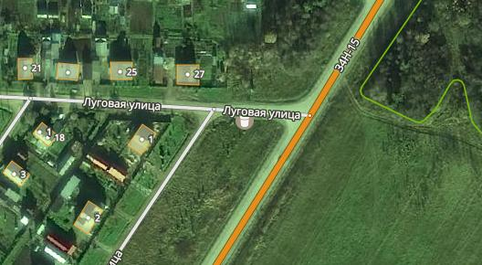
3 | ул. Полевая, у д.41 | 2,5 кв. м |  |  | 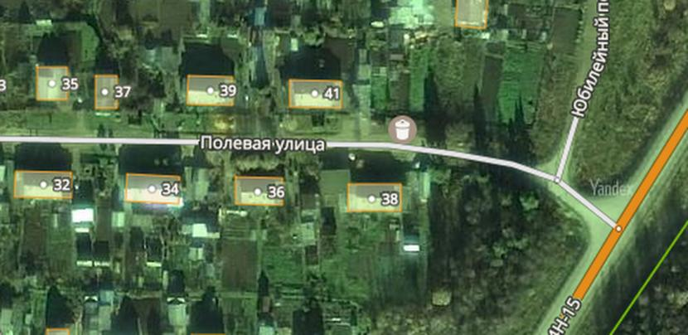
4 | ул. Заречная, у д. 10 | 3,75 кв. м |  |  | 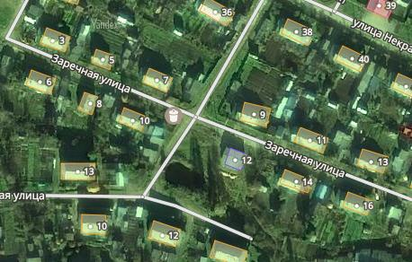
5 | ул. Некрасова/ул. Липовая, д.1 | 1,25 кв. м |  |  | 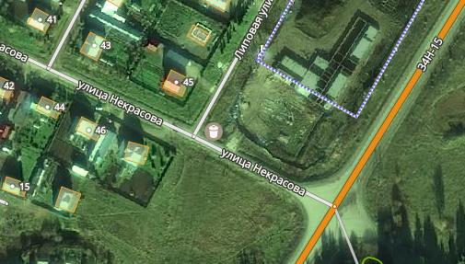
6 | ул. Зеленая, у д. 2 | 2,5 кв. м |  |  | 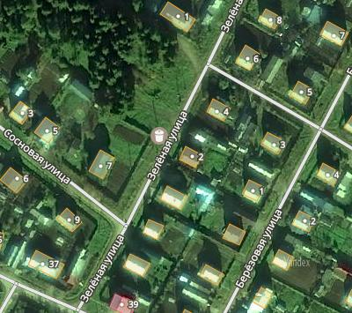
7 | ул. Некрасова, уд. 31 | 3,75 кв. м |  |  | 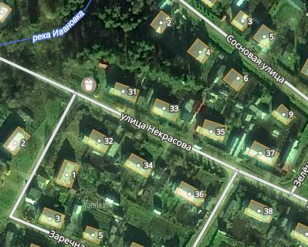
8 | ул. Строительная/ул. Лесная, д. 2 | 3,75 кв. м |  |  | 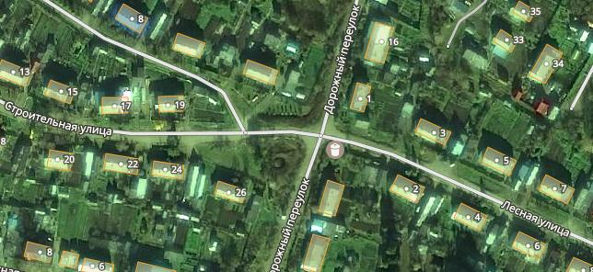
9 | ул. Лесная, д.13 | 2,5 кв. м |  |  | 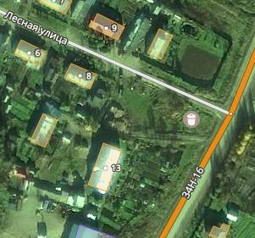
10 | ул. Свободы, у д. 57 | 3,75 кв. м |  |  | 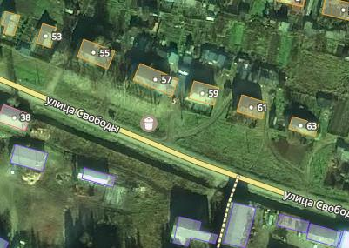
11 | ул. Катенина, у д. 12 | 2,5 кв. м |  |  | 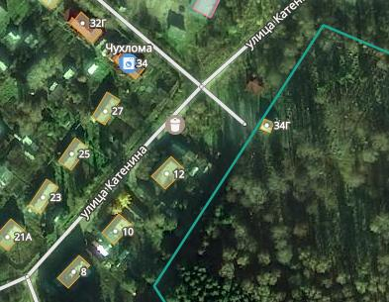
12 | ул. Строительная/пер. Свободы, у д. 22 | 5 кв. м |  |  | 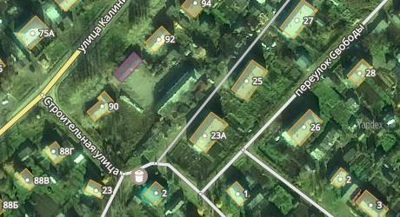
13 | ул. Калинина, у д.100 | 5 кв. м |  |  | 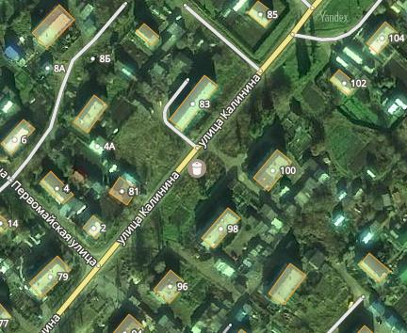
14 | ул. Васильковая, у д. 1 | 3,75 кв. м |  |  | 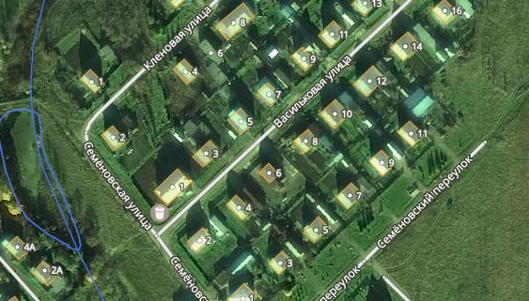
15 | ул. Яковлева, у д.42 | 3,75 кв. м |  |  | 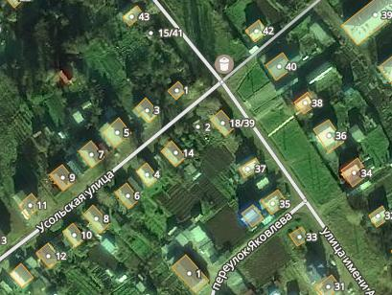
16 | ул. Писемского д.2/ ул. Рыбацкая, д. 10А | 3,75 кв. м |  |  | 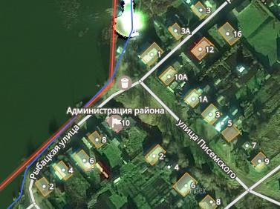
17 | ул. Свердлова, д. 11 | 2,5 кв. м |  |  | 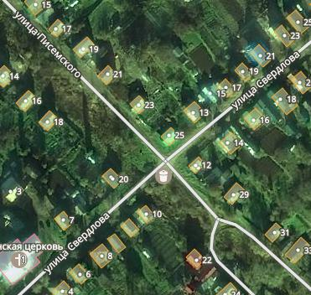
18 | ул. Первомайская, д. 22 (у детского сада «Колосок») | 5 кв. м |  |  | 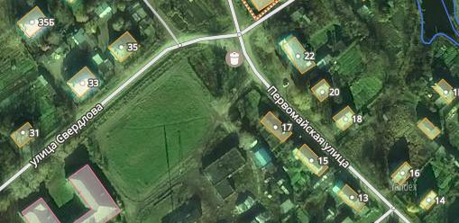
 | ул. Первомайская, у д.10 | 3,75 кв. м |  |  | 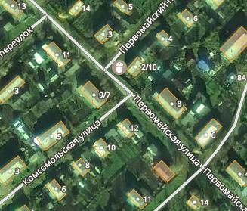
20 | ул. Калинина, у д. 57 | 1,25 кв. м |  |  | 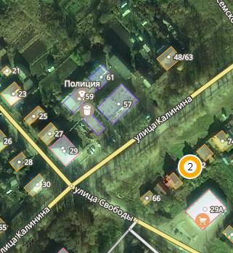
21 | пл. Революции, д. 1а | 8,75 кв. м |  |  | 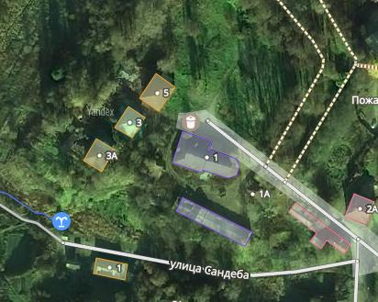
22 | ул. М. Горького, у д.10 (асфальтовая площадка) | 3,75 кв. м |  |  | 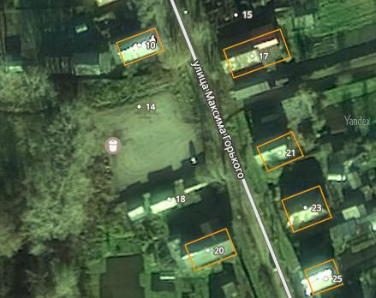
23 | Ул. Калинина, д.47 В | 3,75 кв. м |  |  | 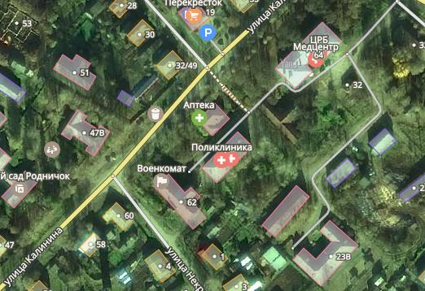
24 | ул. Лебедева, у д.5 | 1,25 кв. м |  |  | 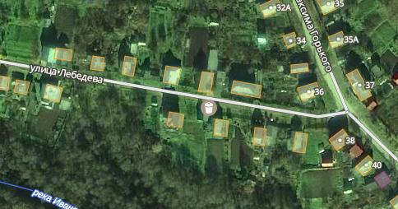
25 | ул. Доктора Малыгина, д. 1 (Стадион) | 2,5 кв. м |  |  | 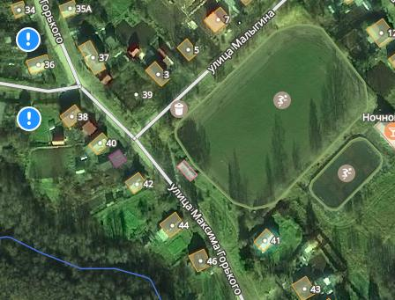
26 | ул. Загородная/ ул. Буевская, напротив дома № 7 | 3,75 кв. м |  |  | 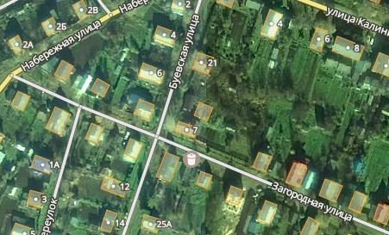
27 | ул. Набережная, у д.11 | 2,5 кв. м |  |  | 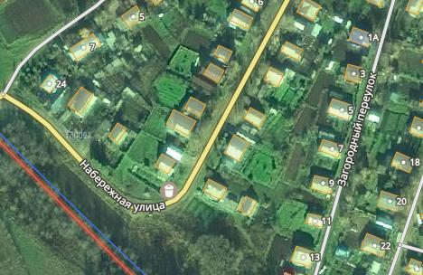
28 | ул. Овчинникова, д. у д.29 | 2,5 кв. м |  |  | 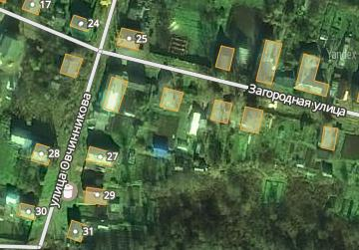
29 | ул. Овчинникова, у д. 12 | 3,75 кв. м |  |  | 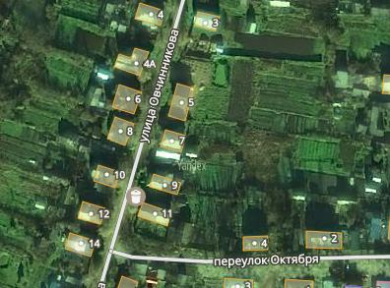
30 | ул. Октября, напротив д.21 | 6,25 кв. м |  |  | 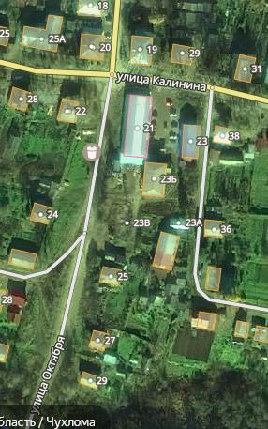
31 | ул. Первомайская, у д. 33 | 5 кв. м |  |  | 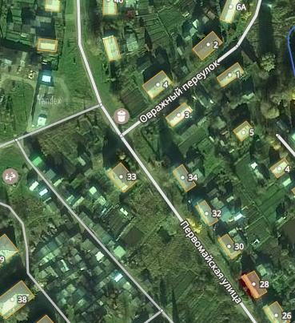
32 | ул. М. Горького, у д. 51 | 3,75 кв. м |  |  | 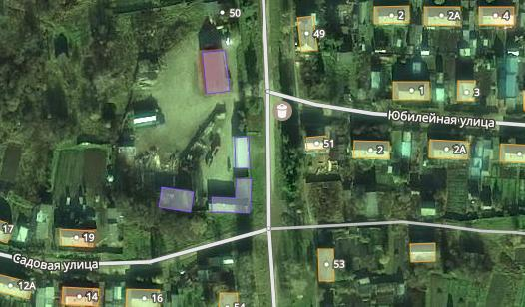
33 | ул. М. Горького, у д.49 | 2,5 кв. м |  |  | 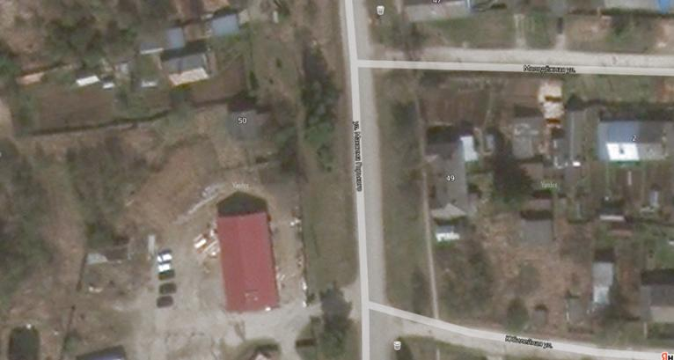
34 | ул. М. Горького, у д. 57 | 3,75 кв. м |  |  | 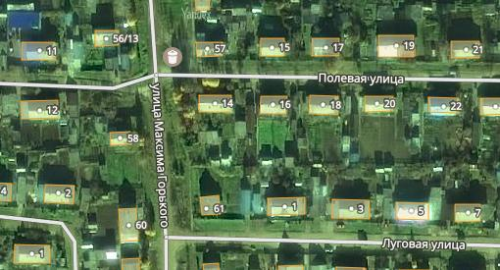
35 | ул. М. Горького, у д. 65 | 3,75 кв. м |  |  | 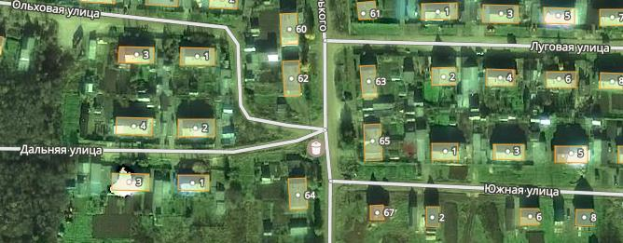
36 | ул. Цветочная, у д. 5 | 1,25 кв. м |  |  | 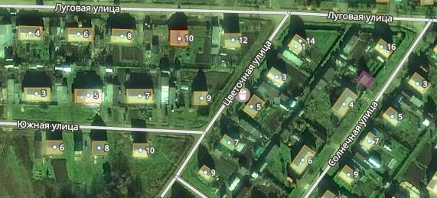
37 | ул. Березовая, у д. 12 | 2,5 кв. м |  |  | 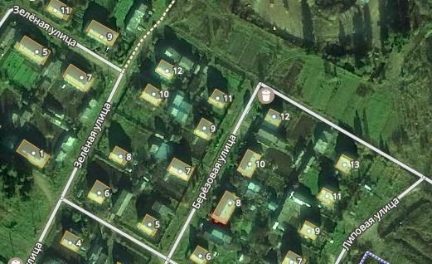
38 | ул. Советская, у д.38 (Городская баня) | 3,75 кв. м |  |  | 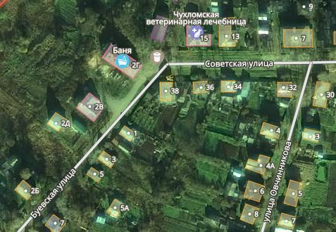
39 | ул. Ленина, у д.9 | 2,5 кв. м |  |  | 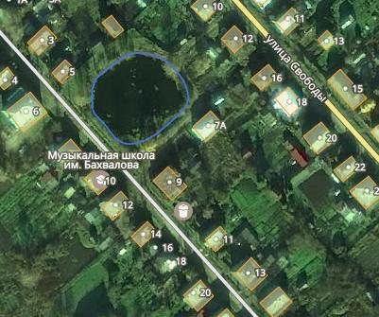
40 | ул. Нагорная (конец улицы) | 3,75 кв. м |  |  | 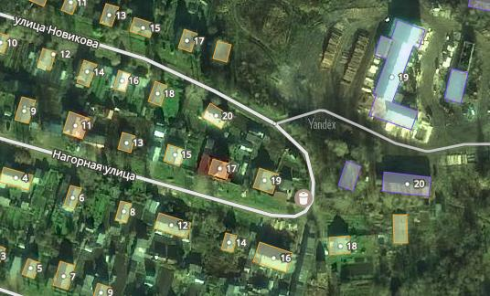
41 | ул. Садовая, у д. 2 | 5 кв. м |  |  | 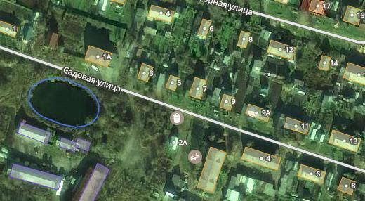
42 | ул. Калинина/ ул. Писемского у д. 48 | 3,75 кв. м |  |  | 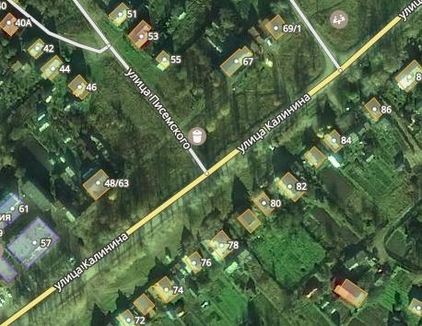
43 | ул. Дорожная, уд. 15 | 2,5 кв. м |  |  | 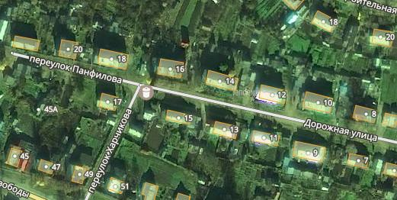
44 | ул. Калинина, у д. № 42 | 1,25 кв. м |  |  | 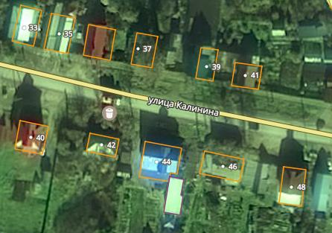
45 | АД Чухлома-Солигалич | 1,25 кв. м
46 | пер. Юбилейный, д.18 | 3,75 кв. м
47 | ул. Свободы, д.65 | 1,25 кв. м |  |  | 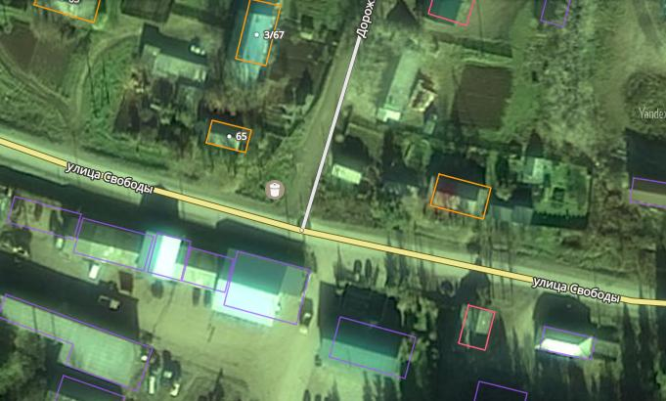
48 | ул. Новая, д.7 | 1,25 кв. м
49 | ул. М. Горького, д.7 | 2,5 кв. м
50 | ул. Буевская, у д. 26 | 1,25 кв. м |  |  | 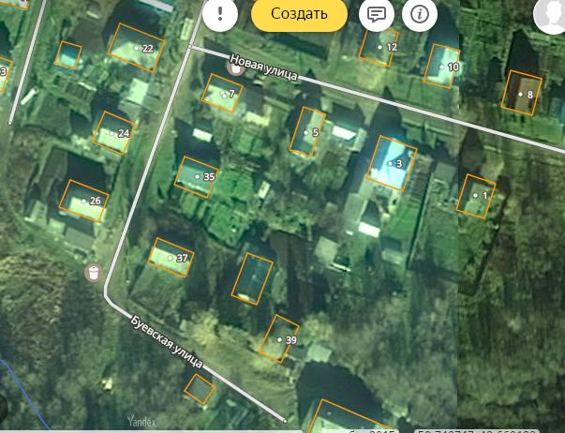
51 | ул. Свободы, д.34 | 1,25 кв. м |  |  | 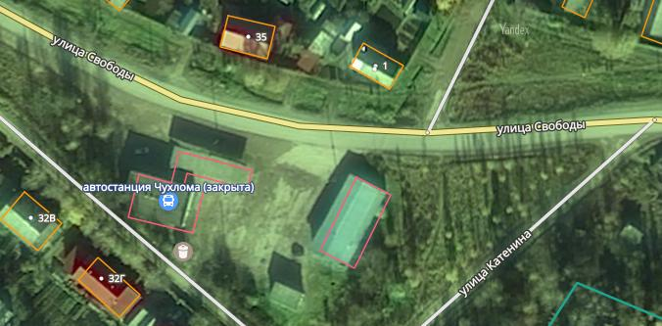
52 | ул. Свободы, д. 40 | 1,25 кв. м |  |  | 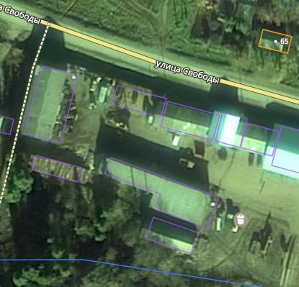
53 | ул. Калинина, д. 64 | 2,5 кв. м. |  |  | 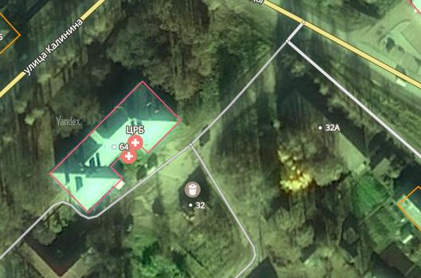
54 | ул. Октября, д. 31 | 2,5 кв. м |  |  | 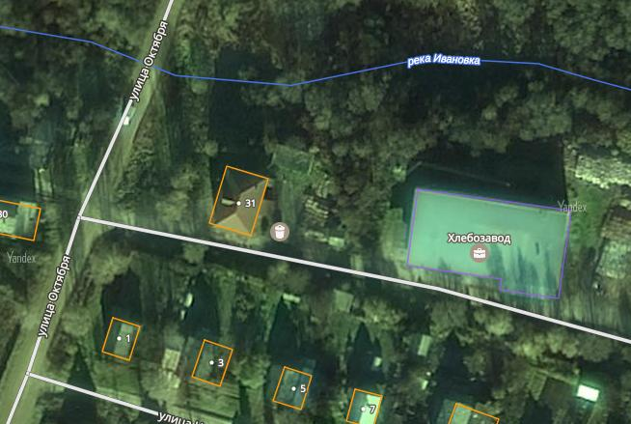
55 | ул. Яковлева, д. 22 | 5 кв. м |  |  | 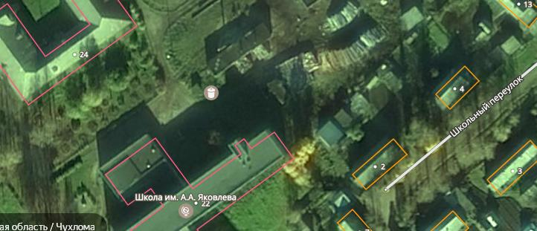
56 | ул. Калинина, д. 47 А | 2,5 кв. м |  |  | 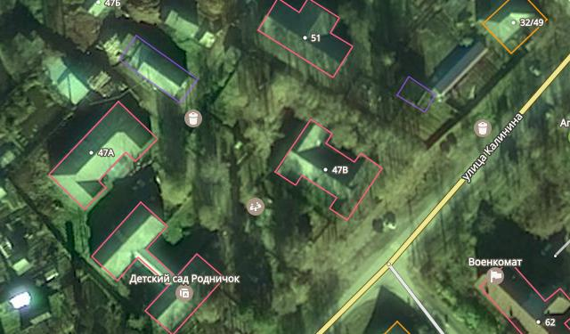
57 | ул. Первомайская, д.22А | 2,5 кв. м |  |  | 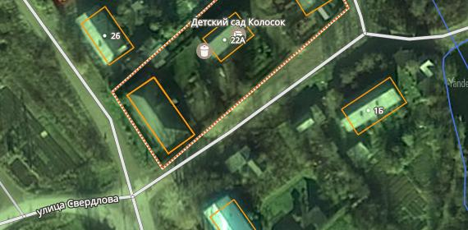
58 | ул. Октября, д. 21 | 2,5 кв. м |  |  | 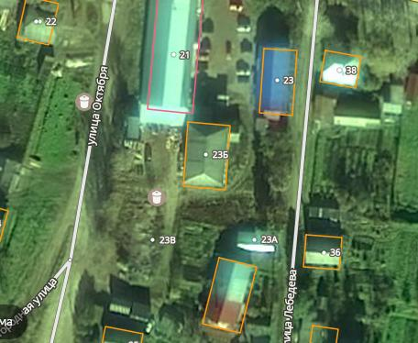
59 | ул. Ленина, д. 19 | 1,25 кв. м |  |  | 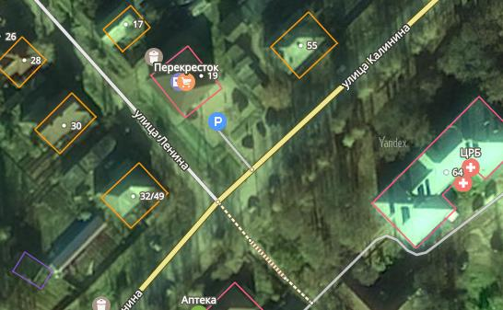
60 | ул. Свободы, у д.29А | 3,75 кв. м
61 | Пер. Дорожный, д. 2 | 1,25 кв. м
62 | Пер. Дорожный, д. 12 | 1,25 кв. м
63 | Ул. Лесная, д. 11 а | 1,25 кв. м.
64 | Ул. Октября , д. 23 | 1,25 кв. м.
65 | Ул. Октября, д. 40а | 2,5 кв. м.
66 | Ул. Свободы, д.2 | 1,25 кв. м
67 | Ул. Свободы, д.1 | 1,25 кв. м
68 | Ул. Свободы, д. 36 | 1,25 кв. м.
69 | Ул. Свободы, д.38 | 1,25 кв. м.
70 | Ул. М. Горького, д. 68, 71 | 1,25 кв. м.
71 | Ул. Советская, д.28 | 1,25 кв. м.
72 | Пер. Дорожный, д.2Б | 1,25 кв. м
73 | Ул. Соловьиная | 6,25 кв. м |  |  | 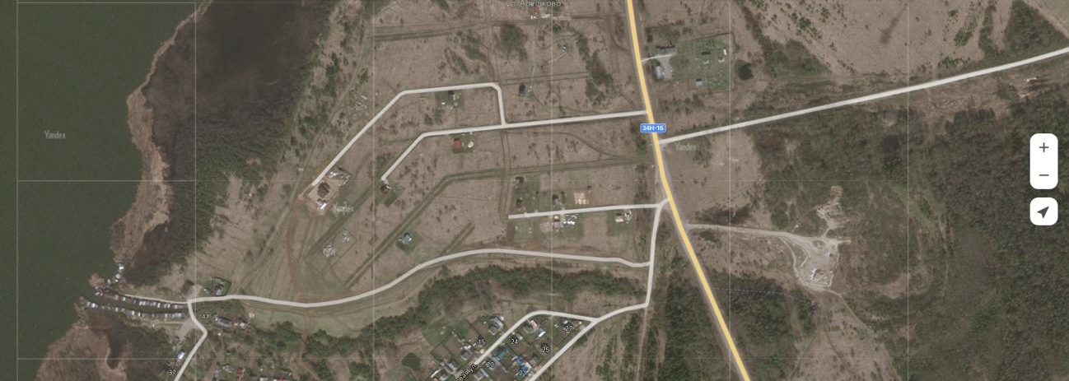
74 | ул. М. Горького , у д.12 |  | 13,5 кв. м | 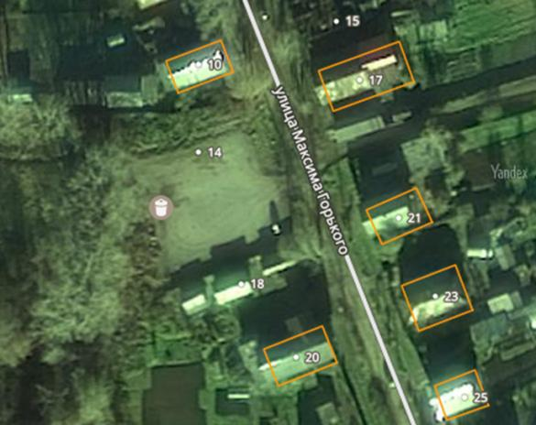
75 | ул. Первомайская, напротив д.22 |  | 6,75 | 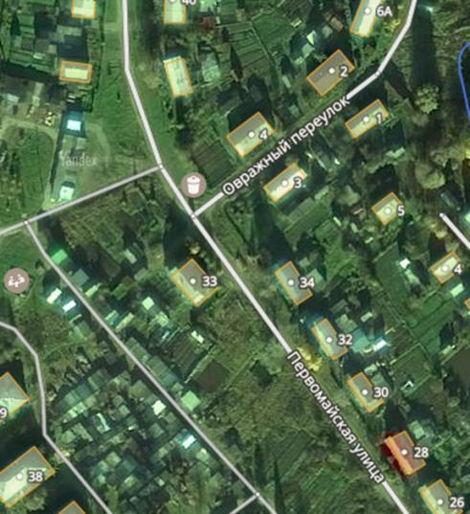
76 | ул. Октября, напротив д.21 |  | 6,75 | 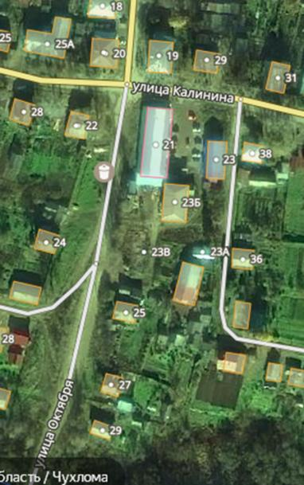
77 | ул. М. Горького, перекресток улиц М. Горького и ул. Полевая |  | 6,75 | 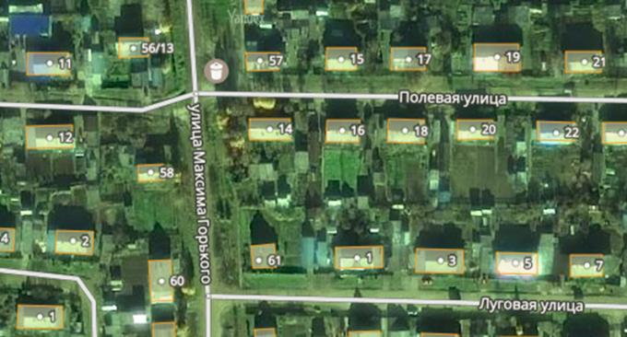
78 | Пл. Революции, д.11 |  | 5
Администрация
городского поселения город Чухлома
Чухломского муниципального района
Костромской области

Постановление

«11» ноября 2022 года № 121

Об утверждении положения об оплате труда работников
муниципального казенного учреждения «межведомственная
централизованная бухгалтерия» администрации городского поселения
город Чухлома Чухломского муниципального района Костромской области

В соответствии со статьей 144 Трудового кодекса Российской Федерации, статьей 53 Федерального закона от 6 октября 2003 года № 131-ФЗ «Об общих принципах организации местного самоуправления в Российской Федерации», руководствуясь Уставом муниципального образования городское поселение город Чухлома Чухломского муниципального района Костромской области, ПОСТАНОВЛЯЮ:
- Утвердить Положение об оплате труда работников муниципального казенного учреждения «Межведомственная централизованная бухгалтерия» администрации городского поселения город Чухлома Чухломского муниципального района Костромской области» согласно приложению.
- Признать утратившим силу постановление от 26 июля 2011 года № 42а «Об утверждении Положения об оплате труда работников муниципального бюджетного учреждения «Межведомственная централизованная бухгалтерия администрации муниципального образования городское поселение город Чухлома Чухломского муниципального района Костромской области».
3. Настоящее постановление вступает в силу со дня его подписания, подлежит официальному опубликованию и распространяет свое действие на правоотношения, возникшие с 1 ноября 2022 года.

Глава городского поселения город Чухлома
А.В. Лебедев

Приложение
к постановлению администрации
городского поселения город Чухлома
Чухломского муниципального района
Костромской области
от «11» ноября 2022 г. № 121

ПОЛОЖЕНИЕ
об оплате труда работников муниципального казенного учреждения «Межведомственная централизованная бухгалтерия» администрации городского поселения город Чухлома Чухломского муниципального района Костромской области

1.1. Настоящее Положение об оплате труда работников муниципального казенного учреждения «Межведомственная централизованная бухгалтерия» администрации городского поселения город Чухлома Чухломского муниципального района Костромской области (далее - Положение) разработано в соответствии с Трудовым Кодексом Российской Федерации, Приказом Министерства здравоохранения и социального развития Российской Федерации от 29 мая 2008 г. № 247н «Об утверждении профессиональных квалификационных групп общеотраслевых должностей руководителей, специалистов и служащих», Квалификационным справочником должностей руководителей, специалистов и других служащих, утверждённым Постановлением Министерства труда и социального развития Российской Федерации от 21 августа 1998 г. № 37 «Об утверждении квалификационного справочника должностей руководителей, специалистов и других служащих», Приказом Министерства труда и социальной защиты РФ от 21 февраля 2019 г. N 103н "Об утверждении профессионального стандарта "Бухгалтер", Едиными рекомендациями по установлению на федеральном, региональном и местном уровнях систем оплаты труда работников государственных и муниципальных учреждений на 2022 год (утв. решением Российской трехсторонней комиссии по регулированию социально-трудовых отношений от 23 декабря 2021 г., протокол N 11), Приказом Министерства здравоохранения и социального развития РФ от 29 декабря 2007 г. N 818 "Об утверждении Перечня видов выплат стимулирующего характера в федеральных бюджетных, автономных, казенных учреждениях и разъяснения о порядке установления выплат стимулирующего характера в этих учреждениях", Приказом Министерства здравоохранения и социального развития РФ от 29 декабря 2007 г. N 822 "Об утверждении Перечня видов выплат компенсационного характера в федеральных бюджетных, автономных, казенных учреждениях и разъяснения о порядке установления выплат компенсационного характера в этих учреждениях", профессиональными стандартами и иными нормативными правовыми актами Российской Федерации.
1.2. Положение определяет условия и порядок оплаты труда работников муниципального казенного учреждения «Межведомственная централизованная бухгалтерия» администрации городского поселения город Чухлома Чухломского муниципального района Костромской области (далее – Учреждение), порядок формирования фонда оплаты труда учреждения.
1.3. Финансирование расходов на оплату труда работников учреждения, включая руководителя, осуществляется за счет средств бюджета городского поселения город Чухлома Чухломского муниципального района Костромской области, предусмотренных на оплату труда работников учреждения.
1.4. Повышение (индексация) заработной платы работников учреждения производится в пределах средств, предусмотренных бюджетом городского поселения город Чухлома Чухломского муниципального района Костромской области на очередной финансовый год.

- Сроки и формы выплаты заработной платы

2.1. Выплата заработной платы за текущий месяц производится два раза в месяц: 26-го числа расчетного месяца (за первую половину месяца – аванс) и 11-го числа месяца, следующего за расчетным (окончательный расчет).
2.2. При совпадении дня выплаты с выходным или нерабочим праздничным днем выплата заработной платы производится накануне этого дня.
2.3. Заработная плата перечисляется на банковские карточки сотрудников по реквизитам, указанным в трудовых договорах.
2.4. До выплаты заработной платы каждому работнику выдается расчетный лист с указанием составных частей заработных выплат, с указанием размера и оснований произведенных удержаний, а также общей суммы, подлежащей выплате. Расчетный лист оформляется и выдается работнику ежемесячно под роспись.

3. Порядок и условия оплаты труда работников учреждения

3.1. Основные условия оплаты труда.
3.1.1. Заработная плата каждого работника зависит от его квалификации, сложности выполняемой работы, количества и качества затраченного труда и максимальным размером не ограничивается, за исключением случаев, предусмотренных Трудовым кодексом Российской Федерации.
3.1.2. Оплата труда работников учреждения включает в себя:
- должностной оклад;
- выплаты компенсационного характера;
- выплаты стимулирующего характера;
- выплаты социального характера.
3.1.3. Размеры должностных окладов работников учреждения устанавливаются согласно приложению 1 к настоящему Положению, на основе отнесения занимаемых ими должностей к квалификационным уровням и профессиональным квалификационным группам.
3.1.4. Месячная заработная плата работника, полностью отработавшего за этот период норму рабочего времени и выполнившего норму труда (трудовые обязанности), не может быть ниже минимального размера оплаты труда, установленного действующим законодательством.
3.1.5. Штатное расписание учреждения утверждается руководителем учреждения по согласованию с главой городского поселения город Чухлома Чухломского муниципального района Костромской области. При формировании штатного расписания необходимо предусматривать должности, включенные в профессиональные квалификационные группы, утвержденными соответствующими приказами Министерства здравоохранения и социального развития Российской Федерации (далее - профессиональных квалификационных групп).
3.2. Выплаты компенсационного характера.
3.2.1. Выплаты компенсационного характера устанавливаются к должностным окладам работников, если иное не установлено федеральными законами или Указами Президента Российской Федерации.
3.2.2. Работникам учреждения устанавливается следующий вид выплат компенсационного характера:
- выплаты за работу в условиях, отклоняющихся от нормальных (при выполнении работ различной квалификации, совмещении профессий (должностей), сверхурочной работе, работе в ночное время и при выполнении работ в других условиях, отклоняющихся от нормальных).
3.2.3. Порядок установления данных выплат установлен разделом 4 настоящего Положения.

3.3. Выплаты стимулирующего характера.
3.3.1. В целях стимулирования к качественному результату труда и поощрения работников за выполненную работу в учреждении могут быть установлены следующие виды выплат стимулирующего характера:
- выплаты за интенсивность и высокие результаты работы.
- выплаты за качество выполняемых работ.
- выплаты за стаж непрерывной работы, выслугу лет.
- премиальные выплаты по итогам работы.
3.3.2. Решение о введении в учреждении каждой конкретной выплаты принимает руководитель учреждения по согласованию с главой городского поселения город Чухлома Чухломского муниципального района Костромской области с учётом обеспечения указанных выплат финансовыми средствами. При этом наименование выплаты и условия её осуществления включаются в локальный акт учреждения, регулирующий установление стимулирующих выплат.
3.3.3. Порядок установления данных выплат установлен разделом 5 настоящего Положения.
3.4. Выплаты социального характера.
3.4.1. Работникам учреждения могут быть установлены следующие виды выплат социального характера:
- материальная помощь;
- единовременное вознаграждение;
- единовременная выплата к ежегодному оплачиваемому отпуску.
3.4.2. Выплаты социального характера, размеры и условия их осуществления устанавливаются локальными актами учреждения в соответствии с трудовым законодательством и иными нормативными правовыми актами, содержащими нормы трудового права.
3.4.3. Решение о введении и размере соответствующих выплат принимается руководителем учреждения по согласованию с главой городского поселения город Чухлома Чухломского муниципального района Костромской области.
3.4.4. Порядок установления данных выплат установлен разделом 7 настоящего Положения.

4. Общие условия и порядок
установления выплат компенсационного характера

4.1. Выплаты за работу в условиях, отклоняющихся от нормальных, устанавливаются в соответствии с Трудовым кодексом Российской Федерации.
4.1.1. Доплата за совмещение профессий (должностей) устанавливается работникам учреждения при совмещении ими профессий (должностей) в соответствии со статьей 151 Трудового кодекса Российской Федерации.
4.1.2. Доплата за увеличение объема работы или исполнение обязанностей временно отсутствующего работника без освобождения от работы, определенной трудовым договором, устанавливается работнику учреждения в случае увеличения установленного ему объема работы или возложения на него обязанностей временно отсутствующего работника без освобождения от работы, определенной трудовым договором. Размер доплаты и срок, на который она устанавливается, определяется по соглашению сторон трудового договора с учетом содержания и (или) объема дополнительной работы.
4.1.3. Выплата за работу в выходные и нерабочие праздничные дни производится работникам учреждения, привлекающимся к работе в выходные и нерабочие праздничные дни.
По желанию работника, работавшего в выходной или нерабочий праздничный день, ему может быть предоставлен другой день отдыха. В этом случае работа в выходной или нерабочий праздничный день оплачивается в одинарном размере, а день отдыха оплате не подлежит.

5. Общие условия и порядок
установления выплат стимулирующего характера

5.1. Порядок установления выплат за интенсивность и высокие результаты работы.
5.1.1. С целью поощрения работников учреждения за повышение качества и результативность труда в соответствующем периоде работникам могут производиться выплаты за интенсивность и высокие результаты работы.
5.1.2. Назначение и размер выплаты за интенсивность и высокие результаты работы производится на основании локального акта руководителя учреждения по согласованию с главой городского поселения город Чухлома Чухломского муниципального района Костромской области.
5.1.3. Размер выплаты за интенсивность и высокие результаты работы устанавливается в размере до 50 % от должностного оклада. Размер выплаты за интенсивность и высокие результаты может быть уменьшен или не установлен в зависимости от результатов деятельности работника учреждения исходя из показателей, установленных локальным актом руководителя учреждения.
Основаниями для не установления выплаты за интенсивность и высокие результаты работы или для уменьшения ее размера могут быть:
- привлечение работника к дисциплинарной ответственности;
- неисполнение либо ненадлежащее исполнение заданий и поручений непосредственного или вышестоящего руководства;
- низкий уровень исполнительской дисциплины;
- несоблюдение норм служебной этики, совершение действий, затрудняющих работу.
5.1.4. Выплата за интенсивность и высокие результаты работы может быть уменьшена (не установлена), если имели место указанные в абзаце втором пункта 5.1.3 нарушения. Решение об не установлении или уменьшении оформляется локальным актом руководителя учреждения.
5.1.5. Выплата за интенсивность и высокие результаты работы осуществляется в пределах имеющихся средств из фонда оплаты труда учреждения.
5.2. Выплата за качество выполняемых работ устанавливается за исполнение особо важных и сложных заданий, связанных с выполнением полномочий и обеспечением функций, возложенных Учреждение, а также в целях повышения материальной заинтересованности в качественном выполнении задач, поставленных перед Учреждением.
5.2.1. Выплата за качество выполняемых работ выплачивается ежемесячно и составляет 50 % от должностного оклада. Размер выплаты за качество выполняемых работ может быть уменьшен или не установлен в зависимости от результатов деятельности работника учреждения исходя из показателей, установленных локальным актом руководителя учреждения.
Основаниями для не установления выплаты за качество выполняемых работ или для уменьшения ее размера могут быть:
- привлечение работника к дисциплинарной ответственности;
- неисполнение либо ненадлежащее исполнение заданий и поручений непосредственного или вышестоящего руководства;
- низкий уровень исполнительской дисциплины;
- несоблюдение норм служебной этики, совершение действий, затрудняющих работу.
5.2.2. Выплата за качество выполняемых работ может быть уменьшена (не установлена), если имели место указанные в абзаце втором пункта 5.2.1 нарушения. Решение об не установлении или уменьшении оформляется локальным актом руководителя учреждения.
5.2.3. Выплата за качество выполняемых работ осуществляется в пределах имеющихся средств из фонда оплаты труда учреждения.
Назначение и размер выплаты за качество выполняемых работ производится на основании локального акта руководителя учреждения по согласованию с главой городского поселения город Чухлома Чухломского муниципального района Костромской области.
Выплата за качество выполняемых работ, работникам, уволенным за нарушение трудовой дисциплины, за тот месяц, в котором работник был уволен, не производится.
Выплата начисляется за фактически отработанное работником время, за исключением случаев, указанных в третьем абзаце настоящего пункта. Время нахождения в очередном и дополнительном отпуске, а также в учебном отпуске обучающихся по направлениям работодателей в порядке переподготовки и другие периоды, когда работник фактически не работал, но за ним сохранялась средняя заработная плата, учитывается в расчетном периоде для начисления выплаты.
5.2.4. При принятии решения о выплате учитывается:
1) качественное и своевременное выполнение заданий и поручений представителя нанимателя (работодателя) по решению вопросов, связанных с необходимостью эффективного обеспечения задач и функций органов местного самоуправления городского поселения город Чухлома Чухломского муниципального района Костромской области по основным направлениям деятельности;
2) качественная работа с документами, использование новых форм и методов работы, позитивно отразившихся на результатах работы;
3) творческий подход к решению поставленных задач, активность и инициатива, способность быстро адаптироваться к новым требованиям и условиям;
4) личный вклад работника в обеспечение и выполнение задач и реализации полномочий, возложенных на Учреждение;
5) степень сложности выполнения работником Учреждения заданий, эффективность достигнутых результатов за определенный период времени;
6) оперативность и профессионализм работника Учреждения в решении вопросов, входящих в его компетенцию, в подготовке документов.
5.3. Порядок установления ежемесячной выплаты за выслугу лет.
5.3.1. Ежемесячная выплата за выслугу лет работникам учреждения производится дифференцированно в зависимости от стажа работы, дающего право на получение этой выплаты, в следующих размерах:

При стаже работы | Размер надбавки (в процентах к должностному окладу)
от 1 до 5 лет | 10
от 5 лет до 10 лет | 15
от 10 лет до 15 лет | 20
свыше 15 лет | 30

5.3.2 Периоды работы, включаемые в стаж указанным работникам в соответствии с настоящим Положением, суммируются.
5.3.3. В общий стаж работы, дающий право на получение ежемесячной выплаты за выслугу лет, включается:
- стаж работы в бюджетной сфере, в государственных органах и органах местного самоуправления по специальности экономист, бухгалтер, финансист не менее одного года.
5.3.4. Ежемесячная выплата за выслугу лет исчисляется исходя из должностного оклада работника учреждения без учета доплат и надбавок, и выплачивается ежемесячно одновременно с заработной платой. При временном заместительстве выплата за выслугу лет начисляется на должностной оклад по основной работе. Ежемесячная выплата за выслугу лет выплачивается работникам, для которых учреждение является основным местом работы.
5.3.5. Ежемесячная выплата за выслугу лет учитывается во всех случаях исчисления среднего заработка.
5.3.6. Ежемесячная выплата за выслугу лет выплачивается с момента возникновения права на назначение или изменения размера этой выплаты.
Если у работника учреждения право на установление или изменение выплаты наступило в период его пребывания в очередном или дополнительном отпуске, а также в период его временной нетрудоспособности, новая выплата за выслугу лет производится после окончания отпуска, временной нетрудоспособности.
5.3.7. Назначение выплаты за выслугу лет производится на основании локального акта руководителя учреждения.
5.3.8. Размер выплаты за выслугу лет руководителю учреждения устанавливается правовым актом администрации городского поселения город Чухлома Чухломского муниципального района Костромской области.
5.3.9. При увольнении работника учреждения выплата за выслугу лет начисляется пропорционально отработанному времени, и выплачивается при окончательном расчете.
5.3.10. Основным документом для определения общего стажа работы, дающего право на получение ежемесячной выплаты за выслугу лет, является трудовая книжка.

- Порядок выплаты премий по результатам работы за месяц

6.1. С целью выполнения Учреждением возложенных на него функций, усиления материальной заинтересованности работников в результатах своего труда, повышения качества выполняемой работы, а также привлечения и закрепления высококвалифицированных кадров работникам может выплачиваться премия по результатам работы за месяц.
6.2. Премия по результатам работы за месяц выплачивается сотруднику Учреждения по замещаемой им должности за предыдущий месяц и устанавливается в процентах к должностному окладу. Размер премии по результатам работы устанавливается ежемесячно и индивидуально для каждого работника.
6.3. Назначение и размер премий по результатам работы за месяц производится на основании локального акта руководителя учреждения по согласованию с главой городского поселения город Чухлома Чухломского муниципального района Костромской области.
6.4. Назначение и размер премии по результатам работы за месяц руководителю учреждения устанавливается ежемесячно правовым актом администрации городского поселения город Чухлома Чухломского муниципального района Костромской области.
6.5. Премия выплачивается в пределах имеющихся средств из фонда оплаты труда Учреждения согласно Положения о выплате премий по результатам работы за месяц. Приложение № 2 к настоящему Положению.

7. Общие условия и порядок установления выплат
социального характера

7.1. К выплатам социального характера относятся материальная помощь, единовременное вознаграждение, единовременная выплата к при предоставлении ежегодного оплачиваемого отпуска.
7.1.1. Работникам учреждения в течение 1 календарного года выплачивается материальная помощь в размере одного должностного оклада в следующих случаях:
1) смерти его близких родственников (родителей, детей, мужа (жены), родных братьев и сестер) на основании свидетельства о смерти;
2) при рождении ребенка на основании копии свидетельства о рождении;
3) в связи с утратой или повреждением имущества и результате стихийного бедствия, пожара, кражи, аварий систем водоснабжения, отопления и других обстоятельств на основании справок из соответствующих органов;
4) особой нуждаемости в лечении, приобретении дорогостоящих лекарственных средств и в связи с заболеванием (травмой);
5) в случае тяжелого материального положения или острой необходимости.
7.1.2. Основанием назначения материальной помощи является письменное заявление работника учреждения. Материальная помощь устанавливается локальным актом руководителя учреждения и выплачивается за счёт средств фонда оплаты труда работников учреждения.
7.2. Работникам учреждения может устанавливаться выплата социального характера в виде единовременного вознаграждения в размере до 100 % должностного оклада в следующих случаях:
- в связи с празднованием юбилейных дат – 35,45,50, 55, 60 лет со дня рождения для женщин и 50, 55, 60, 65 лет для мужчин;
- в связи с профессиональным праздником, другими праздничными датами, установленными в Российской Федерации.
7.2.1. Назначение и размер единовременного вознаграждения производится на основании локального акта руководителя учреждения по согласованию с главой городского поселения город Чухлома Чухломского муниципального района Костромской области.
7.2.2. Расходы на оказание единовременного вознаграждения осуществляются за счет экономии средств из фонда оплаты труда учреждения.
7.3. Единовременная выплата при предоставлении ежегодного оплачиваемого отпуска в размере двух должностных окладов выплачивается один раз в течение календарного года при предоставлении работнику ежегодного оплачиваемого отпуска на основании письменного заявления. В случае разделения ежегодного оплачиваемого отпуска на части единовременная выплата выплачивается по желанию работника при предоставлении любой из частей указанного отпуска на основании его письменного заявления. Определение размера единовременной выплаты производится исходя из величины должностного оклада, установленного работнику на день подачи заявления о выплате единовременной выплаты.

Приложение 1
к Положению об оплате труда
работников муниципального
казенного учреждения «Межведомственная централизованная
бухгалтерия» администрации городского поселения город Чухлома
Чухломского муниципального района Костромской области

Размеры должностных окладов работников
муниципального казенного учреждения
«Межведомственная централизованная бухгалтерия» администрации городского поселения город Чухлома Чухломского муниципального района Костромской области

Уровень | Наименование должности | Размер  должностного оклада, руб.
ПРОФЕССИОНАЛЬНЫЕ КВАЛИФИКАЦИОННЫЕ ГРУППЫ ОБЩЕОТРАСЛЕВЫХ ДОЛЖНОСТЕЙ РУКОВОДИТЕЛЕЙ, СПЕЦИАЛИСТОВ И СЛУЖАЩИХ
Профессиональная квалификационная группа "Общеотраслевые должности служащих первого уровня"
2 квалификационный уровень | Должности служащих первого квалификационного уровня, по которым может устанавливаться производное должностное наименование "старший" | 8 671,00
Профессиональная квалификационная группа "Общеотраслевые должности служащих третьего уровня"
5 квалификационный уровень | Заместитель главного бухгалтера | 8 937, 00
ПРОФЕССИОНАЛЬНЫЙ СТАНДАРТ «БУХГАЛТЕР»
6 квалификационный уровень | Главный бухгалтер | 9 966,00

Наименование должности | Размер должностного оклада, в руб.
Руководитель | 12 437

* Наименования должностей служащих и отнесение должностей служащих к квалификационным уровням устанавливаются и производится в соответствии с Приказом Министерства здравоохранения и социального развития Российской Федерации от 29 мая 2008 г. № 247н «Об утверждении профессиональных квалификационных групп общеотраслевых должностей руководителей, специалистов и служащих» и Квалификационным справочником должностей руководителей, специалистов и других служащих, утверждённым Постановлением Министерства труда и социального развития Российской Федерации от 21 августа 1998 г. № 37 «Об утверждении квалификационного справочника должностей руководителей, специалистов и других служащих».

Приложение 2
к Положению об оплате труда
работников муниципального
казенного учреждения «Межведомственная централизованная
бухгалтерия» администрации городского поселения город Чухлома
Чухломского муниципального района Костромской области

Положение о выплате премий по результатам работы за месяц МКУ «Межведомственная централизованная бухгалтерия» администрации городского поселения город Чухлома
Чухломского муниципального района
Костромской области

- Выплата премии производится одновременно с выплатой должностного оклада за истекший месяц.
- Основанием для выплаты премии по результатам работы за месяц служат:
- усовершенствование методов ведения бухгалтерского учета счет эффективного внедрения и использования нового программного обеспечения;
- своевременная и качественная подготовка отчетности по персонифицированным данным в пенсионный и иные фонды, ФНС и другие контролирующие органы;
- отсутствие замечаний по результатам различных проверок;
- высокие результаты при выполнении сложной внеочередной работы
- высокая скорость при одновременном выполнении различных функций
- соблюдение финансовой дисциплины.
3. Работникам, отработавшим неполный рабочий месяц, премия выплачивается за время фактической работы. При этом "время фактической работы" - это период, в течение которого работник фактически выполнял возложенные на него трудовые обязанности. В указанный период не включается время нахождения работника в ежегодном, дополнительном, учебном отпуске, отпуске без сохранения заработной платы, время болезни, независимо от того, сохранялась за ними заработная плата или нет.
4. Размер премии устанавливается ежемесячно и индивидуально каждому работнику.
5. При установлении размера премии учитываются:
- отношение работника к выполнению своих должностных обязанностей;
- своевременность и качество выполняемой работы, поручений и заданий;
- личный вклад в выполнение Учреждением возложенных на него задач и функций;
- инициатива, творчество и применение в работе современных форм и методов организации труда.
6. Размер премии может быть снижен в связи с допущенным работником нарушением трудовой дисциплины или ненадлежащим исполнением трудовых обязанностей.
7. Выплата премии не производится работникам, увольняемым по следующим основаниям:
- несоответствие занимаемой должности;
- недостаточная квалификация, подтвержденная результатами аттестации;
- неоднократное неисполнение без уважительных причин должностных обязанностей;
- однократное грубое нарушение трудовой дисциплины;
- отсутствие на работе без уважительных причин (прогул);
- появление на рабочем месте в состоянии алкогольного, наркотического или иного токсического опьянения;
- совершение хищения по месту работы;
- нарушение требований по охране труда, если это нарушение повлекло за собой тяжкие последствия;
- совершение виновных действий работником, непосредственно обслуживающим денежные и товарные ценности, повлекших утрату доверия к нему со стороны работодателя;
- предоставление подложных документов или заведомо ложных сведений при заключении трудового договора;
8. Сотрудники, на которых за совершение дисциплинарного проступка наложено дисциплинарное взыскание, не подлежат премированию в течение срока действия дисциплинарного взыскания.

Администрация
городского поселения город Чухлома
Чухломского муниципального района
Костромской области
Постановление

14 ноября 2022 № 122

о внесении изменений в постановление администрации городского поселения
город Чухлома Чухломского муниципального района Костромской области
от 07 октября 2019 года № 132 «Об утверждении реестра и схемы мест (площадок)
накопления твердых коммунальных отходов на территории городского поселения
город Чухлома Чухломского муниципального района Костромской области

В соответствии с Федеральным законом от 06.10.2003 г. №131-ФЗ «Об общих принципах организации местного самоуправления в Российской федерации», Федеральным законом от 24.06.1998 г. № 89-ФЗ «Об отходах производства и потребления», постановлением Правительства РФ от 31.08.2018г. № 1039 «Об утверждении Правил обустройства мест (площадок) накопления твердых коммунальных отходов и ведения их реестра», «Правилами благоустройства территории муниципального образования городское поселение город Чухлома Чухломского муниципального района Костромской области», утвержденными решением Совета депутатов городского поселения город Чухлома Чухломского муниципального района Костромской области от 23 октября 2017 г. № 80, руководствуясь Уставом городского поселения город Чухлома Чухломского муниципального района Костромской области,
ПОСТАНОВЛЯЮ:
1. Приложение № 1 к постановлению администрации городского поселения город Чухлома Чухломского муниципального района Костромской области от 07 октября 2019 года № 132 «Об утверждении реестра и схемы мест (площадок) накопления твердых коммунальных отходов на территории городского поселения город Чухлома Чухломского муниципального района Костромской области» изложить в редакции согласно приложению № 1 к настоящему постановлению.
2. Приложение № 3 к постановлению администрации городского поселения город Чухлома Чухломского муниципального района Костромской области от 07 октября 2019 года № 132 «Об утверждении реестра и схемы мест (площадок) накопления твердых коммунальных отходов на территории городского поселения город Чухлома Чухломского муниципального района Костромской области» изложить в редакции согласно приложению № 2 к настоящему постановлению.
3. Контроль за исполнением настоящего постановления оставляю за собой.
4. Настоящее постановление вступает в силу со дня его подписания и подлежит официальному опубликованию.

Глава городского
Поселения город Чухлома
А.В. Лебедев

Приложение № 1 к постановлению

администрации городского поселения город Чухлома

Чухломского муниципального района

Костромской области от 14 ноября 2022 года № 122

Приложение № 1

к постановлению администрации

городского поселения город Чухлома

Чухломского муниципального района

Костромской области от 07.10.2019 г. № 132

Реестр мест (площадок) накопления твердых коммунальных отходов муниципального образования городское поселение город Чухлома Чухломского муниципального района Костромской области

№ п/п | данные о нахождении мест (площадок) накопления твердых коммунальных отходов |  | данные о технических характеристиках мест (площадок) накопления твердых коммунальных отходов |  |  |  | данные о собственниках мест (площадок) накопления твердых коммунальных отходов |  |  |  |  |  |  |  |  | данные об источниках образования твердых коммунальных отходов, которые складируются в местах (на площадках) накопления твердых коммунальных отходов
 |  |  |  |  |  |  | для юридических лиц, в том числе органов государственной власти и местного самоуправления |  |  | для индивидуальных предпринимателей |  |  | для физических лиц
 | адрес или адресные ориентиры | Географические координаты площадок | используемое покрытие | площадь | количество размещенных и планируемых к размещению контейнеров и бункеров | объем размещенных и планируемых к размещению контейнеров и бункеров | полное наименование | основной государственный регистрационный номер записи в Едином государственном реестре юридических лиц | фактический адрес | фамилия, имя, отчество | основной государственный регистрационный номер записи в Едином государственном реестре индивидуальных предпринимателей | адрес регистрации по месту жительства | фамилия, имя, отчество | серия, номер и дата выдачи паспорта или иного документа, удостоверяющего личность в соответствии с законодательством Российской Федерации | адрес регистрации по месту жительства | контактные данные | объекты капитального строительства | территории (части территории) поселения, при осуществлении деятельности на которых у физических и юридических лиц образуются твердые коммунальные отходы, складируемые в соответствующих местах (на площадках) накопления твердых коммунальных отходов
1 | 2 | 3 | 4 | 5 | 6 | 7 | 8 | 9 | 10 | 11 | 12 | 13 | 14 | 15 | 16 | 17 | 18 | 19
1 | пер. Дорожный, у д. 2 | 58.751617, 42.701829 | щебень, гравий | 1,25 кв. м | 1 | 0,75 м ³ | Администрация гпг Чухлома | 1054425979431 | ул. Советская, д. 1 | - | - | - | - | - | - |  | пер. Дорожный, МКД и частные дома со 2-8 | пер. Дорожный, МКД и частные дома со 2-8
2 | ул. Луговая, у д. 27 | 58.744092, 42.696794 | щебень, гравий | 3,75 кв. м | 3 | 2,25 м ³ | Администрация гпг Чухлома | 1054425979431 | ул. Советская, д. 1 | - | - | - | - | - | - |  | ул. Луговая МКД и частные дома с 15-27, ул. Галичская, МКД и частные дома с 1-11 номер | ул. Луговая МКД и частные дома с 15-27, ул. Галичская, МКД и частные дома с 1-11 номер
3 | ул. Полевая, у д.41 | 58.745208, 42.696815 | щебень, гравий | 2,5 кв. м | 2 | 1,5 м ³ | Администрация гпг Чухлома | 1054425979431 | ул. Советская, д. 1 | - | - | - | - | - | - |  | ул. Полевая МКД и частные дома с 27-41, пер. Юбилейный с 24-28 номер | ул. Полевая МКД и частные дома с 27-41, пер. Юбилейный с 24-28 номер
4 | ул. Заречная, у д. 10 | 58.747309, 42.694077 | щебень, гравий | 3,75 кв. м | 3 | 2,25 м ³ | Администрация гпг Чухлома | 1054425979431 | ул. Советская, д. 1 | - | - | - | - | - | - |  | ул. Заречная МКД и частные дома с 3-17, ул. Юбилейная МКД и частные дома с 9-12 | ул. Заречная МКД и частные дома с 3-17, ул. Юбилейная МКД и частные дома с 9-12
5 | ул. Некрасова/ул. Липовая, д.1 | 58.747090, 42.699253 | щебень, гравий | 1,25 кв. м | 1 | 0,75 м ³ | Администрация гпг Чухлома | 1054425979431 | ул. Советская, д. 1 | - | - | - | - | - | - |  | ул. Некрасова МКД и частные дома с 39-45, ул. Липовая МКД и частные дома с 1-5 | ул. Некрасова МКД и частные дома с 39-45, ул. Липовая МКД и частные дома с 1-5
6 | ул. Зеленая, у д. 2 | 58.749790, 42.700244 | щебень, гравий | 2,5 кв. м | 2 | 1,5 м ³ | Администрация гпг Чухлома | 1054425979431 | ул. Советская, д. 1 | - | - | - | - | - | - |  | ул. Зеленая МКД и частные дома с 1-12, ул. Сосновая МКД и частные дома с 1-9 | ул. Зеленая МКД и частные дома с 1-12, ул. Сосновая МКД и частные дома с 1-9
7 | ул. Некрасова, у д. 31 | 58.748125, 42.693297 | щебень, гравий | 3,75 кв. м | 3 | 2,25 м ³ | Администрация гпг Чухлома | 1054425979431 | ул. Советская, д. 1 | - | - | - | - | - | - |  | ул. Некрасова МКД и частные дома с 13-38, ул. Заречная МКД и частные дома с 1-4 | ул. Некрасова МКД и частные дома с 13-38, ул. Заречная МКД и частные дома с 1-4
8 | ул. Строительная/ул. Лесная, д. 2 | 58.754101, 42.703284 | щебень, гравий | 3,75 кв. м | 3 | 2,25 м ³ | Администрация гпг Чухлома | 1054425979431 | ул. Советская, д. 1 | - | - | - | - | - | - |  | ул. Лесная МКД и частные дома с 1-5, ул. Мира МКД и частные дома с 5-10, ул. Строительная МКД и частные дома с 10-26 | ул. Лесная МКД и частные дома с 1-5, ул. Мира МКД и частные дома с 5-10, ул. Строительная МКД и частные дома с 10-26
9 | ул. Лесная, д.13 | 58.753078, 42.708201 | щебень, гравий | 2,5 кв. м | 2 | 1,5 м ³ | Администрация гпг Чухлома | 1054425979431 | ул. Советская, д. 1 | - | - | - | - | - | - |  | ул. Лесная МКД и частные дома с 6-13 | ул. Лесная МКД и частные дома с 6-13
10 | ул. Свободы, у д. 57 | 58.752085, 42.698803 | щебень, гравий | 3,75 кв. м | 3 | 2,25 м ³ | Администрация гпг Чухлома | 1054425979431 | ул. Советская, д. 1 | - | - | - | - | - | - |  | ул. Свободы МКД и частные дома с 51-65 | ул. Свободы МКД и частные дома с 51-65
11 | ул. Катенина, у д. 12 | 58.751963, 42.691872 | щебень, гравий | 2,5 кв. м | 2 | 1,5 м ³ | Администрация гпг Чухлома | 1054425979431 | ул. Советская, д. 1 | - | - | - | - | - | - |  | ул. Катенина МКД и частные дома № 4, 6,8,10,12, 17, 19, 21, 21А, 23,25,27,34, пер. Катенина МКД и частные дома с 1-3 | ул. Катенина МКД и частные дома № 4, 6,8,10,12, 17, 19, 21, 21А, 23,25,27,34, пер. Катенина МКД и частные дома с 1-3
12 | ул. Строительная/пер. Свободы, у д. 22 | 58.756132, 42.695206 | щебень, гравий | 5 кв. м | 4 | 3,0 м ³ | Администрация гпг Чухлома | 1054425979431 | ул. Советская, д. 1 | - | - | - | - | - | - |  | ул. Строительная МКД и частные дома с 1-9, пер. Свободы МКД и частные дома с 10-31 | ул. Строительная МКД и частные дома с 1-9, пер. Свободы МКД и частные дома с 10-31
13 | ул. Калинина, у д.100 | 58.758054, 42.697119 | щебень, гравий | 5 кв. м | 4 | 3,0 м ³ | Администрация гпг Чухлома | 1054425979431 | ул. Советская, д. 1 | - | - | - | - | - | - |  | ул. Калинина МКД и частные дома с 48/63, 74,75,75А,77, 79,81, 83, 85,89, 90, 91, 94, 96, 98, 100, 102, 104, 106, 108, ул. Пригородная МКД и частные дома № 3,5, 7,9,11,13,15, ул. Семеновская МКД и частные дома с 1-15 | ул. Калинина МКД и частные дома с 48/63, 74,75,75А,77, 79,81, 83, 85,89, 90, 91, 94, 96, 98, 100, 102, 104, 106, 108, ул. Пригородная МКД и частные дома № 3,5, 7,9,11,13,15, ул. Семеновская МКД и частные дома с 1-15
14 | ул. Васильковая/ул. Семеновская | 58.762114, 42.692668 | щебень, гравий | 3,75 кв. м | 3 | 2,25 м ³ | Администрация гпг Чухлома | 1054425979431 | ул. Советская, д. 1 | - | - | - | - | - | - |  | ул. Васильковая МКД и частные дома с 1-17, 19, 21, 23, 25, 27, пер. Семеновский № 1, 3, 5, 7, 9,11 | ул. Васильковая МКД и частные дома с 1-17, 19, 21, 23, 25, 27, пер. Семеновский № 1, 3, 5, 7, 9,11
15 | ул. Яковлева, у д.42 | 58.760845, 42.685235 | щебень, гравий | 3,75 кв. м | 3 | 2,25 м ³ | Администрация гпг Чухлома | 1054425979431 | ул. Советская, д. 1 | - | - | - | - | - | - |  | ул. Усольская МКД и частные дома с 1-11, ул. Яковлева с 26-46, пер. Яковлева с 1-3 | ул. Усольская МКД и частные дома с 1-11, ул. Яковлева с 26-46, пер. Яковлева с 1-3
16 | ул. Писемского д.2/ ул. Рыбацкая, д. 10А | 58.760167, 42.680337 | щебень, гравий | 3,75 кв. м | 3 | 2,25 м ³ | Администрация гпг Чухлома | 1054425979431 | ул. Советская, д. 1 | - | - | - | - | - | - |  | ул. Писемского МКД и частные дома с 1-15 , ул. Рыбацкая МКД и частные дома с 1-26/47, ул. Луначарского МКД и частные дома с 1-12, ул. Усольская МКД и частные дома № 13-14 | ул. Писемского МКД и частные дома с 1-15 , ул. Рыбацкая МКД и частные дома с 1-26/47, ул. Луначарского МКД и частные дома с 1-12, ул. Усольская МКД и частные дома № 13-14
17 | ул. Свердлова, д. 11 | 58.757770, 42.684885 | щебень, гравий | 2,5 кв. м | 2 | 1,5 м ³ | Администрация гпг Чухлома | 1054425979431 | ул. Советская, д. 1 | - | - | - | - | - | - |  | ул. Писемского МКД и частные дома с 6-29, ул. Свердлова МКД и частные дома с 1-26 | ул. Писемского МКД и частные дома с 6-29, ул. Свердлова МКД и частные дома с 1-26
18 | ул. Первомайская, д. 22 (у детского сада «Колосок») | 58.760044, 42.690889 | щебень, гравий | 5 кв. м | 4 | 3,0 м ³ | Администрация гпг Чухлома | 1054425979431 | ул. Советская, д. 1 | - | - | - | - | - | - |  | ул. Овражная МКД и частные дома №1, 1А, 2, 2А,3, 4, 4А, 5, ул. Первомайская МКД и частные дома № 15,17, 18-30, ул. Свердлова МКД и частные дома № 31, 33, 35,35А, 35Б,36,37 | ул. Овражная МКД и частные дома №1, 1А, 2, 2А,3, 4, 4А, 5, ул. Первомайская МКД и частные дома № 15,17, 18-30, ул. Свердлова МКД и частные дома № 31, 33, 35,35А, 35Б,36,37
19 | ул. Первомайская, у д.10 | 58.758719, 42.693780 | щебень, гравий | 3,75 кв. м | 3 | 2,25 м ³ | Администрация гпг Чухлома | 1054425979431 | ул. Советская, д. 1 | - | - | - | - | - | - |  | ул. Первомайская МКД и частные дома № 6, 8,11,12,13,14,16 пер. Первомайский МКД и частные дома с 1-10, пер. Школьный МКД и частные дома № 2,3,4,5, 7, ул. Комсомольская МКД и частные дома с 1-12 | ул. Первомайская МКД и частные дома № 6, 8,11,12,13,14,16 пер. Первомайский МКД и частные дома с 1-10, пер. Школьный МКД и частные дома № 2,3,4,5, 7, ул. Комсомольская МКД и частные дома с 1-12
20 | ул. Калинина, у д. 57 | 58.754380, 42.688308 | щебень, гравий | 1,25 кв. м | 1 | 0,75 м ³ | Администрация гпг Чухлома | 1054425979431 | ул. Советская, д. 1 | - | - | - | - | - | - |  | ул. Калинина МКД и частные дома № 66,68,70,72,57,61, ул. Свободы МКД и частные дома с 13-29 | ул. Калинина МКД и частные дома № 66,68,70,72,57,61, ул. Свободы МКД и частные дома с 13-29
21 | пл. Революции, д. 1 | 58.756605, 42.676812 | щебень, гравий | 8,75 кв. м | 7 | 5,25 м ³ | Администрация гпг Чухлома | 1054425979431 | ул. Советская, д. 1 | - | - | - | - | - | - |  | пл. Революции МКД и частные дома с 1, 1А, 2, 2А, 3А,3Б, 5, ул. Сандеба, МКД №1, ул. Советская МКД и частные дома № 1А, 3,5,22,24,26,28,30 | пл. Революции МКД и частные дома с 1, 1А, 2, 2А, 3А,3Б, 5, ул. Сандеба, МКД №1, ул. Советская МКД и частные дома № 1А, 3,5,22,24,26,28,30
22 | ул. М. Горького, у д.12 (асфальтовая площадка) | 58.753203, 42.680612 | щебень, гравий | 3,75 кв. м | 3 | 2,25 м ³ | Администрация гпг Чухлома | 1054425979431 | ул. Советская, д. 1 | - | - | - | - | - | - |  | ул. М. Горького МКД и частные дома с 1-31А | ул. М. Горького МКД и частные дома с 1-31А
23 | ул. Калинина, напротив ОГБУЗ Чухломская ЦРБ д. № 64А | 58.752752, 42.685847 | щебень, гравий | 3,75 кв. м | 3 | 2,25 м ³ | Администрация гпг Чухлома | 1054425979431 | ул. Советская, д. 1 | - | - | - | - | - | - |  | ул. Калинина МКД и частные дома № 45,47,54А, 56,58,60,62, ул. Некрасова МКД и частные дома с 1-12, ул. Ленина МКД № 32 | ул. Калинина МКД и частные дома № 45,47,54А, 56,58,60,62, ул. Некрасова МКД и частные дома с 1-12, ул. Ленина МКД № 32
24 | ул. Лебедева, у д.5 | 58.750152, 42.681381 | щебень, гравий | 1,25 кв. м | 1 | 0,75 м ³ | Администрация гпг Чухлома | 1054425979431 | ул. Советская, д. 1 | - | - | - | - | - | - |  | ул. Лебедева МКД и частные дома с 1-15, ул. М. Горького МКД и частные дома с 32-37 | ул. Лебедева МКД и частные дома с 1-15, ул. М. Горького МКД и частные дома с 32-37
25 | ул. Доктора Малыгина, д. 1 (Стадион) | 58.749694, 42.685042 | щебень, гравий | 2,5 кв. м | 2 | 1,5 м ³ | Администрация гпг Чухлома | 1054425979431 | ул. Советская, д. 1 | - | - | - | - | - | - |  | ул. Доктора Малыгина частные дома с № 3,5,7,9,11,13, ул. М. Горького МКД и частные дома с 38-46 | ул. Доктора Малыгина частные дома с № 3,5,7,9,11,13, ул. М. Горького МКД и частные дома с 38-46
26 | ул. Загородная/ ул. Буевская, напротив дома № 7 | 58.751565, 42.670187 | щебень, гравий | 3,75кв. м | 3 | 2,25 м ³ | Администрация гпг Чухлома | 1054425979431 | ул. Советская, д. 1 | - | - | - | - | - | - |  | ул. Загородная МКД и частные дома с 1-22, ул. Буевская МКД и частные дома № 6-17, пер. Загородный МКД и частные дома № 1, 1А, 3,5,7,9,11,13, ул. Набережная МКД и частные дома № 2Д, 2Г, 2В, 2Б, 2А | ул. Загородная МКД и частные дома с 1-22, ул. Буевская МКД и частные дома № 6-17, пер. Загородный МКД и частные дома № 1, 1А, 3,5,7,9,11,13, ул. Набережная МКД и частные дома № 2Д, 2Г, 2В, 2Б, 2А
27 | ул. Набережная, у д.11 | 58.750529, 42.665806 | щебень, гравий | 2,5 кв. м | 2 | 1,5 м ³ | Администрация гпг Чухлома | 1054425979431 | ул. Советская, д. 1 | - | - | - | - | - | - |  | ул. Набережная МКД и частные дома с 2-24, ул. Приозерная МКД и частные дома с 1-12 | ул. Набережная МКД и частные дома с 2-24, ул. Приозерная МКД и частные дома с 1-12
28 | ул. Загородная, напротив д. № 24 | 58.750841, 42.673484 | щебень, гравий | 2,5 кв. м | 2 | 1,5 м ³ | Администрация гпг Чухлома | 1054425979431 | ул. Советская, д. 1 | - | - | - | - | - | - |  | ул. Овчинникова МКД и частные дома с 22-32, ул. Новая МКД и частные дома с 1-12 | ул. Овчинникова МКД и частные дома с 22-32, ул. Новая МКД и частные дома с 1-12
29 | ул. Овчинникова, у д. 12 | 58.753361, 42.675109 | щебень, гравий | 3,75 кв. м | 3 | 2,25 м ³ | Администрация гпг Чухлома | 1054425979431 | ул. Советская, д. 1 | - | - | - | - | - | - |  | ул. Овчинникова МКД и частные дома с 3-21, пер. Октября МКД и частные дома с 1-4 | ул. Овчинникова МКД и частные дома с 3-21, пер. Октября МКД и частные дома с 1-4
30 | ул. Октября, у д.24 | 58.751184, 42.677811 | щебень, гравий | 6,25 кв. м | 5 | 3,75 м ³ | Администрация гпг Чухлома | 1054425979431 | ул. Советская, д. 1 | - | - | - | - | - | - |  | ул. Октября МКД и частные дома с 13-33А, ул. Загородная МКД и частные дома с 23-28 | ул. Октября МКД и частные дома с 13-33А, ул. Загородная МКД и частные дома с 23-28
31 | ул. Первомайская, у д. 33 | 58.762141, 42.688691 | щебень, гравий | 5 кв. м | 4 | 3,0 м ³ | Администрация гпг Чухлома | 1054425979431 | ул. Советская, д. 1 | - | - | - | - | - | - |  | ул. Первомайская МКД и частные дома с 32-53, ул. Свердлова МКД с 38-41, пер. Овражный МКД и частные дома с 1-9 | ул. Первомайская МКД и частные дома с 32-53, ул. Свердлова МКД с 38-41, пер. Овражный МКД и частные дома с 1-9
32 | ул. М. Горького, у д. 47 | 58.747423, 42.686496 | щебень, гравий | 3,75 кв. м | 3 | 2,25 м ³ | Администрация гпг Чухлома | 1054425979431 | ул. Советская, д. 1 | - | - | - | - | - | - |  | ул. М. Горького частный дом № 51, ул. Юбилейная МКД и частные дома с 1-6, пер. Юбилейный МКД и частные дома с 1-23, ул. Садовая МКД с 14-19 | ул. М. Горького частный дом № 51, ул. Юбилейная МКД и частные дома с 1-6, пер. Юбилейный МКД и частные дома с 1-23, ул. Садовая МКД с 14-19
33 | ул. М. Горького, у д. 57 | 58.744980, 42.686680 | щебень, гравий | 3,75 кв. м | 3 | 2,25 м ³ | Администрация гпг Чухлома | 1054425979431 | ул. Советская, д. 1 | - | - | - | - | - | - |  | ул. Полевая МКД и частные дома со 2-25, ул. М. Горького МКД и частные дома с 52-61 | ул. Полевая МКД и частные дома со 2-25, ул. М. Горького МКД и частные дома с 52-61
34 | ул. М. Горького, у д. 65 | 58.743301, 42.686598 | щебень, гравий | 3,75 кв. м | 3 | 2,25 м ³ | Администрация гпг Чухлома | 1054425979431 | ул. Советская, д. 1 | - | - | - | - | - | - |  | ул. Южная МКД и частные дома с 1-10, ул. Луговая МКД и частные дома с 1-14, ул. М. Горького МКД и частные дома с 62-67, ул. Дальняя МКД и частные дома с 1-9, ул. Ольховая МКД и частные дома с 1-16, , ул. Сельская частный дом № 1 | ул. Южная МКД и частные дома с 1-10, ул. Луговая МКД и частные дома с 1-14, ул. М. Горького МКД и частные дома с 62-67, ул. Дальняя МКД и частные дома с 1-9, ул. Ольховая МКД и частные дома с 1-16, ул. Сельская частный дом № 1
35 | ул. Цветочная, у д. 5 | 58.743264, 42.691731 | щебень, гравий | 1,25 кв. м | 2 | 1,5 м ³ | Администрация гпг Чухлома | 1054425979431 | ул. Советская, д. 1 | - | - | - | - | - | - |  | ул. Цветочная МКД и частные дома с 1-21, ул. Солнечная МКД и частные дома с 1-25 | ул. Цветочная МКД и частные дома с 1-21, ул. Солнечная МКД и частные дома с 1-25
36 | ул. Березовая, у д. 12 | 58.749786, 42.700196 | щебень, гравий | 2,5 кв. м | 2 | 1,5 м ³ | Администрация гпг Чухлома | 1054425979431 | ул. Советская, д. 1 | - | - | - | - | - | - |  | ул. Березовая МКД и частные дома с 1-12, ул. Липовая МКД и частные дома с 6-13 | ул. Березовая МКД и частные дома с 1-12, ул. Липовая МКД и частные дома с 6-13
37 | ул. Советская, у д.38 (Городская баня) | 58.755221, 42.673427 | щебень, гравий | 3,75 кв. м | 3 | 2,25 м ³ | Администрация гпг Чухлома | 1054425979431 | ул. Советская, д. 1 | - | - | - | - | - | - |  | ул. Советская МКД и частные дома № 7, 13,15, 32,34,36,38, ул. Буевская МКД и частные дома с 1-17 | ул. Советская МКД и частные дома № 7, 13,15, 32,34,36,38, ул. Буевская МКД и частные дома с 1-17
38 | ул. Ленина, у д.9 | 58.754507, 42.683846 | щебень, гравий | 2,5 кв. м | 2 | 1,5 м ³ | Администрация гпг Чухлома | 1054425979431 | ул. Советская, д. 1 | - | - | - | - | - | - |  | ул. Ленина МКД и частные дома с 1-30 | ул. Ленина МКД и частные дома с 1-30
39 | ул. Нагорная, у д. № 19 | 58.754507, 42.683846 | щебень, гравий | 3,75 кв. м | 3 | 2,25 м ³ | Администрация гпг Чухлома | 1054425979431 | ул. Советская, д. 1 | - | - | - | - | - | - |  | ул. Нагорная МКД и частные дома с 1-19, ул. Новикова МКД и частные дома с 1-20 | ул. Нагорная МКД и частные дома с 1-19, ул. Новикова МКД и частные дома с 1-20
40 | ул. Садовая, у д. 2 | 58.746379, 42.679254 | щебень, гравий | 5 кв. м | 4 | 3,0 м ³ | Администрация гпг Чухлома | 1054425979431 | ул. Советская, д. 1 | - | - | - | - | - | - |  | ул. Садовая МКД и частные дома с 1-13 | ул. Садовая МКД и частные дома с 1-13
41 | ул. Калинина/ ул. Писемского у д. 48 | 58.755113, 42.690552 | щебень, гравий | 3,75 кв. м | 3 | 2,25 м ³ | Администрация гпг Чухлома | 1054425979431 | ул. Советская, д. 1 | - | - | - | - | - | - |  | ул. Калинина МКД и частные дома № 67, 48/63, 76, 78, 80, 82, 84, ул. Писемского МКД и частные дома № 30,32,34,36,38,40, 40А, 41-46, 49, 51, 53 | ул. Калинина МКД и частные дома № 67, 48/63, 76, 78, 80, 82, 84, ул. Писемского МКД и частные дома № 30,32,34,36,38,40, 40А, 41-46, 49, 51, 53
42 | ул. Дорожная, у д. 15 | 58.753461, 42.697004 | щебень, гравий | 2,5 кв. м | 2 | 1,5 м ³ | Администрация гпг Чухлома | 1054425979431 | ул. Советская, д. 1 | - | - | - | - | - | - |  | ул. Дорожная МКД и частные дома с 1-20 | ул. Дорожная МКД и частные дома с 1-20
43 | ул. Калинина, у д. 42 | 58.751309, 42.680473 | щебень, гравий | 1,25 кв. м | 1 | 0,75 м ³ | Администрация гпг Чухлома | 1054425979431 | ул. Советская, д. 1 | - | - | - | - | - | - |  | ул. Калинина МКД и частные дома с 31 -44 | ул. Калинина МКД и частные дома с 31 -44
44 | АД Чухлома-Солигалич | 58.760298, 42.708034 | щебень, гравий | 1,25 кв. м | 1 | 0,75 м ³ | Администрация гпг Чухлома | 1054425979431 | ул. Советская, д. 1 | - | - | - | - | - | - | - | -
45 | пер. Юбилейный, д.18 | 58.745692, 42.693555 | щебень, гравий | 3,75 кв. м | 3 | 2,25 м ³ | Администрация гпг Чухлома | 1054425979431 | ул. Советская, д. 1 | - | - | - | - | - | - | - | пер. Юбилейный МКД и частные дома с 14-28 | пер. Юбилейный МКД и частные дома с 14-28
46 | ул. Свободы, д.59 | 58.752088, 42.698795 | щебень, гравий | 1,25 кв. м | 1 | 0,75 м ³ | Администрация гпг Чухлома | 1054425979431 | ул. Советская, д. 1 | - | - | - | - | -- | - | - | ул. Свободы, МКД и частные дома № 65, 67,69,81,83 | ул. Свободы, МКД и частные дома № 65, 67,69,81,83
47 | ул. Новая, д.7 | 58.750180, 42.669054 | щебень, гравий | 1,25 кв. м | 1 | 0,75 м ³ | Администрация гпг Чухлома | 1054425979431 | ул. Советская, д. 1 | - | - | - | - | - | - | - | ул. Новая частные дома с 1-12 | ул. Новая частные дома с 1-12
48 | ул. М. Горького, д.7 | 58.754750, 42.681022 | щебень, гравий | 2,5 кв. м | 2 | 1,5 м ³ | Администрация гпг Чухлома | 1054425979431 | ул. Советская, д. 1 | - | - | - | - | - | - | - | ул. М. Горького, МКД и частные дома с 1-13 | ул. М. Горького, МКД и частные дома с 1-13
49 | ул. Буевская, у д.26 | 58.749569, 42.668255 | щебень, гравий | 1,25 кв. м | 1 | 0,75 м³ | Администрация гпг Чухлома | 1054425979431 | ул. Советская, д. 1 | - | - | - | - | - | - | - | ул. Буевская, МКД и частные дома с 18-41 | ул. Буевская, МКД и частные дома с 18-41
50 | ул. Свободы, д.34 | 58.752484, 42.691357 | щебень, гравий | 1,25 кв. м | 1 | 0,75 м ³ |  |  | ул. Свободы, д.34 | Киселева Надежда Николаевна | - 305443306300016 | г. Чухлома, ул. Загородная, д.13 | - | - | - | - | Магазин "Игрушки", Киоск «Цветы», Киоск "Фотопечать", маникюрный салон, Парикмахерская, Шиномонтаж, массажный кабинет, магазин «Запчасти», ул. Свободы, д.34 | ИП Киселева Н.Н
51 | ул. Свободы, д. 40 | 58.750788, 42.702075 | щебень, гравий | 1,25 кв. м | 1 | 0,75 м ³ | Чухломский филиал ОГБУ Костромаавтодор | 1034408610136 | ул. Свободы, д.40 | - | - | - | - | - | - |  | Чухломский филиал ОГБУ Костромаавтодор ул. Свободы, д.40 | Чухломский филиал ОГБУ Костромаавтодор
52 | ул. Калинина, д.64 | 58.752267, 42.687827 | щебень, гравий | 2,5 кв. м | 2 | 1,5 м ³ | ОГБУЗ Чухломская ЦРБ | 1024401434980 | ул. Калинина, д. 64 | - |  | - | - | - | - |  | ОГБУЗ Чухломская ЦРБ ул. Калинина, д. 64 | ОГБУЗ Чухломская ЦРБ
53 | ул. Октября, д. 31 | 58.749004, 42.677746 | щебень, гравий | 2,5 кв. м | 2 | 1,5 м ³ | ОАО Гермес | 1034425960062 | ул. Октября, д. 31 | - | - | - | - | - | - |  | Контора ОАО «Гермес» ул. Октября, д. 31 | ОАО Гермес
54 | ул. Яковлева, д. 22 | 58.758752, 42.689995 | щебень, гравий | 5 кв. м | 4 | 3,0 м ³ | МКОУ Чухломская средняя школа | 1024401436950 | ул. Яковлева, д. 22 | - | - | - | - | - | - |  | МКОУ Чухломская средняя школа, ул. Яковлева, д. 22 | МКОУ Чухломская средняя школа
55 | ул. Калинина, д. 47 А | 58.752715, 42.683910 | щебень, гравий | 2,5 кв. м | 2 | 1,5 м ³ | МБДОУ д/с Родничок | 1024401434320 | ул. Калинина, д. 47 А | - | - | - | - | - | - |  | ул. Калинина, д. 47А МБДОУ д/с Родничок | МБДОУ д/с Родничок
56 | ул. Октября, д. 21 | 58.750881, 42.678217 | щебень, гравий | 2,5 кв. м | 2 | 1,5 м ³ | ООО Континент | 1064433016757 | ул. Октября, д. 21 | - | - | - | - | - | - |  | ООО Континент, ул. Октября, д. 21 | ООО Континент
57 | ул. Ленина, д. 19 | 58.753444, 42.685981 | щебень, гравий | 1,25 кв. м | 1 | 0,75 м ³ | ООО Вдохновение | 1074433000201 | ул. Свободы, 36 б | - | - | - | - | - | - |  | Магазин «Перекресток», ул. Ленина, д.19 | ООО Вдохновение
58 | ул. Свободы, д. 29А | 58.753581, 42.690364 | щебень, гравий | 3,75 кв. м | 3 | 2,25 м ³ | АО Тандер | 1022301598549 | ул. Свободы, д. 29А | - | - | - | - | - | - |  | Магазин «Магнит», ул. Свободы, д. 29А | АО Тандер
59 | Пер. Дорожный, д.2 | 58.751967, 42.703036 | щебень, гравий | 1,25 кв. м | 1 | 0,75 м ³ |  |  | Пер. Дорожный , д.2 | Плотников Дмитрий Владимирович | 308443332500052 | Г. Чухлома, ул. Некрасова , д.48 |  |  |  |  | Автосервис, пер. Дорожный, д.2 | ИП Плотников Д.В.
60 | Пер. Свободы, д.12 | 58.752011, 42.702449 | щебень, гравий | 1,25 кв. м | 1 | 0,75 м ³ | ОАО «Костромаэнерго» | 1024400527601 | Пер. Свободы, д.12 |  |  |  |  |  |  |  | Чухломской РЭС, Пер. Свободы, д.12 | ОАО «Костромаэнерго»
61 | Пер. Дорожный, д.4 | 58.752036, 42.702461 | щебень, гравий | 1,25 кв. м | 1 | 0,75 м ³ | ООО Шанс | 1024401433869 | Пер. Дорожный, д .4 |  |  |  |  |  |  |  | ООО Шанс, Ул. Пер. Дорожный, д.4 | ООО Шанс
62 | Ул. Лебедева, за м-ном Бристоль | 58.751096, 42.678962 | щебень, гравий | 1,25 кв. м | 1 | 0,75 м ³ | М-н Бристоль | 1193702022040 | Ул. Октября, д. 21А |  |  |  |  |  |  |  | М-н Бристоль, Ул. Октября, д. 21А | М-н Бристоль
63 | Ул. Октября, д.40а | 58.747806, 42.674725 | щебень, гравий | 2,5 кв. м | 2 | 1,5 м ³ | ООО Дом-строй | 1054425962975 | Ул. Октября, д.40а |  |  |  |  |  |  |  | ООО «Дом-строй», Ул. Октября, д.40а | ООО Дом-строй
64 | Ул. Свободы, д.2 | 58.756258, 42.682602 | щебень, гравий | 1,25 кв. м | 1 | 0,75 м ³ | Ресторан |  | Ул. Свободы, д. 2 | Красильников Владимир Владимирович | 312443331700013 | Г. Чухлома, ул. Полевая, д.27, кв. 1 |  |  |  |  | Ресторан, Ул. Свободы, д. 2 | Ресторан
65 | Ул. Свободы, д.1 | 58.756776, 42.683675 | щебень, гравий | 1,25 кв. м | 1 | 0,75 м ³ | Почта России | 1197746000000 | Ул. Свободы, д.1 |  |  |  |  |  |  |  | Отделение почтовой связи № 157130, Ул. Свободы, д.1 | АО Почта России
66 | Ул. Свободы, д.36 | 58.752428, 42.695035 | щебень, гравий | 1,25 кв. м | 1 | 0,75 м ³ | Бар У Семеныча |  | Ул. Свободы, д.36 | Красильникова Елена Николаевна | 320440100019761 | г. Чухлома, ул. Калинина, д.8, кв.1 |  |  |  |  | Бар У Семеныча, Ул. Свободы, д.36 | ИП Красильникова Е.Н
67 | Ул. Свободы, д. 38 | 58.752418, 42.694604 | щебень, гравий | 1,25 кв. м | 1 | 0,75 м ³ | М-н Смак | 1074433000201 | Ул. Свободы, д. 38 |  |  |  |  |  |  |  | М-н Смак, Ул. Свободы, д. 38 | ООО Вдохновение
68 | Ул. М. Горького, д. 68, 71 | 58.743704, 42.678877 | щебень, гравий | 1,25 кв. м | 1 | 0,75 м ³ | ИП Зорин О.Н |  | Ул. М. Горького, д. 68, 71 | Зорин Олег Николаевич | 315443300000281 | г. Чухлома, ул. Катенина, д.12, кв.2 |  |  |  |  | Пилорама, Ул. М. Горького, д. 68, 71 | ИП Зорин О.Н
69 | Ул. Советская, д. 28 | 58.754452, 42.676682 | щебень, гравий | 1,25 кв. м | 1 | 0,75 м ³ | М-н Пятерочка | 1027809237796 | Ул. Советская, д. 28 |  |  |  |  |  |  |  | Магазин «Пятерочка», Ул. Советская, д. 28 | ООО «Агроторг»
70 | Пер. Дорожный д.2Б | 58.751343, 42.705433 | щебень, гравий | 1,25 кв. м. | 1 | 0,75 м³ | магазин «Строй-ка» |  | Пер. Дорожный д.2Б | Бубнов Николай Николаевич | 304443323600044 | г. Чухлома, ул. Некрасова, д.42, кв.2 |  |  |  |  | Магазин «Строй-ка», пер. Дорожный д.2Б | ИП Бубнов Н.Н
71 | ул. Соловьиная | 58.767434, 42.701685 | щебень, гравий | 6,25 кв.м | 5 | 3,75 м 3 | Администрация гпг Чухлома | 1054425979431 | ул. Советская, д. 1 | - | - | - | - | - | - |  | ул. Соловьиная МКД, частные дома | ул. Соловьиная МКД, частные дома
72 | ул. М. Горького , у д.12 | 58.753191, 42.680623 | А/б покрытие | 13,5 кв. м | 2  бункер | 16 м3 | Администрация гпг Чухлома | 1054425979431 | ул. Советская, д. 1 | - | - | - | - | - | - |  | МКД и частные дома по ул. М. Горького,пл. Революции, ул. Октября, пер. Октября, ул. Советская, ул. Сандеба, ул. Ленина, ул. Быкова, ул. Травяная, ул. Рыбацкая | МКД и частные дома по ул. М. Горького, ,пл. Революции, ул. Октября, пер. Октября, ул. Советская, ул. Сандеба, ул. Ленина, ул. Быкова, ул. Травяная, ул. Рыбацкая
73 | ул. Первомайская, напротив д.22 | 58.762117, 42.688791 | щебень, гравий | 6,75 кв. м. | 1  бункер | 8 м3 | Администрация гпг Чухлома | 1054425979431 | ул. Советская, д. 1 | - | - | - | - | - | - |  | МКД и частные дома ул. Пригородная ул. Семеновская, пер. Семеновский, ул. Васильковая,, ул. Яковлева , пер. Яковлева, ул. Писемского, ул. Рыбацкая ул. Луначарского, ул. Овражная, ул. Свердлова, пер. Школьный, ул. Комсомольская, ул. Свободы, ул. Первомайская, пер. Первомайский | МКД и частные дома ул. Пригородная ул. Семеновская, пер. Семеновский, ул. Васильковая,, ул. Яковлева , пер. Яковлева, ул. Писемского, ул. Рыбацкая ул. Луначарского, ул. Овражная, ул. Свердлова, пер. Школьный, ул. Комсомольская, ул. Свободы, ул. Первомайская, пер. Первомайский
74 | ул. Октября, д. 24 | 58.751167, 42.677986 | щебень, гравий | 6,75 кв. м | 1  бункер | 8 м3 | Администрация гпг Чухлома | 1054425979431 | ул. Советская, д. 1 | - | - | - | - | - | - |  | ул. Лебедева, ул. Доктора Малыгина, ул. Загородная, ул. Буевская , пер. Загородный, ул. Набережная, ул. Приозерная, ул. Овчинникова, ул. Новая, ул. Нагорная, ул. Новикова | ул. Лебедева, ул. Доктора Малыгина, ул. Загородная, ул. Буевская , пер. Загородный, ул. Набережная, ул. Приозерная, ул. Овчинникова, ул. Новая, ул. Нагорная, ул. Новикова
75 | ул. М. Горького, перекресток улиц М. Горького и ул. Полевая | 58.744990, 42.686935 | щебень, гравий | 6.75 кв. м. | 1  бункер | 8 м3 | Администрация гпг Чухлома | 1054425979431 | ул. Советская, д. 1 | - | - | - | - | - | - |  | ул. Луговая, ул. Галичская, ул. Полевая, пер. Юбилейный, ул. Заречная, ул. Юбилейная, ул. Некрасова, ул. Липовая, ул. Зеленая, ул. Сосновая, ул. Лесная, ул. Мира, ул. Строительная, ул. Свободы, ул. Катенина, пер. Катенина, Южная, ул. Полевая, ул. Дальняя, ул. Ольховая, ул. Цветочная, ул. Березовая, ул. Сельская, ул. Солнечная | ул. Луговая, ул. Галичская, ул. Полевая, пер. Юбилейный, ул. Заречная, ул. Юбилейная, ул. Некрасова, ул. Липовая, ул. Зеленая, ул. Сосновая, ул. Лесная, ул. Мира, ул. Строительная, ул. Свободы, ул. Катенина, пер. Катенина, Южная, ул. Полевая, ул. Дальняя, ул. Ольховая, ул. Цветочная, ул. Березовая, ул. Сельская, ул. Солнечная
76 | Пл. Революции, д.11 | 58.757467, 42.679721 | Щебень, гравий | 5 кв. м | 4 | 3 м3 | Администрация гпг Чухлома | 1054425979431 | ул. Советская, д. 1 | - | - | - | - | - | - | - | пл. Революции МКД и частные дома № 4, 7,11, ул. Травяная МКД и частные дома с 1-14, ул. Быкова МКД и частные дома с 1-18 | пл. Революции МКД и частные дома № 4, 7,11, ул. Травяная МКД и частные дома с 1-14, ул. Быкова МКД и частные дома с 1-18

Приложение № 2 к постановлению

администрации городского поселения город Чухлома

Чухломского муниципального района

Костромской области от 14 ноября 2022 года № 122

Приложение № 3

к постановлению администрации

городского поселения город Чухлома

Чухломского муниципального района

Костромской области от 07.10.2019 г. № 132

№ п/п | Адрес | Площадь земельного участка |  |  | Схема размещения мест (площадок) накопления ТКО
1 | пер. Дорожный, у д. 2, | 1,25 кв. м
2 | ул. Луговая, у д. 27 | 3,75 кв. м
3 | ул. Полевая, у д.41 | 2,5 кв. м
4 | ул. Заречная, у д. 10 | 3,75 кв. м
5 | ул. Некрасова/ул. Липовая, д.1 | 1,25 кв. м
6 | ул. Зеленая, у д. 2 | 2,5 кв .м
7 | ул. Некрасова, у д. 31 | 3,75 кв. м
8 | ул. Строительная/ул. Лесная, д. 2 | 3,75 кв. м
9 | ул. Лесная, д.13 | 2,5 кв. м
10 | ул. Свободы, у д. 57 | 3,75 кв. м
11 | ул. Катенина, у д. 12 | 2,5 кв. м
12 | ул. Строительная/пер. Свободы, у д. 22 | 5 кв. м
13 | ул. Калинина, у д.100 | 5 кв. м
14 | ул. Васильковая/ул. Семеновская | 3,75 кв. м
15 | ул. Яковлева, у д.42 | 3,75 кв.  м
16 | ул. Писемского д.2/ ул. Рыбацкая, д. 10А | 3,75 кв.  м
17 | ул. Свердлова, д. 11 | 2,5 кв.  м
18 | ул. Первомайская, д. 22 (у детского сада «Колосок») | 5 кв.  м
19 | ул. Первомайская, у д.10 | 3,75 кв.  м
20 | ул. Калинина, у д. 57 | 1,25 кв.  м
21 | пл. Революции, д. 1 | 8,75 кв.  м
22 | ул. М. Горького, у д.12 (асфальтовая площадка) | 3,75 кв.  м
23 | Ул. Калинина, напротив ОГБУЗ Чухломская ЦРБ д. 64А | 3,75 кв.  м
24 | ул. Лебедева, у д.5 | 1,25 кв.  м
25 | ул. Доктора Малыгина, д. 1 (Стадион) | 2,5 кв.  м
26 | ул. Загородная/ ул. Буевская, напротив дома № 7 | 3,75 кв.  м
27 | ул. Набережная, у д.11 | 2,5 кв.  м
28 | ул. Загородная, напротив д. № 24 | 2,5 кв.  м
29 | ул. Овчин-никова, у д. 12 | 3,75 кв.  м
30 | ул. Октября, д.24 | 6,25 кв.  м
31 | ул. Первомайская, у д. 33 | 5 кв.  м
32 | ул. М. Горького, у д. 47 | 3,75 кв.  м
34 | ул. М. Горького, у д. 57 | 3,75 кв.  м
34 | ул. М. Горького, у д. 65 | 3,75 кв.  м
35 | ул. Цветочная, у д. 5 | 1,25 кв.  м
36 | ул. Березовая, у д. 12 | 2,5 кв.  м
37 | ул. Советская, у д.38 (Городская баня) | 3,75 кв.  м
38 | ул. Ленина, у д.9 | 2,5 кв.  м
39 | ул. Нагорная, у д.19 | 3,75 кв.  м
40 | ул. Садовая, у д. 2 | 5 кв.  м
41 | ул. Калинина/ ул. Писемского у д. 48 | 3,75 кв. м
42 | ул. Дорожная, уд. 15 | 2,5 кв.  м
43 | ул. Калинина, у д. № 42 | 1,25 кв. м
44 | АД Чухлома-Солигалич | 1,25 кв.  м
45 | пер. Юбилейный, д.18 | 3,75 кв.  м
46 | ул. Свободы, д.59 | 1,25 кв.  м
47 | ул. Новая, д.7 | 1,25 кв.  м
48 | ул. М. Горького, д.7 | 2,5 кв.  м
49 | ул. Буевская, у д. 26 | 1,25 кв.  м
50 | ул. Свободы, д.34 | 1,25 кв.  м
51 | ул. Свободы, д. 40 | 1,25 кв.  м
52 | ул. Калинина, д. 64 | 2,5 кв. м.
53 | ул. Октября, д. 31 | 2,5 кв.  м
54 | ул. Яковлева, д. 22 | 5 кв.  м
55 | ул. Калинина, д. 47 А | 2,5 кв.  м
56 | ул. Октября, д. 21 | 2,5 кв.  м
57 | ул. Ленина, д. 19 | 1,25 кв.  м
58 | ул. Свободы, у д.29А | 3,75 кв. м
59 | Пер. Дорожный, д. 2 | 1,25 кв.  м
60 | Пер. Свободы, д. 12 | 1,25 кв. м
61 | Пер. Дорожный, д.4 | 1,25 кв.  м.
62 | Ул. Лебедева, за магазином Бристоль | 1,25 кв.  м.
63 | Ул. Октября, д. 40а | 2,5 кв. м.
64 | Ул. Свободы, д.2 | 1,25 кв.  м
65 | Ул. Свободы, д.1 | 1,25 кв.  м
66 | Ул. Свободы, д. 36 | 1,25 кв.  м.
67 | Ул. Свободы, д.38 | 1,25 кв.  м.
68 | Ул. М. Горького, д. 68, 71 | 1,25 кв.  м.
69 | Ул. Советская, д.28 | 1,25 кв.  м.
70 | Пер. Дорожный, д.2Б | 1,25 кв. м
71 | Ул. Соловьиная | 6,25 кв.  м
72 | ул. М. Горького  у д.12 | 13,5 кв.  м
73 | ул. Первомайская, напротив д.22 |  | 6,75
74 | ул. Октября, д.24 |  | 6,75
75 | ул. М. Горького, перекресток улиц М. Горького и ул. Полевая |  | 6,75
76 | Пл. Революции, д.11 |  | 5

СОВЕТ ДЕПУТАТОВ
ГОРОДСКОГО ПОСЕЛЕНИЯ ГОРОД ЧУХЛОМА ЧУХЛОМСКОГО МУНИЦИПАЛЬНОГО РАЙОНА КОСТРОМСКОЙ ОБЛАСТИ
РЕШЕНИЕ
от «18 » ноября 2022 года № 96

О проекте бюджета городского поселения город Чухлома Чухломского муниципального района Костромской области на 2023 год и на плановый период 2024 и 2025 годов и назначении публичных слушаний

В связи с внесением Главой администрации городского поселения город Чухлома Чухломского муниципального района Костромской области (Лебедев А.В.) на рассмотрение в Совет депутатов городского поселения город Чухлома Чухломского муниципального района Костромской области проекта бюджета городского поселения город Чухлома Чухломского муниципального района Костромской области на 2023 год и на плановый период 2024 и 2025 годов, руководствуясь Положением о бюджетном процессе, Уставом муниципального образования городское поселение город Чухлома Чухломского муниципального района Костромской области и Положением о публичных слушаниях на территории городского поселения город Чухлома Чухломского муниципального района Костромской области, Совет депутатов РЕШИЛ:
1. Принять проект бюджета городского поселения город Чухлома Чухломского муниципального района Костромской области на 2023 год и на плановый период 2024 и 2025 годов к рассмотрению.
2. Провести публичные слушания по проекту бюджета городского поселения город Чухлома Чухломского муниципального района Костромской области на 2023 год и на плановый период 2024 и 2025 годов в Совете депутатов городского поселения город Чухлома Чухломского муниципального района Костромской области «09» декабря 2022 года в 15 часов 00 минут по адресу: г. Чухлома, ул. Советская д.1 в администрации городского поселения город Чухлома Чухломского муниципального района Костромской области.
3. Определить депутатскую комиссию по бюджету, налогам и сборам ответственной за рассмотрение проекта решения по вопросам своей компетенции.
4. Контроль за исполнением настоящего решения возложить на председателя Совета депутатов городского поселения город Чухлома Чухломского муниципального района Костромской области (Шведова О.В.)
5. Настоящее решение вступает в силу со дня его подписания и подлежит официальному опубликованию.
Председатель Совета депутатов городского поселения город Чухлома Чухломского муниципального района Костромской области  ________________ О.В. Шведова | Глава городского поселения город Чухлома Чухломского муниципального района Костромской области  ________________ А.В. Лебедев
Принято Советом депутатов
«18 » ноября 2022 года

(ПРОЕКТ)
СОВЕТ ДЕПУТАТОВ ГОРОДСКОГО ПОСЕЛЕНИЯ ГОРОД ЧУХЛОМА ЧУХЛОМСКОГО МУНИЦИПАЛЬНОГО РАЙОНА КОСТРОМСКОЙ ОБЛАСТИ

РЕШЕНИЕ
т «___» ___________ 2022 года № _____

О бюджете городского поселения город Чухлома Чухломского муниципального района Костромской области на 2023 год и на плановый период 2024 и 2025 годов

1. Основные характеристики бюджета городского поселения город Чухлома Чухломского муниципального района Костромской области на 2023 год и на плановый период 2024 и 2025 годов.
1. Утвердить основные характеристики бюджета городского поселения город Чухлома Чухломского муниципального района Костромской области на 2023 год:
1) прогнозируемый общий объем доходов бюджета городского поселения город Чухлома Чухломского муниципального района Костромской области в сумме 85 342,9 тыс. рублей, в том числе объем безвозмездных поступлений от других бюджетов бюджетной системы Российской Федерации в сумме 63 702,6 тыс. рублей;
2) общий объем расходов бюджета городского поселения город Чухлома Чухломского муниципального района Костромской области в сумме 85 282,9 тыс. рублей;
3) профицит бюджета городского поселения город Чухлома Чухломского муниципального района Костромской области в сумме 60,0 тыс. рублей.
2. Утвердить основные характеристики бюджета городского поселения город Чухлома Чухломского муниципального района Костромской области на 2024 год и 2025 года:
1) прогнозируемый общий объем доходов бюджета городского поселения город Чухлома Чухломского муниципального района Костромской области на 2024 год в 26 014,7 тыс. рублей, в том числе объем безвозмездных поступлений от других бюджетов бюджетной системы Российской Федерации в сумме 4 027,3 тыс. рублей, и на 2025 год в сумме 26 352,5 тыс. руб., в том числе объем безвозмездных поступлений от других бюджетов бюджетной системы Российской Федерации в сумме 4 026,8 тыс. рублей;
2) общий объем расходов бюджета городского поселения город Чухлома Чухломского муниципального района Костромской области на 2024 год в сумме 25 964,7 тыс. руб., в том числе условно утвержденные расходы в сумме 550,0 тыс. руб. и на 2025 год 26 312,5 тыс. рублей, в том числе условно утвержденные расходы в сумме 1115,0 тыс. руб.;
3) профицит бюджета городского поселения город Чухлома Чухломского муниципального района Костромской области на 2024 год в сумме 50,0 тыс. рублей и на 2025 год в сумме 40,0 тыс. рублей.
2. Прогнозируемые доходы бюджета городского поселения город Чухлома Чухломского муниципального района Костромской области.
Утвердить прогнозируемые доходы бюджета городского поселения город Чухлома Чухломского муниципального района Костромской области на 2023 год согласно приложению 1 к настоящему Решению и на плановый период 2024 и 2025 годов согласно приложению 2 к настоящему Решению.
3. Особенности использования средств, получаемых муниципальными учреждениями городского поселения город Чухлома Чухломского муниципального района Костромской области
1. Средства в валюте Российской Федерации, поступающие во временное распоряжение казенных и бюджетных учреждений городского поселения город Чухлома Чухломского муниципального района Костромской области в соответствии с федеральными законами и иными нормативными правовыми актами Российской Федерации, законами и иными нормативными правовыми актами Костромской области, нормативными правовыми актами городского поселения город Чухлома Чухломского муниципального района Костромской области учитываются на лицевых счетах, открытых им в Управлении Федерального казначейства по Костромской области в порядке, установленном Федеральным казначейством.
2. Передать функции Администрации городского поселения город Чухлома Чухломского муниципального района Костромской области по открытию и ведению лицевых счетов, предназначенных для учета операций со средствами участников казначейского сопровождения, и санкционированию операций по расходам участников казначейского сопровождения, источником финансового обеспечения которых являются средства бюджета городского поселения город Чухлома Чухломского муниципального района Костромской области , Управлению Федерального казначейства по Костромской области.
4. Бюджетные ассигнования бюджета городского поселения город Чухлома Чухломского муниципального района Костромской области на 2023 год и на плановый период 2024 и 2025 годов.
1.Утвердить распределение расходов бюджета городского поселения город Чухлома Чухломского муниципального района Костромской области по разделам, подразделам, целевым статьям, группам и подгруппам видов расходов классификации расходов бюджетов:
1) на 2023 год согласно приложению 3 к настоящему Решению;
2) на плановый период 2024 и 2025 годов согласно приложению 4 к настоящему Решению.
2. Утвердить ведомственную структуру расходов бюджета городского поселения город Чухлома Чухломского муниципального района Костромской области:
1) на 2023 год согласно приложению 5 к настоящему Решению;
2) на плановый период 2024 и 2025 годов согласно приложению 6 к настоящему Решению.

5. Резервный фонд администрации городского поселения город Чухлома Чухломского муниципального района Костромской области.
Установить размер резервного фонда администрации городского поселения город Чухлома Чухломского муниципального района Костромской области на 2023 год в сумме 130,0 тыс. рублей, на 2024 год в сумме 130,0 тыс. рублей, на 2025 год сумме 130,0 тыс. рублей.
Расходование средств резервного фонда производить в соответствии с порядком, утвержденным администрацией городского поселения город Чухлома Чухломского муниципального района Костромской области.
6. Дорожный фонд городского поселения город Чухлома Чухломского муниципального района Костромской области.
Утвердить объем дорожного фонда городского поселения город Чухлома Чухломского муниципального района Костромской области на 2023 год в сумме 938,0 тыс. рублей согласно приложению 7 к настоящему Решению, на 2024 год в размере 1 005,3 тыс. рублей, на 2025 год в размере 1 108,4 тыс. рублей согласно приложению 8 к настоящему Решению.
7. Особенности использования бюджетных ассигнований по обеспечению деятельности органов местного самоуправления и казенных учреждений городского поселения город Чухлома Чухломского муниципального района Костромской области.
1. Установить, что органы местного самоуправления, не вправе принимать решений, приводящих к увеличению в 2023 году численности муниципальных служащих, работников казенных учреждений городского поселения город Чухлома муниципального района, за исключением случаев, связанных с изменением состава и (или) функций исполнительных органов и казенных учреждений городского поселения город Чухлома Чухломского муниципального района Костромской области.
2. Увеличить (проиндексировать) с 1 октября 2023 года в 1,055 раза размеры ежемесячного денежного вознаграждения лиц, замещающих государственные должности Костромской области, и окладов месячного денежного содержания государственных гражданских служащих Костромской области, а также месячных должностных окладов работников органов государственной власти Костромской области, государственных органов Костромской области, замещающих должности, не являющиеся должностями государственной гражданской службы Костромской области.
8. Муниципальный долг и муниципальные внутренние заимствования городского поселения город Чухлома Чухломского муниципального района Костромской области.
1. Установить верхний предел муниципального долга городского поселения город Чухлома Чухломского муниципального района Костромской области:
1) по состоянию на 1 января 2024 года в сумме 0,0. тыс. рублей, в том числе верхний предел долга по муниципальным гарантиям в сумме 0,0 тыс. рублей;
2) по состоянию на 1 января 2025 года в сумме.0,0. тыс. рублей, в том числе верхний предел долга по муниципальным гарантиям в сумме 0,0 тыс. рублей;
3) по состоянию на 1 января 2026 года в сумме 0,0 тыс. рублей, в том числе верхний предел долга по муниципальным гарантиям в сумме 0, 0 тыс. рублей;
9. Особенности исполнения бюджета городского поселения город Чухлома Чухломского муниципального района Костромской области в 2023 году и плановом периоде 2024 и 2025 годов
1. Установить, что получатели средств бюджета городского поселения город Чухлома Чухломского муниципального района Костромской области при заключении договоров (муниципальных контрактов) на поставку товаров (работ, услуг), подлежащих оплате за счет средств бюджета городского поселения город Чухлома Чухломского муниципального района Костромской области, вправе предусматривать авансовые платежи:
1) В размере 100 процентов суммы договора (контракта) – по договорам (контрактам) о предоставлении услуг связи, о подписке на печатные издания и об их приобретении, о приобретении горюче-смазочных материалов, об обучении на курсах повышения квалификации, по договорам обязательного страхования гражданской ответственности владельцев транспортных средств, а также по другим договорам, сумма которых не превышает 20,00 тыс. руб.
2) в размере 50 процентов суммы договора (контракта), если иное не предусмотрено действующим законодательством, - по остальным договорам (контрактам).
2. Установить, что основания признания задолженности по не налоговым доходам, подлежащим зачислению в бюджет городского поселения город Чухлома Чухломского муниципального района Костромской области, безнадежной к взысканию и порядок ее списания устанавливаются администрацией городского поселения город Чухлома Чухломского муниципального района Костромской области.
10. Вступление в силу настоящего Решения
Настоящее Решение вступает в силу с 1 января 2023 года и подлежит официальному опубликованию в печатном издании «Вестник Чухломы».
Председатель Совета депутатов городского поселения город Чухлома Чухломского муниципального района Костромской области  _________________________О.В. Шведова | Глава городского поселения город Чухлома Чухломского муниципального района Костромской области  __________________________ А.В. Лебедев
Принято Советом депутатов
«___» __________ 2022 года

ПОЯСНИТЕЛЬНАЯ ЗАПИСКА
к проекту бюджета администрации городского поселения город Чухлома Чухломского муниципального района Костромской области на 2023 год и плановый период 2024 и 2025 годов

Проект бюджета администрации городского поселения город Чухлома Чухломского муниципального района Костромской области на 2023 год и на плановый период 2024 и 2025 годы подготовлен в соответствии с требованиями, установленными Бюджетным кодексом Российской Федерации, а также в соответствии с Постановлением администрации городского поселения город Чухлома Чухломского муниципального района от 9 августа 2019 года №108 «Об утверждении Порядка составления проекта бюджета городского поселения город Чухлома Чухломского муниципального района Костромской области на очередной финансовый год и плановый период».
Общие требования к структуре и содержанию решения о бюджете установлены статьей 184.1 Бюджетного кодекса.
Настоящая пояснительная записка содержит пояснения к проектировкам и расчетам доходов и расходов бюджета городского поселения город Чухлома Чухломского муниципального района Костромской области на 2023 год и плановые периоды 2024 и 2025 годов.
Общая характеристика бюджета администрации городского поселения город Чухлома Чухломского муниципального района Костромской области
на 2023 год и на плановый период 2024 и 2025 годы
Исходя из прогнозных условий социально-экономического развития городского поселения город Чухлома Чухломского муниципального района Костромской области, основные параметры бюджета администрации городского поселения город Чухлома Чухломского муниципального района Костромской области на 2023 год и плановый период определились:
- по доходам в объеме на 2023 год — 85 514,2 тыс. рублей, 2024 год – 26 174,3 тыс. рублей, 2025 год – 26 469,4 тыс. рублей;
- по расходам в объеме 2023 год – 85 454,2 тыс. рублей, 2024 год – 26 124,3 тыс. рублей, в том числе условно утвержденные расходы в сумме 553,0 тыс. рублей, 2025 год – 26 429,4 тыс. рублей, в том числе условно утвержденные расходы 1 121,0 тысяч рублей;
- профицит бюджета в объеме 2023 год – 60,0 тыс. рублей, 2024 год – 50,0 тыс. рублей, 2025 год – 40,0 тыс. рублей.
Доходы бюджета городского поселения сформированы по двум основным группам «Налоговые и не налоговые доходы» и «Безвозмездные поступления».
Доходы бюджета городского поселения город Чухлома Чухломского муниципального
района Костромской области на 2022 год и на плановый период 2023 и 2024 годов
Общий объем доходов бюджета администрации городского поселения город Чухлома Чухломского муниципального района Костромской области на 2023 год определен в сумме 85 342,9 тыс. рублей, что меньше доходов 2022 года на 67 374,2 тыс. рублей или 44%.
Общий объем доходов бюджета городского поселения на 2024 год определен в сумме 26 014,7 тыс. рублей, что ниже доходов 2023 года на 59 328,2 тыс. рублей или 70%.
Общий объем доходов бюджета городского поселения на 2025 год определен в сумме 26 352,5 тыс. рублей, что выше доходов 2024 года на 337,8 тыс. рублей или 1,3%.
Доходы бюджета городского поселения город Чухлома сформированы по двум основным группам «Налоговые и неналоговые доходы» и «Безвозмездные поступления».
Формирование доходов бюджета городского поселения на 2023 год и на плановый период 2024 и 2025 годов осуществлялось в соответствии с задачами, определенными в Послании Президента Российской Федерации Федеральному Собранию Российской Федерации, основными направлениями бюджетной и налоговой политики государства и муниципального района, показателями прогноза социально – экономического развития городского поселения город Чухлома Чухломского муниципального района Костромской области.
Прогнозные показатели доходной части бюджета городского поселения город Чухлома Чухломского муниципального района Костромской области определены с учетом:
- предложений главных администраторов доходов бюджета городского поселения город Чухлома о планируемом поступлении закрепленных доходных источников;
- отчетных данных Межрайонной инспекции ФНС России № 7 по Костромской области о налоговой базе и структуре начислений по видам налогов, о начислении и поступлении налогов, сборов и иных обязательных платежей в бюджетную систему Российской Федерации, о задолженности по налогам и сборам, пеням и налоговым санкциям в бюджетную систему Российской Федерации;
- динамики поступлений конкретных доходов за ряд предыдущих лет и оценки поступления налоговых и неналоговых платежей в бюджет городского поселения в 2022 году.
При планировании объема налоговых и неналоговых доходов на 2023 год и на плановый период 2024 и 2025 годов учитывались изменения, вступающие в силу с 1 января 2023 года:
- Коэффициент, отражающий региональные особенности рынка труда на территории Костромской области, на 2023 год в соответствии с законопроектом «Об установлении на 2023 год коэффициента, отражающего региональные особенности рынка труда на территории Костромской области» планируется к установлению в размере 1,737.
- В соответствии с Федеральным законом от 14 июля 2022 года № 323-ФЗ «О внесении изменений в часть вторую Налогового кодекса Российской Федерации» предусмотрена ежегодная индексация налоговых ставок по акцизам на автомобильный бензин, дизельное топливо, моторные масла для дизельных и (или) карбюраторных (инжекторных) двигателей в размере 4,0%.
Проектом федерального закона № 201622-8 «О внесении изменений в Бюджетный кодекс Российской Федерации и отдельные законодательные акты Российской Федерации, приостановлении действия отдельных положений Бюджетного кодекса Российской Федерации и об установлении особенностей исполнения бюджетов бюджетной системы Российской Федерации в 2023 году» установленный до 2024 года включительно норматив зачисления акцизов на нефтепродукты в бюджеты субъектов Российской Федерации сохранен на 2025 год в размере 74,9%.
В соответствии с положениями проекта федерального закона № 201614-8 «О федеральном бюджете на 2023 год и на плановый период 2024 и 2025 годов» для Костромской области норматив распределения акцизов на нефтепродукты составит 0,4953% в 2023 году, 0,5031% в 2024 году, 0,5208% в 2025 году и доля распределения по данному нормативу на 2023-2025 годы сохранена на уровне 2022 года – 77,7%.
- Продлено действие до 2025 года «налоговых каникул» в виде нулевой налоговой ставки для впервые зарегистрированных индивидуальных предпринимателей, применяющих упрощенную или патентную систему налогообложения и осуществляющих отдельные виды предпринимательской деятельности в производственной, социальной и научной сферах, а также в сфере бытовых услуг.
- В соответствии с изменениями, внесенными в Налоговый кодекс Российской Федерации Федеральным законом от 26.03.2022 № 67 ФЗ, налоговая база, исчисляемая исходя из кадастровой стоимости в отношении объекта налогообложения налогом на имущество, земельным налогом за налоговый период 2023 года определяется как его кадастровая стоимость, внесенная в ЕГРН и подлежащая применению с 1 января 2022 года, в случае, если кадастровая стоимость такого объекта недвижимости (земельного участка), внесенная в ЕГРН и подлежащая применению с 1 января 2023 года, превышает кадастровую стоимость такого объекта недвижимости (земельного участка), внесенную в ЕГРН и подлежащую применению с 1 января 2022 года, за исключением случаев, если кадастровая стоимость соответствующего объекта недвижимости (земельного участка) увеличилась вследствие изменения его характеристик.
Действие данной нормы негативно отразится на поступлениях земельного налога в бюджеты муниципальных образований с начала применения в целях налогообложения результатов проведенной в текущем году государственной кадастровой оценки в соответствии с Федеральным законом от 31.07.2020 № 269-ФЗ «О внесении изменений в отдельные законодательные акты Российской Федерации» без учета ограничений по периодичности проведения.
Мобилизации резервов роста налогооблагаемой базы будет способствовать вовлечение в оборот неиспользуемых земельных участков, своевременный перевод неиспользуемых земель из одной категории в другую, поиск эффективных землепользователей, повышение эффективности мероприятий муниципального земельного контроля, визуальных осмотров земельных участков с целью привлечения к налогообложению.
В соответствии с Федеральным законом от 29.11.2021 N 382-ФЗ с налогового периода 2022 года пунктом 7.2 статьи 396 НК РФ установлен порядок исчисления земельного налога и авансовых платежей по налогу в отношении земельного участка, сведения о котором представлены в налоговые органы в соответствии с пунктом 18 статьи 396 Кодекса органами, осуществляющими государственный земельный надзор.
При получении налоговым органом от органа, осуществляющего государственный земельный надзор, сведений:
1) о неправомерном неиспользовании для сельскохозяйственного производства земельных участков сельскохозяйственного назначения,
2) о неправомерном использовании в предпринимательской деятельности земельных участков, предоставленных для индивидуального жилищного строительства, личного подсобного хозяйства, садоводства или огородничества,
исчисление суммы налога производится по налоговой ставке, не превышающей 1,5% (а не 0,3%), начиная со дня совершения вышеуказанных нарушений обязательных требований к использованию и охране объектов земельных отношений (со дня обнаружения таких нарушений – при отсутствии информации о дне совершения таких нарушений) и до 1-го числа месяца, в котором уполномоченным органом установлен факт устранения таких нарушений.
Коэффициент 1,1, ограничивающий рост суммы налога по сравнению с предыдущим налоговым периодом, в данном случае не применяется (абзац 2 пункта 17 статьи 396 НК РФ).
Минфином России разработан и проходит процедуру оценки регулирующего воздействия законопроект «О внесении изменений в части первую и вторую Налогового кодекса Российской Федерации и отдельные законодательные акты Российской Федерации», которым в числе прочих изменений, предлагаемых к внесению в Налоговый кодекс Российской Федерации, предусматривается обязанность органов, осуществляющих муниципальный земельный контроль, наряду с органами, осуществляющими государственный земельный надзор, направлять в налоговый орган вышеуказанные сведения для исчисления земельного налога по повышенной налоговой ставке (не превышающей 1,5 %).
По налогу на имущество физических лиц предусматривается ограничение применения коэффициента 1,1 при исчислении налога на имущество физических лиц в налоговом периоде, в котором изменены характеристики объекта недвижимости, влияющие на кадастровую стоимость (площадь, вид разрешенного использования, степень готовности объекта и т.п.).
Кроме того, обращаем внимание, что согласно разъяснениям Минфина России и ФНС России по применению норм федерального законодательства в отношении налогообложения имущества исходя из кадастровой стоимости следует, что при установлении налоговых ставок по налогу на имущество физических лиц исключается возможность их дифференциации в зависимости от площади объектов недвижимости и (или) применяемых налогоплательщиками систем налогообложения в отношении объектов налогообложения, включенных в перечень, определяемый в соответствии со статьей 378.2 Налогового кодекса Российской Федерации.
По остальным доходным источникам сохраняется действующий в 2022 году порядок их исчисления, уплаты и норматив отчисления в бюджет городского поселения.
Налоговые и неналоговые доходы бюджета городского поселения город Чухлома Чухломского муниципального района Костромской области на 2023 год и на плановый период 2024 и 2025 годов
Общий объем налоговых и неналоговых доходов бюджета городского поселения на 2023 год прогнозируется в сумме 21 640,3 тыс. рублей. В составе доходов бюджета городского поселения учтены налоговые доходы в объеме 15 628,0 тыс. рублей, неналоговые доходы – 6 012,3 тыс. рублей.
По сравнению с ожидаемой оценкой 2022 года прогнозируемый в 2023 году объем налоговых и неналоговых доходов увеличиться на 1 085,7 тыс. рублей или на 5,3%.
На 2024 год объем налоговых и неналоговых доходов бюджета городского поселения прогнозируется в сумме 21 987,4 тыс. рублей, что выше прогноза 2023 года на 347,1 тыс. рублей.
На 2025 год объем налоговых и неналоговых доходов бюджета городского поселения прогнозируется в сумме 22 324,7 тыс. рублей, что выше прогноза на 2024 год на 337,3 тыс. рублей.
Основные параметры налоговых и неналоговых доходов бюджета администрации городского поселения город Чухлома Чухломского муниципального района Костромской области на 2023 год и на плановый период 2024 и 2025 годов представлены в таблице:

Наименование | Бюджет на 2022 год | 2023 год |  | 2024 год |  | 2025 год
 |  | проект | прирост-отклонение к 2022г. | проект | прирост-отклонение к 2023г. | проект | прирост-отклонение к 2024г.
Налоговые доходы | 12892,2 | 15628,0 | 121,2% | 15865,1 | 101,5% | 16148,4 | 101,8%
Налог на доходы физических лиц | 7000 | 7270 | 103,9% | 7330 | 100,8% | 7400 | 101%
Акцизы по подакцизным товарам | 892,2 | 938,0 | 105,1% | 1005,1 | 107,1% | 1108,4 | 110,3%
Единый налог, взимаемый в связи с применением упрощенной системы налогообложения | 2280 | 4700 | 206,1% | 4800 | 102,1% | 4900 | 102,1%
Налоги на имущество | 2720 | 2720 | 0% | 2730 | 100,4% | 2740 | 104%
Не налоговые доходы | 5862,3 | 6012,3 | 102,6% | 6122,3 | 101,8% | 6177,3 | 100,9%
Доходы от использования имущества, находящегося в государственной и муниципальной собственности | 986,7 | 1377,3 | 139,6% | 1377,3 | 100% | 1382,3 | 100,4%
Доходы от оказания платных услуг и компенсации затрат государства | 3960 | 3700 | 93,4% | 3810 | 103% | 3860 | 101,3%
Доходы от продажи материальных и нематериальных активов | 630 | 885 | 140,5% | 885 | 100% | 885 | 100%
Штрафы, санкции, возмещение ущерба | 60,3 | 50 | 82,9% | 50 | 100% | 50 | 100%
Инициативные платежи | 225,3 | 0 | 0% | 0 | 0% | 0 | 0%
Итого налоговых и не налоговых доходов | 18754,5 | 21640,3 | 115,4% | 21987,4 | 101,6% | 22325,7 | 101,5%

Существенных изменений в структуре налоговых и неналоговых доходов бюджета городского поселения в 2023 – 2025 годах не произойдет, основными доходными источниками останутся налог на доходы физических лиц, налог на совокупный доход и доходы от оказания платных услуг и компенсации затрат государства.
Особенности расчетов поступлений по отдельным видам доходных источников.
Налоговые доходы
Налоговые доходы бюджета городского поселения город Чухлома Чухломского муниципального района Костромской области на 2023 год спрогнозированы в сумме 15 628,0 тыс. рублей с увеличением к ожидаемому поступлению 2022 года на 3,9 %. На 2024 – 2025 годы прогноз налоговых доходов в сумме 15 865,1 тыс. рублей и 16 148,4 тыс. рублей соответственно, с увеличением 5,5% и 7,4% к уровню 2022 года соответственно.
В структуре налоговых и неналоговых доходов бюджета городского поселения доля налоговых доходов в 2022 – 2024 годах составит более 70 %.
Главным администратором налоговых доходов бюджета является Межрайонная инспекция ФНС России № 7 по Костромской области.
Налог на доходы физических лиц
Налог на доходы физических лиц является одним из наиболее стабильных доходных источников, составляющих основу формирования доходов бюджета городского поселения город Чухлома Чухломского муниципального района Костромской области. В динамике по годам, по данному доходному источнику, при равных нормативах зачисления по уровням бюджетов, наблюдается рост налоговой базы и объема платежей в бюджеты всех уровней.
Поступления по НДФЛ рассчитаны на основании динамики поступления налога за предыдущие годы, фактического поступления за 10 месяцев 2022 года и ожидаемой оценки 2022 года, в соответствии с прогнозом социально - экономического развития городского поселения город Чухлома на период 2023 - 2025 годы.
С учетом вышеперечисленного, а также единого норматива зачисления в доход бюджета городского поселения в размере 15 процентов, сумма платежей по данному доходному источнику на 2023 год определена в объеме 7 270,0 тыс. рублей, что выше ожидаемого исполнения бюджета 2022 года на 390,0 тыс. рублей.
Объем поступлений данного доходного источника в бюджет городского поселения в плановом периоде 2024 и 2025 годов составит 7 330,0 тыс. рублей и 7 400,0 тыс. рублей соответственно.
Доходы от уплаты акцизов
Расчет акцизов по дизельному топливу, маслам для дизельных и карбюраторных двигателей, автомобильному и прямогонному бензинам осуществлен с учетом:
- прогнозных показателей администратора доходов бюджета;
-увеличения налоговых ставок акцизов;
- нормативов распределения акцизов на нефтепродукты составит 0,4953% в 2023 году, 0,5031% в 2024 году, 0,5208% в 2025 году и доля распределения по данному нормативу на 2023-2025 годы сохранена на уровне 2022 года – 77,7%.
С учетом перечисленных факторов общий объем акцизов по дизельному топливу, маслам для дизельных и карбюраторных двигателей, автомобильному и прямогонному бензинам к поступлению в 2023 году в бюджет городского поселения прогнозируется в размере 938,0 тыс. рублей, в 2024 и 2025 годах – 1 005,1 тыс. рублей и 1 108,4 тыс. рублей соответственно.
Налоги на совокупный доход
В соответствии с Налоговым кодексом Российской Федерации к группе «налогов на совокупный доход» отнесен налог, взимаемый в связи с применением упрощенной системы налогообложения (УСН).
Расчет единого налога, взимаемого в связи с применением упрощенной системы налогообложения произведен на основании положений главы 26.2 части второй Налогового кодекса Российской Федерации и следующих данных:
- отчета Межрайонной инспекции ФНС России № 7 по Костромской области по форме 5-УСН "Отчет о налоговой базе и структуре начислений по налогу, уплачиваемому в связи с применением упрощенной системы налогообложения" за 2021 год;
- динамики поступления налога за предыдущие годы, фактического поступления за 10 месяцев 2022 года и ожидаемой оценки 2022 года.
Сумма платежей по налогу, взимаемому в связи с применением упрощенной системы налогообложения на 2023 год с учетом единого норматива отчислений в бюджет городского поселения в размере 15 процентов, составит 4700,0 тыс. рублей, с увеличением к ожидаемой оценке текущего года на 6,8%, в плановом периоде 2024 и 2025 годов – 4800,0 тыс. рублей и 4900,0 тыс. рублей соответственно.
Налоги на имущество
К имущественным налогам относится налог на имущество физических лиц и земельный налог.
Расчет налога на имущество физических лиц произведен на основании главы 32 Налогового кодекса Российской Федерации и динамики поступления налога за предыдущие годы, фактического поступления за 10 месяцев 2022 года и ожидаемой оценки 2022 года.
Объем поступления данного вида налога с учетом норматива отчислений в бюджет городского поселения 100 процентов на 2023 год составит 1 520,0 тыс. рублей, что выше ожидаемой оценки на 2022 год на 1,3%. В 2024 и 2025 годах запланировано 1530,0 тыс. рублей и 1540 тыс. рублей соответственно.

Земельный налог с организаций и с физических лиц рассчитан на основании главы 31 Налогового кодекса Российской Федерации и динамики поступления налога за предыдущие годы, фактического поступления за 10 месяцев 2022 года и ожидаемой оценки 2022 года.
Согласно норматива отчислений в бюджет 100 процентов сумма платежей земельного налога в 2022 году составит 1200,0 тыс. рублей. В 2024 и 2025 годах запланировано 1200,0 тыс. рублей и 1 200 тыс. рублей соответственно.
Неналоговые доходы бюджета муниципального района.
Объем неналоговых доходов бюджета городского поселения город Чухлома Чухломского муниципального района Костромской области на 2023 год оценивается в сумме 6012,3 тыс. рублей, с увеличением к ожидаемому поступлению 2022 года на 494,8 тыс. рублей.
Доходы от использования имущества, находящегося в муниципальной собственности
На 2023 год объем данного дохода прогнозируются в сумме 1377,3 тыс. рублей, что выше уровня ожидаемого исполнения 2022 года на 392,8 тыс. рублей.
Поступления в бюджет городского поселения город Чухлома указанных доходов формируются за счет:
- доходов, получаемых в виде арендной платы за земельные участки, государственная собственность на которые не разграничена и которые расположены в границах городских поселений, а также средства от продажи права на заключение договоров аренды указанных земельных участков.

в 2023 году поступления по указанному доходному источнику прогнозируются в сумме 972,3 тыс. рублей, что равно выше оценки 2022 года на 452,8 тыс. рублей. В плановый период 2024 и 2025 годов поступления прогнозируются в таком же объеме;
- доходов от сдачи в аренду имущества, составляющего казну городских поселений (за исключением земельных участков).
На 2023-2025 годы оценивается в сумме 235,0 тыс. рублей, что ниже оценки 2022 года на 65,0 тыс. рублей;
- прочих поступлений от использования имущества, находящегося в собственности городских поселений (за исключением имущества муниципальных и автономных учреждений, а также имущества муниципальных унитарных предприятий, в том числе казенных)
на 2023 год оценивается в сумме 170,0 тыс. рублей, что выше оценки 2022 года на 5,0 тыс. рублей , 170,0 тыс. рублей и 175,0 тыс. рублей на 2024 и 2025 год соответственно.

Доходы от оказания платных услуг и компенсационных затрат государства

Доходы от оказания платных услуг и компенсации затрат государства на 2023 год прогнозируются в сумме 3700,0 тыс. рублей, что выше оценки 2022 года на 400,0 тыс. рублей.
Расчет доходов от оказания платных услуг и компенсации затрат государства выполнен на основании прогнозных данных, предоставленных главными администраторами доходов бюджета, а также с учётом динамики поступлений. В плановый период 2024 и 2025 годов поступления прогнозируются в сумме 3810,0 тыс. рублей и 3860,0 тыс. рублей соответственно.
Доходы от продажи материальных и нематериальных активов
Доходы от продажи материальных и нематериальных активов прогнозируются на 2023-2025 годы в бюджет городского поселения город Чухлома Чухломского муниципального района Костромской области в сумме 885,0 тыс. рублей, в том числе:
-доходы от реализации имущества, находящегося в собственности городских поселений (за исключением имущества муниципальных, бюджетных и автономных учреждений, а также имущества муниципальных унитарных предприятий, в том числе казенных), в части реализации основных средств по указанному имуществу;
- доходы от продажи земельных участков, государственная собственность на которые не разграничена и которые расположены в границах городских поселений.
Штрафы, санкции, возмещение ущерба
Штрафы, санкции, возмещение ущерба, прогнозируются к поступлению в бюджет городского поселения в 2023-2025 годах в сумме 50,0 тыс. рублей, в том числе:
- Административные штрафы, установленные законами субъектов Российской Федерации об административных нарушениях, за нарушение муниципальных правовых актов в сумме 20,0 тыс. рублей.
-Штрафы, неустойки, пени, уплачиваемые в случае просрочки исполнения поставщиком (подрядчиком, исполнителем) обязательств, предусмотренных муниципальным контрактом, заключенным муниципальным органом, казенным учреждением городского поселения в сумме 20,0 тыс. рублей.
-Доходы от денежных взысканий (штрафов), поступающие в счет погашения задолженности, образовавшейся до 1 января 2020 года, подлежащие зачислению в бюджеты бюджетной системы Российской Федерации по нормативам, действовавшим в 2019 году в сумме 10,0 тыс. рублей.
Безвозмездные перечисления.
В 2023-2025 годах предоставление межбюджетных трансфертов из бюджета Костромской области бюджету городского поселения будет осуществляться в форме дотаций на выравнивание бюджетной обеспеченности и субвенций.
Предоставление из бюджета Костромской области дотаций на выравнивание бюджетной обеспеченности поселений способствует сокращению различий в уровне бюджетной обеспеченности между наиболее обеспеченными и наименее обеспеченными территориями.
Расчет дотаций на выравнивание бюджетной обеспеченности осуществляется в соответствии с Законом Костромской области от 03.11.2005 года № 310-ЗКО «О межбюджетных отношениях в Костромской области».
Так, объем дотации на выравнивание бюджетной обеспеченности на 2023 год бюджету городского поселения определен в объеме 4422,0 тыс. руб. По сравнению с показателем 2022 года дотация на выравнивание бюджетной обеспеченности увеличена на 262,0 тыс. рублей. На 2024 год данный вид дотации запланирован в размере 3 717,0 тыс. руб., на 2025 год — 3 706,0 тыс. руб.
В бюджете городского поселения предусмотрены следующие виды субвенций:
- субвенции бюджетам городских поселений на выполнение передаваемых полномочий субъектов Российской Федерации в 2023 - 2025 годах в сумме 11,6 тыс. рублей;
- субвенции бюджетам городских поселений на осуществление первичного воинского учета на территориях, где отсутствуют военные комиссариаты на 2023 год -288,6 тыс. рублей, 2024 год – 298,7 тыс. рублей, 2025 год – 309,2 тыс. рублей.
Перечень и объем субвенций может быть уточнен по мере принимаемых соответствующих законов Костромской области.
В бюджет городского поселения в 2023 году включена субсидия на обеспечение мероприятий по строительству и реконструкции (модернизации) объектов питьевого водоснабжения в размере 52 980,4 тыс. рублей.
Перечень и объем субсидий может быть уточнен и дополнен при принятии соответствующих нормативных актов Костромской области.
Оценка видов межбюджетных трансфертов, передаваемых от других бюджетов бюджетной системы Российской Федерации бюджету городского поселения город Чухлома Чухломского муниципального района Костромской области, характеризуется следующими показателями:

Наименование | Бюджет на 2022 год, тыс. руб. | 2023 год, тыс. руб. |  | 2024 год, тыс. руб. |  | 2025 год, тыс. руб.
 |  | проект | прирост-отклонение к 2022 г. | проект | прирост-отклонение к 2023 г. | проект | прирост-отклонение к 2024 г.
Дотации | 4160,0 | 4422,0 | +262,0 | 3717,0 | -705,0 | 3706,0 | -11,0
Субвенции | 265,3 | 300,2 | +34,9 | 310,3 | +10,1 | 320,8 | +10,5
Субсидии | 124610,6 | 52980,4 | -71630,2 | 0,0 | -52980,4 | 0,0 | 0,0
Иные межбюджетные трансферты | 1200,0 | 6000,0 | +4800,0 | 0,0 | -6000,0 | 0,0 | 0,0
Прочие безвозмездные поступления | 3726,7 | 0,0 | -3726,7 | 0,0 | 0,0 | 0,0 | 0,0
Итого | 133962,6 | 63702,6 | -70260,0 | 4027,3 | -59675,3 | 4026,8 | -0,5

Уменьшение объема межбюджетных трансфертов в 2023 году объясняется перераспределением субсидии на 2 года бюджету городского поселения на обеспечение мероприятий по строительству и реконструкции (модернизации) объектов питьевого водоснабжения в 2022 году. В 2022 году будет освоено 71105,5 тыс. рублей, в 2023 году планируется освоить 52980,4 тыс. рублей.
РАСХОДЫ БЮДЖЕТА ГОРОДСКОГО ПОСЕЛЕНИЯ ГОРОД ЧУХЛОМА
Расходы бюджета городского поселения на 2023 год прогнозируются в объеме 85 282,9 тыс. руб., что меньше бюджетных назначений 2022 года по первоначально утвержденному бюджету на 67 344,2 тыс. рублей, на плановый период 2024 и 2025 годы 25 964,7 тыс. рублей и 26 312,5 тыс. рублей соответственно.
Сложившаяся в результате расчетов бюджетных ассигнований оценка объемов расходных обязательств по основным функциональным направлениям по сравнению с плановыми значениями 2022 года представлена в таблице:

Наименование | Бюджет на 2022 год | 2023 год |  | 2024 год |  | 2025 год
 |  | проект | прирост-отклонение к 2022г. | проект | прирост-отклонение к 2022г. | проект | прирост-отклонение к 2022г.
Общегосударственные вопросы | 3373,9 | 5101,9 | 151,2% | 3199,9 | 62,7% | 3271,6 | 102,2%
Национальная оборона | 253,6 | 288,6 | 113,8% | 298,7 | 103,5% | 309,2 | 103,5%
Национальная экономика | 3962,2 | 1008,0 | 25,4% | 1155,1 | 114,6% | 1258,4 | 108,9%
Жилищно-коммунальное хозяйство | 141215,2 | 72481,4 | 51,3% | 16213,0 | 22,4% | 15760,3 | 97,2%
Образование | 1066,7 | 3270,0 | 306,5% | 1475,0 | 45,1% | 1525,0 | 103,4%
Культура, кинематография | 2617,5 | 2995,0 | 114,4% | 2935,0 | 98% | 2935,0 | 100%
Физическая культура и спорт | 138,0 | 138,0 | 100% | 138,0 | 100,0% | 138,0 | 100,0%
Итого | 152627,1 | 85282,9 | 55,9% | 25414,7 | 29,8% | 25197,5 | 99,1%

Основными расходами бюджета городского поселения являются расходы на жилищно-коммунальное хозяйство 85% от общего объема расходов в 2023 году, 63,8% и 62,5% на плановый период.
В проекте бюджета в 2023 году предусмотрены расходы на обеспечение мероприятий по строительству и реконструкции (модернизации) объектов питьевого водоснабжения в размере 53 515,6 тыс. рублей.
Дорожный фонд
Объем дорожного фонда, запланированный на 2023 год составляет 1 109,3 тыс. рублей,
1 164,7 тыс. рублей в 2024 году и 1 225,3 тыс. рублей в 2025 году. Данные средства направляются на цели, соответствующие порядку использования средств дорожного фонда.
Профицит бюджета
Профицит бюджета на 2023 год определен в сумме 60,0 тыс. руб., 50,0 тыс. рублей в 2024 году, 40,0 тыс. рублей в 2025 году.
Глава городского поселения
город Чухлома А.В. Лебедев

Приложение № 1
к решению Совета депутатов
городского поселения
город Чухлома
от « » ______ 2022 года № ___
Прогнозируемые доходы бюджета городского поселения город Чухлома Чухломского муниципального района Костромской области на 2023 год
Наименование показателя | Код дохода по КД | План на 2023 год, тыс. руб.
1 | 2 | 3
Доходы бюджета - ВСЕГО |  | 85342,9
НАЛОГОВЫЕ И НЕНАЛОГОВЫЕ ДОХОДЫ | 000 1 00 00000 00 0000 000 | 21640,3
НАЛОГИ НА ПРИБЫЛЬ, ДОХОДЫ | 000 1 01 00000 00 0000 000 | 7270,0
Налог на доходы физических лиц | 000 1 01 02000 01 0000 110 | 7270,0
Налог на доходы физических лиц с доходов, источником которых является налоговый агент, за исключением доходов, в отношении которых исчисление и уплата налога осуществляются в соответствии со статьями 227, 227¹ и 228 Налогового кодекса Российской Федерации | 000 1 01 02010 01 0000 110 | 7100,0
Налог на доходы физических лиц с доходов, полученных от осуществления деятельности физическими лицами, зарегистрированными в качестве индивидуальных предпринимателей, нотариусов, занимающихся частной практикой, адвокатов, учредивших адвокатские кабинеты и других лиц, занимающихся частной практикой в соответствии со статьей 227 Налогового кодекса Российской Федерации | 000 1 01 02020 01 0000 110 | 20,0
Налог на доходы физических лиц с доходов, полученных физическими лицами в соответствии со статьей 228 Налогового Кодекса Российской Федерации (сумма платежа | 000 1 01 02030 01 0000 110 | 50,0
Налог на доходы физических лиц в виде фиксированных авансовых платежей с доходов, полученных физическими лицами, являющимися иностранными гражданами, осуществляющими трудовую деятельность по найму на основании патента в соответствии со статьей 227_1 Налогового кодекса Российской Федерации | 000 1 01 02040 01 0000 110 | 100,0
НАЛОГИ НА ТОВАРЫ (РАБОТЫ, УСЛУГИ), РЕАЛИЗУЕМЫЕ НА ТЕРРИТОРИИ РОССИЙСКОЙ ФЕДЕРАЦИИ | 000 1 03 00000 00 0000 000 | 938,0
Акцизы по подакцизным товарам, (продукции), производимым на территории Российской Федерации | 000 1 03 02000 01 0000 110 | 938,0
Доходы от уплаты акцизов на дизельное топливо, подлежащие распределению между бюджетами субъектов Российской Федерации и местными бюджетами с учетом установленных дифференцированных нормативов отчислений в местные бюджеты | 000 1 03 02230 01 0000 110 | 444,3
Доходы от уплаты акцизов на дизельное топливо, подлежащие распределению между бюджетами субъектов Российской Федерации и местными бюджетами с учетом установленных дифференцированных нормативов отчислений в местные бюджеты (по нормативам, установленным Федеральным законом о федеральном бюджете в целях формирования дорожных фондов субъектов Российской Федерации) | 000 1 03 02231 01 0000 110 | 444,3
Доходы от уплаты акцизов на моторные масла для дизельных и (или) карбюраторных (инжекторных) двигателей, подлежащие распределению между бюджетами субъектов Российской Федерации и местными бюджетами с учетом установленных дифференцированных нормативов отчислений в местные бюджеты | 000 1 03 02240 01 0000 110 | 3,1
Доходы от уплаты акцизов на моторные масла для дизельных и (или) карбюраторных (инжекторных) двигателей, подлежащие распределению между бюджетами субъектов Российской Федерации и местными бюджетами с учетом установленных дифференцированных нормативов отчислений в местные бюджеты (по нормативам, установленным Федеральным законом о федеральном бюджете в целях формирования дорожных фондов субъектов Российской Федерации) | 000 1 03 02241 01 0000 110 | 3,1
Доходы от уплаты акцизов на автомобильный бензин, подлежащие распределению между бюджетами субъектов Российской Федерации и местными бюджетами с учетом установленных дифференцированных нормативов отчислений в местные бюджеты | 000 1 03 02250 01 0000 110 | 549,2
Доходы от уплаты акцизов на автомобильный бензин, подлежащие распределению между бюджетами субъектов Российской Федерации и местными бюджетами с учетом установленных дифференцированных нормативов отчислений в местные бюджеты (по нормативам, установленным Федеральным законом о федеральном бюджете в целях формирования дорожных фондов субъектов Российской Федерации) | 000 1 03 02251 01 0000 110 | 549,2
Доходы от уплаты акцизов на прямогонный бензин, подлежащие распределению между бюджетами субъектов Российской Федерации и местными бюджетами с учетом установленных дифференцированных нормативов отчислений в местные бюджеты | 000 1 03 02260 01 0000 110 | -58,6
Доходы от уплаты акцизов на прямогонный бензин, подлежащие распределению между бюджетами субъектов Российской Федерации и местными бюджетами с учетом установленных дифференцированных нормативов отчислений в местные бюджеты (по нормативам, установленным Федеральным законодательством о федеральном бюджете в целях формирования дорожных фондов субъектов Российской Федерации) | 000 1 03 02261 01 0000 110 | -58,6
НАЛОГИ НА СОВОКУПНЫЙ ДОХОД | 000 1 05 00000 00 0000 000 | 4700,0
Налог, взимаемый в связи с применением упрощенной системы налогообложения | 000 1 05 01000 00 0000 110 | 4700,0
Налог, взимаемый с налогоплательщиков, выбравших в качестве объекта налогообложения доходы | 000 1 05 01010 01 0000 110 | 3200,0
Налог, взимаемый с налогоплательщиков, выбравших в качестве объекта налогообложения доходы | 000 1 05 01011 01 0000 110 | 3200,0
Налог, взимаемый с налогоплательщиков, выбравших в качестве объекта налогообложения доходы, уменьшенные на величину расходов | 000 1 05 01020 01 0000 110 | 1500,0
Налог, взимаемый с налогоплательщиков, выбравших в качестве объекта налогообложения доходы, уменьшенные на величину расходов (в том числе минимальный налог, зачисляемый в бюджеты субъектов Российской Федерации) | 000 1 05 01021 01 0000 110 | 1500,0
НАЛОГИ НА ИМУЩЕСТВО | 000 1 06 00000 00 0000 000 | 2720,0
Налог на имущество физических лиц | 000 1 06 01000 00 0000 110 | 1520,0
Налог на имущество физических лиц, взимаемый по ставкам, применяемым к объектам налогообложения, расположенным в границах городских поселений | 000 1 06 01030 13 0000 110 | 1520,0
Земельный налог | 000 1 06 06000 00 0000 110 | 1200,0
Земельный налог с организаций | 000 1 06 06030 00 0000 110 | 900,0
Земельный налог с организаций, обладающих земельным участком, расположенным в границах городских поселений | 000 1 06 06033 13 0000 110 | 900,0
Земельный налог с физических лиц | 000 1 06 06040 00 0000 110 | 300,0
Земельный налог с физических лиц, обладающих земельным участком, расположенным в границах городских поселений | 000 1 06 06043 13 0000 110 | 300,0
ДОХОДЫ ОТ ИСПОЛЬЗОВАНИЯ ИМУЩЕСТВА, НАХОДЯЩЕГОСЯ В ГОСУДАРСТВЕННОЙ И МУНИЦИПАЛЬНОЙ СОБСТВЕННОСТИ | 000 1 11 00000 00 0000 000 | 1377,3
Доходы, получаемые в виде арендной либо иной платы за передачу в возмездное пользование государственного и муниципального имущества (за исключением имущества бюджетных и автономных учреждений, а также имущества государственных и муниципальных унитарных предприятий, в том числе казенных) | 000 1 11 05000 00 0000 120 | 1207,3
Доходы, получаемые в виде арендной платы за земельные участки, государственная собственность на которые не разграничена, а также средства от продажи права на заключение договоров аренды указанных земельных участков | 000 1 11 05010 00 0000 120 | 972,3
Доходы, получаемые в виде арендной платы за земельные участки, государственная собственность на которые не разграничена и которые расположены в границах городских поселений, а также средства от продажи права на заключение договоров аренды указанных земельных участков | 000 1 11 05013 13 0000 120 | 972,3
Доходы от сдачи в аренду имущества, составляющего государственную (муниципальную) казну (за исключением земельных участков) | 000 1 11 05070 00 0000 120 | 235,0
Доходы от сдачи в аренду имущества, составляющего казну городских поселений (за исключением земельных участков) | 000 1 11 05075 13 0000 120 | 235,0
Прочие доходы от использования имущества и прав, находящихся в государственной и муниципальной собственности (за исключением имущества бюджетных и автономных учреждений, а также имущества государственных и муниципальных унитарных предприятий, в том числе казенных) | 000 1 11 09000 00 0000 120 | 170,0
Прочие поступления от использования имущества, находящегося в государственной и муниципальной собственности (за исключением имущества бюджетных и автономных учреждений, а также имущества государственных и муниципальных унитарных предприятий, в том числе казенных) | 000 1 11 09040 00 0000 120 | 170,0
Прочие поступления от использования имущества, находящегося в собственности городских поселений (за исключением имущества муниципальных бюджетных и автономных учреждений, а также имущества муниципальных унитарных предприятий, в том числе казенных) | 000 1 11 09045 13 0000 120 | 170,0
ДОХОДЫ ОТ ОКАЗАНИЯ ПЛАТНЫХ УСЛУГ И КОМПЕНСАЦИИ ЗАТРАТ ГОСУДАРСТВА | 000 1 13 00000 00 0000 000 | 3700,0
Доходы от оказания платных услуг (работ) | 000 1 13 01000 00 0000 130 | 1200,0
Прочие доходы от оказания платных услуг (работ) | 000 1 13 01990 00 0000 130 | 1200,0
Прочие доходы от оказания платных услуг (работ) получателями средств бюджетов городских поселений | 000 1 13 01995 13 0000 130 | 1200,0
ДОХОДЫ ОТ КОМПЕНСАЦИИ ЗАТРАТ ГОСУДАРСТВА | 000 1 13 02000 00 0000 130 | 2500,0
Доходы, поступающие в порядке возмещения расходов, понесенных в связи с эксплуатацией имущества | 000 1 13 02060 00 0000 130 | 2500,0
Доходы, поступающие в порядке возмещения расходов, понесенных в связи с эксплуатацией имущества городских поселений | 000 1 13 02065 13 0000 130 | 2500,0
ДОХОДЫ ОТ ПРОДАЖИ МАТЕРИАЛЬНЫХ И НЕМАТЕРИАЛЬНЫХ АКТИВОВ | 000 1 14 00000 00 0000 000 | 885,0
Доходы от реализации имущества, находящегося в государственной и муниципальной собственности (за исключением движимого имущества бюджетных и автономных учреждений, атакже имущества государственных и муниципальных унитарных предприятий, в том числе казенных) | 000 1 14 02000 00 0000 000 | 850,0
Доходы от реализации имущества, находящегося в собственности городских поселений (за исключением движимого имущества муниципальных бюджетных и автономных учреждений, а также имущества муниципальных унитарных предприятий, в том числе казенных), в части реализации основных средств по указанному имуществу | 000 1 14 02050 13 0000 410 | 850,0
Доходы от реализации иного имущества, находящегося в собственности городских поселений (за исключением имущества муниципальных, бюджетных и автономных учреждений, а также имущества муниципальных унитарных предприятий, в том числе казенных), в части реализации основных средств по указанному имуществу | 000 1 14 02053 13 0000 410 | 850,0
Доходы от продажи земельных участков, находящихся в государственной и муниципальной собственности | 000 1 14 06000 00 0000 430 | 35,0
Доходы от продажи земельных участков, государственная собственность на которые не разграничена | 000 1 14 06010 00 0000 430 | 35,0
Доходы от продажи земельных участков, государственная собственность на которые не разграничена и которые расположены в границах городских поселений | 000 1 14 06013 13 0000 430 | 35,0
ШТРАФЫ, САНКЦИИ, ВОЗМЕЩЕНИЕ УЩЕРБА | 000 1 16 00000 00 0000 000 | 50,0
Административные штрафы, установленные законами субъектов Российской Федерации об административных нарушениях, за нарушение муниципальных правовых актов | 000 1 16 02020 02 0000 140 | 20,0
Штрафы, неустойки, пени, уплачиваемые в случае просрочки исполнения поставщиком (подрядчиком, исполнителем) обязательств, предусмотренных муниципальным контрактом, заключенным муниципальным органом, казенным учреждением городского поселения | 000 1 16 07010 13 0000 140 | 20,0
Доходы от денежных взысканий (штрафов), поступающие в счет погашения задолженности, образовавшейся до 1 января 2020 года, подлежащие зачислению в бюджеты бюджетной системы Российской Федерации по нормативам, действовавшим в 2019 году | 000 1 16 10120 00 0000 000 | 10,0
БЕЗВОЗМЕЗДНЫЕ ПОСТУПЛЕНИЯ | 000 2 00 00000 00 0000 000 | 63702,6
Безвозмездные поступления от других бюджетов бюджетной системы Российской Федерации | 000 2 02 00000 00 0000 000 | 63702,6
Дотации бюджетам бюджетной системы Российской Федерации | 000 2 02 1000 00 0000 150 | 4422,0
Дотации на выравнивание бюджетной обеспеченности | 000 2 02 15001 00 0000 150 | 4422,0
Дотации бюджетам городских поселений на выравнивание бюджетной обеспеченности из субъекта Российской Федерации | 000 2 02 15001 13 000 150 | 4422,0
Субсидии бюджетам бюджетной системы Российской Федерации (межбюджетные субсидии) | 000 2 02 20000 00 0000 150 | 52980,4
Субсидии бюджетам на реализацию программ формирования современной городской среды | 000 2 02 25555 00 0000 150 | 0,0
Субсидии бюджетам городских поселений на реализацию программ формирования современной городской среды | 000 2 02 25555 13 0000 150 | 0,0
Субсидии бюджетам на строительство и реконструкцию (модернизацию) объектов питьевого водоснабжения | 000 2 02 25243 00 0000 150 | 52980,4
Субсидии бюджетам городских поселений на строительство и реконструкцию (модернизацию) объектов питьевого водоснабжения | 000 2 02 25243 13 0000 150 | 52980,4
Субсидии бюджетам субъектов Российской Федерации (муниципальных образований) из бюджета субъекта Российской Федерации (местного бюджета) | 000 2 02 29900 00 0000 150 | 0,0
Субсидии бюджетам городских поселений из местных бюджетов | 000 2 02 29900 13 0000 150 | 0,0
Прочие субсидии | 000 2 02 2999 00 0000 150 | 0,0
Прочие субсидии бюджетам городских поселений | 000 2 02 2999 13 0000 150 | 0,0
Субвенции бюджетам бюджетной системы Российской Федерации | 000 2 02 30000 00 0000 150 | 300,2
Субвенции бюджетам городских поселений на осуществление первичного воинского учета органами местного самоуправления поселений, муниципальных и городских округов | 000 2 02 30024 13 0000 150 | 11,6
Субвенции бюджетам городских поселений на осуществление первичного воинского учета на территориях, где отсутствуют военные комиссариаты | 000 2 02 35118 13 0000 150 | 288,6
Иные межбюджетные трансферты | 000 2 02 40000 00 0000 150 | 6000,0
Прочие межбюджетные трансферты, передаваемые бюджетам | 000 2 02 49999 00 0000 150 | 6000,0
Прочие межбюджетные трансферты, передаваемые бюджетам городских поселений | 000 2 02 49999 13 0000 150 | 6000,0

Приложение № 2
к решению Совета депутатов
городского поселения
город Чухлома
от «__» ______ 2022 года № ___

Прогнозируемые доходы бюджета городского поселения город Чухлома Чухломского муниципального района Костромской области на плановый период 2024 и 2025 годов

Наименование показателя | Код дохода по КД | План на 2024 год, тыс. руб. | План на 2025 год, тыс. руб.
1 | 2 | 3 | 3
Доходы бюджета - ВСЕГО |  | 26014,7 | 26352,5
НАЛОГОВЫЕ И НЕНАЛОГОВЫЕ ДОХОДЫ | 000 1 00 00000 00 0000 000 | 21987,4 | 22325,7
НАЛОГИ НА ПРИБЫЛЬ, ДОХОДЫ | 000 1 01 00000 00 0000 000 | 7330,0 | 7400,0
Налог на доходы физических лиц | 000 1 01 02000 01 0000 110 | 7330,0 | 7400,0
Налог на доходы физических лиц с доходов, источником которых является налоговый агент, за исключением доходов, в отношении которых исчисление и уплата налога осуществляются в соответствии со статьями 227, 227¹ и 228 Налогового кодекса Российской Федерации | 000 1 01 02010 01 0000 110 | 7150,0 | 7200,0
Налог на доходы физических лиц с доходов, полученных от осуществления деятельности физическими лицами, зарегистрированными в качестве индивидуальных предпринимателей, нотариусов, занимающихся частной практикой, адвокатов, учредивших адвокатские кабинеты и других лиц, занимающихся частной практикой в соответствии со статьей 227 Налогового кодекса Российской Федерации | 000 1 01 02020 01 0000 110 | 20,0 | 20,0
Налог на доходы физических лиц с доходов, полученных физическими лицами в соответствии со статьей 228 Налогового Кодекса Российской Федерации | 000 1 01 02030 01 0000 110 | 50,0 | 60,0
Налог на доходы физических лиц в виде фиксированных авансовых платежей с доходов, полученных физическими лицами, являющимися иностранными гражданами, осуществляющими трудовую деятельность по найму на основании патента в соответствии со статьей 227_1 Налогового кодекса Российской Федерации | 000 1 01 02040 01 0000 110 | 110,0 | 120,0
НАЛОГИ НА ТОВАРЫ (РАБОТЫ, УСЛУГИ), РЕАЛИЗУЕМЫЕ НА ТЕРРИТОРИИ РОССИЙСКОЙ ФЕДЕРАЦИИ | 000 1 03 00000 00 0000 000 | 1005,1 | 1108,4
Акцизы по подакцизным товарам, (продукции), производимым на территории Российской Федерации | 000 1 03 02000 01 0000 110 | 1005,1 | 1108,4
Доходы от уплаты акцизов на дизельное топливо, подлежащие распределению между бюджетами субъектов Российской Федерации и местными бюджетами с учетом установленных дифференцированных нормативов отчислений в местные бюджеты | 000 1 03 02230 01 0000 110 | 479,5 | 530,1
Доходы от уплаты акцизов на дизельное топливо, подлежащие распределению между бюджетами субъектов Российской Федерации и местными бюджетами с учетом установленных дифференцированных нормативов отчислений в местные бюджеты (по нормативам, установленным Федеральным законом о федеральном бюджете в целях формирования дорожных фондов субъектов Российской Федерации) | 000 1 03 02231 01 0000 110 | 479,5 | 530,1
Доходы от уплаты акцизов на моторные масла для дизельных и (или) карбюраторных (инжекторных) двигателей, подлежащие распределению между бюджетами субъектов Российской Федерации и местными бюджетами с учетом установленных дифференцированных нормативов отчислений в местные бюджеты | 000 1 03 02240 01 0000 110 | 3,3 | 3,5
Доходы от уплаты акцизов на моторные масла для дизельных и (или) карбюраторных (инжекторных) двигателей, подлежащие распределению между бюджетами субъектов Российской Федерации и местными бюджетами с учетом установленных дифференцированных нормативов отчислений в местные бюджеты (по нормативам, установленным Федеральным законом о федеральном бюджете в целях формирования дорожных фондов субъектов Российской Федерации) | 000 1 03 02241 01 0000 110 | 3,3 | 3,5
Доходы от уплаты акцизов на автомобильный бензин, подлежащие распределению между бюджетами субъектов Российской Федерации и местными бюджетами с учетом установленных дифференцированных нормативов отчислений в местные бюджеты | 000 1 03 02250 01 0000 110 | 585,1 | 640,1
Доходы от уплаты акцизов на автомобильный бензин, подлежащие распределению между бюджетами субъектов Российской Федерации и местными бюджетами с учетом установленных дифференцированных нормативов отчислений в местные бюджеты (по нормативам, установленным Федеральным законом о федеральном бюджете в целях формирования дорожных фондов субъектов Российской Федерации) | 000 1 03 02251 01 0000 110 | 585,1 | 640,1
Доходы от уплаты акцизов на прямогонный бензин, подлежащие распределению между бюджетами субъектов Российской Федерации и местными бюджетами с учетом установленных дифференцированных нормативов отчислений в местные бюджеты | 000 1 03 02260 01 0000 110 | -62,8 | -65,3
Доходы от уплаты акцизов на прямогонный бензин, подлежащие распределению между бюджетами субъектов Российской Федерации и местными бюджетами с учетом установленных дифференцированных нормативов отчислений в местные бюджеты (по нормативам, установленным Федеральным законодательством о федеральном бюджете в целях формирования дорожных фондов субъектов Российской Федерации) | 000 1 03 02261 01 0000 110 | -62,8 | -65,3
НАЛОГИ НА СОВОКУПНЫЙ ДОХОД | 000 1 05 00000 00 0000 000 | 4800,0 | 4900,0
Налог, взимаемый в связи с применением упрощенной системы налогообложения | 000 1 05 01000 00 0000 110 | 4800,0 | 4900,0
Налог, взимаемый с налогоплательщиков, выбравших в качестве объекта налогообложения доходы | 000 1 05 01010 01 0000 110 | 3250,0 | 3300,0
Налог, взимаемый с налогоплательщиков, выбравших в качестве объекта налогообложения доходы задолженность по соответствующему платежу, в том числе по отмененному) | 000 1 05 01011 01 0000 110 | 3250,0 | 3300,0
Налог, взимаемый с налогоплательщиков, выбравших в качестве объекта налогообложения доходы, уменьшенные на величину расходов | 000 1 05 01020 01 0000 110 | 1550,0 | 1600,0
Налог, взимаемый с налогоплательщиков, выбравших в качестве объекта налогообложения доходы, уменьшенные на величину расходов (в том числе минимальный налог, зачисляемый в бюджеты субъектов Российской Федерации) | 000 1 05 01021 01 0000 110 | 1550,0 | 1600,0
НАЛОГИ НА ИМУЩЕСТВО | 000 1 06 00000 00 0000 000 | 2730,0 | 2740,0
Налог на имущество физических лиц | 000 1 06 01000 00 0000 110 | 1530,0 | 1540,0
Налог на имущество физических лиц, взимаемый по ставкам, применяемым к объектам налогообложения, расположенным в границах городских поселений | 000 1 06 01030 13 0000 110 | 1530,0 | 1540,0
Земельный налог | 000 1 06 06000 00 0000 110 | 1200,0 | 1200,0
Земельный налог с организаций | 000 1 06 06030 00 0000 110 | 900,0 | 900,0
Земельный налог с организаций, обладающих земельным участком, расположенным в границах городских поселений | 000 1 06 06033 13 0000 110 | 900,0 | 900,0
Земельный налог с физических лиц | 000 1 06 06040 00 0000 110 | 300,0 | 300,0
Земельный налог с физических лиц, обладающих земельным участком, расположенным в границах городских поселений | 000 1 06 06043 13 0000 110 | 300,0 | 300,0
ДОХОДЫ ОТ ИСПОЛЬЗОВАНИЯ ИМУЩЕСТВА, НАХОДЯЩЕГОСЯ В ГОСУДАРСТВЕННОЙ И МУНИЦИПАЛЬНОЙ СОБСТВЕННОСТИ | 000 1 11 00000 00 0000 000 | 1377,3 | 1382,3
Доходы, получаемые в виде арендной либо иной платы за передачу в возмездное пользование государственного и муниципального имущества (за исключением имущества бюджетных и автономных учреждений, а также имущества государственных и муниципальных унитарных предприятий, в том числе казенных) | 000 1 11 05000 00 0000 120 | 1207,3 | 1207,3
Доходы, получаемые в виде арендной платы за земельные участки, государственная собственность на которые не разграничена, а также средства от продажи права на заключение договоров аренды указанных земельных участков | 000 1 11 05010 00 0000 120 | 972,3 | 972,3
Доходы, получаемые в виде арендной платы за земельные участки, государственная собственность на которые не разграничена и которые расположены в границах городских поселений, а также средства от продажи права на заключение договоров аренды указанных земельных участков | 000 1 11 05013 13 0000 120 | 972,3 | 972,3
Доходы от сдачи в аренду имущества, составляющего государственную (муниципальную) казну (за исключением земельных участков) | 000 1 11 05070 00 0000 120 | 235,0 | 235,0
Доходы от сдачи в аренду имущества, составляющего казну городских поселений (за исключением земельных участков) | 000 1 11 05075 13 0000 120 | 235,0 | 235,0
Прочие доходы от использования имущества и прав, находящихся в государственной и муниципальной собственности (за исключением имущества бюджетных и автономных учреждений, а также имущества государственных и муниципальных унитарных предприятий, в том числе казенных) | 000 1 11 09000 00 0000 120 | 170,0 | 175,0
Прочие поступления от использования имущества, находящегося в государственной и муниципальной собственности (за исключением имущества бюджетных и автономных учреждений, а также имущества государственных и муниципальных унитарных предприятий, в том числе казенных) | 000 1 11 09040 00 0000 120 | 170,0 | 175,0
Прочие поступления от использования имущества, находящегося в собственности городских поселений (за исключением имущества муниципальных бюджетных и автономных учреждений, а также имущества муниципальных унитарных предприятий, в том числе казенных) | 000 1 11 09045 13 0000 120 | 170,0 | 175,0
ДОХОДЫ ОТ ОКАЗАНИЯ ПЛАТНЫХ УСЛУГ И КОМПЕНСАЦИИ ЗАТРАТ ГОСУДАРСТВА | 000 1 13 00000 00 0000 000 | 3810,0 | 3860,0
Доходы от оказания платных услуг (работ) | 000 1 13 01000 00 0000 130 | 1260,0 | 1260,0
Прочие доходы от оказания платных услуг (работ) | 000 1 13 01990 00 0000 130 | 1260,0 | 1260,0
Прочие доходы от оказания платных услуг (работ) получателями средств бюджетов городских поселений | 000 1 13 01995 13 0000 130 | 1260,0 | 1260,0
ДОХОДЫ ОТ КОМПЕНСАЦИИ ЗАТРАТ ГОСУДАРСТВА | 000 1 13 02000 00 0000 130 | 2550,0 | 2600,0
Доходы, поступающие в порядке возмещения расходов, понесенных в связи с эксплуатацией имущества | 000 1 13 02060 00 0000 130 | 2550,0 | 2600,0
Доходы, поступающие в порядке возмещения расходов, понесенных в связи с эксплуатацией имущества городских поселений | 000 1 13 02065 13 0000 130 | 2550,0 | 2600,0
ДОХОДЫ ОТ ПРОДАЖИ МАТЕРИАЛЬНЫХ И НЕМАТЕРИАЛЬНЫХ АКТИВОВ | 000 1 14 00000 00 0000 000 | 885,0 | 885,0
Доходы от реализации имущества, находящегося в государственной и муниципальной собственности (за исключением движимого имущества бюджетных и автономных учреждений, атакже имущества государственных и муниципальных унитарных предприятий, в том числе казенных) | 000 1 14 02000 00 0000 000 | 850,0 | 850,0
Доходы от реализации имущества, находящегося в собственности городских поселений (за исключением движимого имущества муниципальных бюджетных и автономных учреждений, а также имущества муниципальных унитарных предприятий, в том числе казенных), в части реализации основных средств по указанному имуществу | 000 1 14 02050 13 0000 410 | 850,0 | 850,0
Доходы от реализации иного имущества, находящегося в собственности городских поселений (за исключением имущества муниципальных, бюджетных и автономных учреждений, а также имущества муниципальных унитарных предприятий, в том числе казенных), в части реализации основных средств по указанному имуществу | 000 1 14 02053 13 0000 410 | 850,0 | 850,0
Доходы от продажи земельных участков, находящихся в государственной и муниципальной собственности | 000 1 14 06000 00 0000 430 | 35,0 | 35,0
Доходы от продажи земельных участков, государственная собственность на которые не разграничена | 000 1 14 06010 00 0000 430 | 35,0 | 35,0
Доходы от продажи земельных участков, государственная собственность на которые не разграничена и которые расположены в границах городских поселений | 000 1 14 06013 13 0000 430 | 35,0 | 35,0
ШТРАФЫ, САНКЦИИ, ВОЗМЕЩЕНИЕ УЩЕРБА | 000 1 16 00000 00 0000 000 | 50,0 | 50,0
Административные штрафы, установленные законами субъектов Российской Федерации об административных нарушениях, за нарушение муниципальных правовых актов | 000 1 16 02020 02 0000 140 | 20,0 | 20,0
Штрафы, неустойки, пени, уплачиваемые в случае просрочки исполнения поставщиком (подрядчиком, исполнителем) обязательств, предусмотренных муниципальным контрактом, заключенным муниципальным органом, казенным учреждением городского поселения | 000 1 16 07010 13 0000 140 | 20,0 | 20,0
Доходы от денежных взысканий (штрафов), поступающие в счет погашения задолженности, образовавшейся до 1 января 2020 года, подлежащие зачислению в бюджеты бюджетной системы Российской Федерации по нормативам, действовавшим в 2019 году | 000 1 16 10120 00 0000 000 | 10,0 | 10,0
БЕЗВОЗМЕЗДНЫЕ ПОСТУПЛЕНИЯ | 000 2 00 00000 00 0000 000 | 4027,3 | 4026,8
Безвозмездные поступления от других бюджетов бюджетной системы Российской Федерации | 000 2 02 00000 00 0000 000 | 4027,3 | 4026,8
Дотации бюджетам бюджетной системы Российской Федерации | 000 2 02 1000 00 0000 150 | 3717,0 | 3706,0
Дотации на выравнивание бюджетной обеспеченности | 000 2 02 15001 00 0000 150 | 3717,0 | 3706,0
Дотации бюджетам городских поселений на выравнивание бюджетной обеспеченности из субъекта Российской Федерации | 000 2 02 15001 13 000 150 | 3717,0 | 3706,0
Субсидии бюджетам бюджетной системы Российской Федерации (межбюджетные субсидии) | 000 2 02 20000 00 0000 150 | 0,0 | 0,0
Субсидии бюджетам на строительство и реконструкцию (модернизацию) объектов питьевого водоснабжения | 000 2 02 25243 00 0000 150 | 0,0 | 0,0
Субсидии бюджетам городских поселений на строительство и реконструкцию (модернизацию) объектов питьевого водоснабжения | 000 2 02 25243 13 0000 150 | 0,0 | 0,0
Субсидии бюджетам субъектов Российской Федерации (муниципальных образований) из бюджета субъекта Российской Федерации (местного бюджета) | 000 2 02 29900 00 0000 150 | 0,0 | 0,0
Субсидии бюджетам городских поселений из местных бюджетов | 000 2 02 29900 13 0000 150 | 0,0 | 0,0
Субвенции бюджетам бюджетной системы Российской Федерации | 000 2 02 30000 00 0000 150 | 310,3 | 320,8
Субвенции бюджетам городских поселений на осуществление первичного воинского учета органами местного самоуправления поселений, муниципальных и городских округов | 000 2 02 30024 13 0000 150 | 11,6 | 11,6
Субвенции бюджетам городских поселений на осуществление первичного воинского учета на территориях, где отсутствуют военные комиссариаты | 000 2 02 35118 13 0000 150 | 298,7 | 309,2
Приложение № 3
к решению Совета депутатов
городского поселения
город Чухлома
от «__» ______ 2022 года № ___

РАСПРЕДЕЛЕНИЕ БЮДЖЕТНЫХ АССИГНОВАНИЙ ПО РАЗДЕЛАМ, ПОДРАЗДЕЛАМ, ЦЕЛЕВЫМ СТАТЬЯМ, ГРУППАМ И ПОДГРУППАМ ВИДОВ РАСХОДОВ КЛАССИФИКАЦИИ РАСХОДОВ БЮДЖЕТА ГОРОДСКОГО ПОСЕЛЕНИЯ ГОРОД ЧУХЛОМА ЧУХЛОМСКОГО МУНИЦИПАЛЬНОГО РАЙОНА КОСТРОМСКОЙ ОБЛАСТИ НА 2023 ГОД

Наименование показателя | КФСР | КЦСР | КВР | Бюджет поселения, тыс. руб.
1 | 2 | 3 | 4 | 5
Общегосударственные вопросы | 0100 |  |  | 5101,9
Функционирование высшего должностного лица субъекта Российской Федерации и муниципального образования | 0102 |  |  | 775,0
Глава муниципального образования |  | 1020000000 |  | 775,0
Расходы на выплаты по оплате труда работников органов местного самоуправления |  | 1020000110 |  | 775,0
Расходы на выплаты персоналу в целях обеспечения выполнения функций государственными (муниципальными) органами, казенными учреждениями, органами управления государственными внебюджетными фондами |  |  | 100 | 775,0
Расходы на выплаты персоналу государственных (муниципальных) органов |  |  | 120 | 775,0
Функционирование Правительства Российской Федерации, высших исполнительных органов государственной власти субъектов Российской Федерации, местных администраций | 0104 |  |  | 2261,6
Центральный аппарат органов местного самоуправления |  | 1040000000 |  | 2261,6
Расходы на выплаты по оплате труда работников органов местного самоуправления |  | 1040000110 |  | 2050,0
Расходы на выплаты персоналу в целях обеспечения выполнения функций государственными (муниципальными) органами, казенными учреждениями, органами управления государственными внебюджетными фондами |  |  | 100 | 2050,0
Расходы на выплаты персоналу государственных (муниципальных) органов |  |  | 120 | 2050,0
Расходы на обеспечение функций органов местного самоуправления |  | 1040000190 |  | 200,0
Закупка товаров, работ и услуг для государственных (муниципальных) нужд |  |  | 200 | 200,0
Иные закупки товаров, работ и услуг для обеспечения государственных (муниципальных) нужд. |  |  | 240 | 200,0
Осуществление органами местного самоуправления муниципальных районов, муниципальных и городских округов, городских и сельских поселений государственных полномочий по составлению протоколов об административных правонарушениях |  | 1040072090 |  | 11,6
Закупка товаров, работ и услуг для государственных (муниципальных) нужд |  |  | 200 | 11,6
Иные закупки товаров, работ и услуг для обеспечения государственных (муниципальных) нужд. |  |  | 240 | 11,6
Резервные фонды | 0111 |  |  | 130,0
Резервные фонды |  | 1080000000 |  | 130,0
Резервные фонды местных администраций |  | 1080090010 |  | 130,0
Иные бюджетные ассигнования |  |  | 800 | 130,0
Резервные средства |  |  | 870 | 130,0
Другие общегосударственные вопросы | 0113 |  |  | 1935,3
Другие общегосударственные вопросы |  | 1090000000 |  | 1935,3
Реализация государственных функций, связанных с общегосударственным управлением |  | 1090010300 |  | 175,3
Закупка товаров, работ и услуг для государственных (муниципальных) нужд |  |  | 200 | 93,0
Иные закупки товаров, работ и услуг для обеспечения государственных (муниципальных) нужд. |  |  | 240 | 93,0
Иные бюджетные ассигнования |  |  | 800 | 82,3
Исполнение судебных актов |  |  | 830 | 20,0
Уплата налогов, сборов и иных платежей |  |  | 850 | 62,3
Централизованные бухгалтерии |  | 4530000000 |  | 1760,0
Расходы на обеспечение деятельности (оказание услуг) подведомственных учреждений, в том числе на предоставление муниципальным бюджетным и автономным учреждениям субсидий |  | 4530000590 |  | 1760,0
Расходы на выплаты персоналу в целях обеспечения выполнения функций государственными (муниципальными) органами, казенными учреждениями, органами управления государственными внебюджетными фондами |  |  | 100 | 1535,0
Расходы на выплаты персоналу казенных учреждений |  |  | 110 | 1535,0
Закупка товаров, работ и услуг для государственных (муниципальных) нужд |  |  | 200 | 225,0
Иные закупки товаров, работ и услуг для обеспечения государственных (муниципальных) нужд. |  |  | 240 | 225,0
Национальная оборона | 0200 |  |  | 288,6
Мобилизационная и вневойсковая подготовка | 0203 |  |  | 288,6
Мобилизационная и вневойсковая подготовка |  | 401000000 |  | 288,6
Осуществление первичного воинского учета органами местного самоуправления поселений, муниципальных и городских округов |  | 4010051180 |  | 288,6
Расходы на выплаты персоналу в целях обеспечения выполнения функций государственными (муниципальными) органами, казенными учреждениями, органами управления государственными внебюджетными фондами |  |  | 100 | 270,0
Расходы на выплаты персоналу государственных (муниципальных) органов |  |  | 120 | 270,0
Закупка товаров, работ и услуг для государственных (муниципальных) нужд |  |  | 200 | 18,6
Иные закупки товаров, работ и услуг для обеспечения государственных (муниципальных) нужд. |  |  | 240 | 18,6
Национальная экономика | 0400 |  |  | 1008,0
Дорожное хозяйство (дорожные фонды) | 0409 |  |  | 938,0
Дорожное хозяйство |  | 3150000000 |  | 938,0
Содержание автомобильных дорог общего пользования местного значения |  | 3150020020 |  | 938,0
Закупка товаров, работ и услуг для государственных (муниципальных) нужд |  |  | 200 | 938,0
Иные закупки товаров, работ и услуг для обеспечения государственных (муниципальных) нужд. |  |  | 240 | 938,0
Расходы на увеличение объема дорожного фонда поселений |  | 3150020030 |  | 0,0
Закупка товаров, работ и услуг для государственных (муниципальных) нужд |  |  | 200 | 0,0
Иные закупки товаров, работ и услуг для обеспечения государственных (муниципальных) нужд. |  |  | 244 | 0,0
Строительство (реконструкция), капитальный ремонт, ремонт и содержание автомобильных дорог общего пользования местного значения, в том числе на формирование муниципальных дорожных фондов (Ремонт улицы Калинина от городской аптеки до пересечения с ул. Первомайская) |  | 31500S1190 |  | 0,0
Закупка товаров, работ и услуг для государственных (муниципальных) нужд |  |  | 200 | 0,0
Иные закупки товаров, работ и услуг для обеспечения государственных (муниципальных) нужд. |  |  | 240 | 0,0
Другие вопросы в области национальной экономики | 0412 |  |  | 70,0
Градостроительство |  | 3380000000 |  | 70,0
Мероприятия в области градостроительства |  | 3380020400 |  | 70,0
Закупка товаров, работ и услуг для государственных (муниципальных) нужд |  |  | 200 | 70,0
Иные закупки товаров, работ и услуг для обеспечения государственных (муниципальных) нужд. |  |  | 240 | 70,0
Жилищно-коммунальное хозяйство | 0500 |  |  | 72481,4
Жилищное хозяйство | 0501 |  |  | 280,0
Жилищный фонд |  | 3500000000 |  | 280,0
Капремонт жилфонда |  | 3500002010 |  | 200,0
Закупка товаров, работ и услуг для государственных (муниципальных) нужд |  |  | 200 | 200,0
Иные закупки товаров, работ и услуг для обеспечения государственных (муниципальных) нужд. |  |  | 240 | 200,0
Капремонт жилфонда многоквартирных домов |  | 3500002020 |  | 80,0
Закупка товаров, работ и услуг для государственных (муниципальных) нужд |  |  | 200 | 80,0
Иные закупки товаров, работ и услуг для обеспечения государственных (муниципальных) нужд. |  |  | 240 | 80,0
Коммунальное хозяйство | 0502 |  |  | 54265,6
Коммунальное хозяйство |  | 3610000000 |  | 54265,6
Прочие мероприятия |  | 3610020050 |  | 100,0
Закупка товаров, работ и услуг для государственных (муниципальных) нужд |  |  | 200 | 100,0
Иные закупки товаров, работ и услуг для обеспечения государственных (муниципальных) нужд. |  |  | 240 | 100,0
Расходы на осуществление части полномочий по организации в границах поселений электро-, тепло-, газо- и водоснабжения населения, водоотведения, снабжения населения топливом в пределах полномочий, установленных законодательством РФ поселениям |  | 3610020060 |  | 650,0
Закупка товаров, работ и услуг для государственных (муниципальных) нужд |  |  | 200 | 650,0
Иные закупки товаров, работ и услуг для обеспечения государственных (муниципальных) нужд. |  |  | 240 | 650,0
Софинансирование расходных обязательств, возникших при реализации проектов развития, основанных на общественных инициативах, в номинации "Местные инициативы" |  | 36100S1300 |  | 0,0
Закупка товаров, работ и услуг для государственных (муниципальных) нужд |  |  | 200 | 0,0
Иные закупки товаров, работ и услуг для обеспечения государственных (муниципальных) нужд. |  |  | 240 | 0,0
Федеральный проект "Чистая вода" |  | 361F500000 |  | 53515,6
Строительство и реконструкция (модернизация) объектов питьевого водоснабжения |  | 361F552430 |  | 53515,6
Закупка товаров, работ и услуг для государственных (муниципальных) нужд |  |  | 200 | 53515,6
Иные закупки товаров, работ и услуг для обеспечения государственных (муниципальных) нужд. |  |  | 240 | 53515,6
Благоустройство | 0503 |  |  | 3862,8
Благоустройство |  | 3620000000 |  | 3862,8
Мероприятия направленные на благоустройство территорий |  | 3620020100 |  | 3862,8
Закупка товаров, работ и услуг для государственных (муниципальных) нужд |  |  | 200 | 3451,1
Иные закупки товаров, работ и услуг для обеспечения государственных (муниципальных) нужд. |  |  | 240 | 3451,1
Иные межбюджетные трансферты |  |  | 540 | 411,7
Перечисления другим бюджетам бюджетной системы Российской Федерации |  |  | 250 | 411,7
Другие вопросы в области жилищно-коммунального хозяйства | 0505 |  |  | 14073,0
Прочие мероприятия в области жилищно-коммунального хозяйства |  | 3630000000 |  | 14073,0
Расходы на обеспечение деятельности (оказание услуг) подведомственных учреждений, в том числе на предоставление муниципальным бюджетным и автономным учреждениям субсидий |  | 3630000590 |  | 14073,0
Расходы на выплаты персоналу в целях обеспечения выполнения функций государственными (муниципальными) органами, казенными учреждениями, органами управления государственными внебюджетными фондами |  |  | 100 | 9000,0
Расходы на выплаты персоналу казенных учреждений |  |  | 110 | 9000,0
Закупка товаров, работ и услуг для государственных (муниципальных) нужд |  |  | 200 | 5000,0
Иные закупки товаров, работ и услуг для обеспечения государственных (муниципальных) нужд. |  |  | 240 | 5000,0
Иные бюджетные ассигнования |  |  | 800 | 73,0
Исполнение судебных актов |  |  | 830 | 0,0
Уплата налогов, сборов и иных платежей |  |  | 850 | 73,0
Образование | 0700 |  |  | 3270,0
Молодежная политика | 0707 |  |  | 3270,0
Молодежная политика |  | 4310000000 |  | 3270,0
Расходы на обеспечение деятельности (оказание услуг) подведомственных учреждений, в том числе на предоставление муниципальным бюджетным и автономным учреждениям субсидий |  | 4310000590 |  | 3270,0
Расходы на выплаты персоналу в целях обеспечения выполнения функций государственными (муниципальными) органами, казенными учреждениями, органами управления государственными внебюджетными фондами |  |  | 100 | 3120,0
Расходы на выплаты персоналу казенных учреждений |  |  | 110 | 3120,0
Закупка товаров, работ и услуг для государственных (муниципальных) нужд |  |  | 200 | 150,0
Иные закупки товаров, работ и услуг для обеспечения государственных (муниципальных) нужд. |  |  | 240 | 150,0
Культура, кинематография | 0800 |  |  | 2995,0
Культура , кинематография | 0801 |  |  | 2995,0
Дома культуры, кинотеатры |  | 4400000000 |  | 2995,0
Расходы на обеспечение деятельности (оказание услуг) подведомственных учреждений, в том числе на предоставление муниципальным бюджетным и автономным учреждениям субсидий |  | 4400000590 |  | 405,0
Расходы на выплаты персоналу в целях обеспечения выполнения функций государственными (муниципальными) органами, казенными учреждениями, органами управления государственными внебюджетными фондами |  |  | 100 | 85,0
Расходы на выплаты персоналу казенных учреждений |  |  | 110 | 85,0
Закупка товаров, работ и услуг для государственных (муниципальных) нужд |  |  | 200 | 320,0
Иные закупки товаров, работ и услуг для обеспечения государственных (муниципальных) нужд. |  |  | 240 | 320,0
Расходы на обеспечение деятельности (оказание услуг) подведомственных учреждений, в том числе на предоставление муниципальным бюджетным и автономным учреждениям субсидий |  | 4400000590 |  | 2590,0
Расходы на выплаты персоналу в целях обеспечения выполнения функций государственными (муниципальными) органами, казенными учреждениями, органами управления государственными внебюджетными фондами |  |  | 100 | 1155,0
Расходы на выплаты персоналу казенных учреждений |  |  | 110 | 1155,0
Закупка товаров, работ и услуг для государственных (муниципальных) нужд |  |  | 200 | 1410,0
Иные закупки товаров, работ и услуг для обеспечения государственных (муниципальных) нужд. |  |  | 240 | 1410,0
Иные бюджетные ассигнования |  |  | 800 | 25,0
Исполнение судебных актов |  |  | 830 | 0,0
Уплата налогов, сборов и иных платежей |  |  | 850 | 25,0
Физическая культура и спорт | 1100 |  |  | 138,0
Другие вопросы в области физической культуры и спорта | 1105 |  |  | 138,0
Физкультура и спорт |  | 4870000000 |  | 138,0
Мероприятия в области физкультуры и спорта |  | 4870020800 |  | 138,0
Закупка товаров, работ и услуг для государственных (муниципальных) нужд |  |  | 200 | 138,0
Иные закупки товаров, работ и услуг для обеспечения государственных (муниципальных) нужд. |  |  | 240 | 138,0
В С Е Г О расходов |  |  |  | 85282,9
Профицит бюджета |  |  |  | 60,0
Приложение № 4
к решению Совета депутатов
городского поселения
город Чухлома
от «__» ______ 2022 года № ___

РАСПРЕДЕЛЕНИЕ БЮДЖЕТНЫХ АССИГНОВАНИЙ ПО РАЗДЕЛАМ, ПОДРАЗДЕЛАМ, ЦЕЛЕВЫМ СТАТЬЯМ, ГРУППАМ И ПОДГРУППАМ ВИДОВ РАСХОДОВ КЛАССИФИКАЦИИ РАСХОДОВ БЮДЖЕТА ГОРОДСКОГО ПОСЕЛЕНИЯ ГОРОД ЧУХЛОМА ЧУХЛОМСКОГО МУНИЦИПАЛЬНОГО РАЙОНА КОСТРОМСКОЙ ОБЛАСТИ НА ПЛАНОВЫЙ ПЕРИОД 2024 И 2025 ГОДОВ

Наименование показателя | КФСР | КЦСР | КВР | План на 2024 год, тыс. руб. | План на 2025 год, тыс. руб.
1 | 2 | 3 | 4 | 5 | 6
Общегосударственные вопросы | 0100 |  |  | 3199,9 | 3271,6
Функционирование высшего должностного лица субъекта Российской Федерации и муниципального образования | 0102 |  |  | 450,0 | 500,0
Глава муниципального образования |  | 1020000000 |  | 450,0 | 500,0
Расходы на выплаты по оплате труда работникам органов местного самоуправления |  | 1020000110 |  | 450,0 | 500,0
Расходы на выплату персоналу в целях обеспечения выполнения функций государственными (муниципальными) органами, казенными учреждениями, органами управления государственными внебюджетными фондами |  |  | 100 | 450,0 | 500,0
Расходы на выплату персоналу государственных (муниципальных) органов |  |  | 120 | 450,0 | 500,0
Функционирование Правительства Российской Федерации, высших исполнительных органов государственной власти субъектов Российской Федерации, местных администраций | 0104 |  |  | 1269,9 | 1291,6
Центральный аппарат органов местного самоуправления |  | 1040000000 |  | 1269,9 | 1291,6
Расходы на выплаты по оплате труда работников огрганов местного самоуправления |  | 1040000110 |  | 950,0 | 960,0
Расходы на выплату персоналу в целях обеспечения выполнения функций государственными (муниципальными) органами, казенными учреждениями, органами управления государственными внебюджетными фондами |  |  | 100 | 950,0 | 960,0
Расходы на выплату персоналу государственных (муниципальных) органов |  |  | 120 | 950,0 | 960,0
Расходы на обеспечение функций органов местного самоуправления |  | 1040000190 |  | 308,3 | 320,0
Закупка товаров, работ и услуг для государственных (муниципальных) нужд |  |  | 200 | 308,3 | 320,0
Иные закупки товаров, работ и услуг для обеспечения государственных (муниципальных) нужд. |  |  | 240 | 308,3 | 320,0
Осуществление органами местного самоуправления муниципальных районов, муниципальных и городских округов, городских и сельских поселений государственных полномочий по составлению протоколов об административных правонарушениях |  | 1040072090 |  | 11,6 | 11,6
Закупка товаров, работ и услуг для государственных (муниципальных) нужд |  |  | 200 | 11,6 | 11,6
Иные закупки товаров, работ и услуг для обеспечения государственных (муниципальных) нужд. |  |  | 240 | 11,6 | 11,6
Резервные фонды | 0111 |  |  | 130,0 | 130,0
Резервные фонды |  | 1080000000 |  | 130,0 | 130,0
Резервные фонды местных администраций |  | 1080090010 |  | 130,0 | 130,0
Иные бюджетные ассигнования |  |  | 800 | 130,0 | 130,0
Резервные средства |  |  | 870 | 130,0 | 130,0
Другие общегосударственные вопросы | 0113 |  |  | 1350,0 | 1350,0
Другие общегосударственные вопросы |  | 1090000000 |  | 200,0 | 150,0
Реализация государственных функций, связанных с общегосударственным управлением |  | 1090010300 |  | 200,0 | 150,0
Закупка товаров, работ и услуг для государственных (муниципальных) нужд |  |  | 200 | 150,0 | 100,0
Иные закупки товаров, работ и услуг для обеспечения государственных (муниципальных) нужд. |  |  | 240 | 150,0 | 100,0
Иные бюджетные ассигнования |  |  | 800 | 50,0 | 50,0
Уплата налогов, сборов и иных платежей |  |  | 850 | 50,0 | 50,0
Централизованные бухгалтерии |  | 4530000000 |  | 1150,0 | 1200,0
Расходы на обеспечение деятельности (оказание услуг) подведомственных учреждений, в том числе на предоставление муниципальным бюджетным и автономным учреждениям субсидий |  | 4530000590 |  | 1150,0 | 1200,0
Расходы на выплату персоналу в целях обеспечения выполнения функций государственными (муниципальными) органами, казенными учреждениями, органами управления государственными внебюджетными фондами |  |  | 100 | 900,0 | 950,0
Расходы на выплату персоналу казенных учреждений |  |  | 110 | 900,0 | 950,0
 |  |  | 200 | 250,0 | 250,0
 |  |  | 240 | 250,0 | 250,0
Национальная оборона | 0200 |  |  | 298,7 | 309,2
Мобилизационная и вневойсковая подготовка | 0203 |  |  | 298,7 | 309,2
Осуществление первичного воинского учета органами местного самоуправления поселений, муниципальных и городских округов |  | 4010051180 |  | 298,7 | 309,2
Расходы на выплату персоналу в целях обеспечения выполнения функций государственными (муниципальными) органами, казенными учреждениями, органами управления государственными внебюджетными фондами |  |  | 100 | 280,0 | 290,0
Расходы на выплату персоналу государственных (муниципальных) органов |  |  | 120 | 280,0 | 290,0
Закупка товаров, работ и услуг для государственных (муниципальных) нужд |  |  | 200 | 18,7 | 19,2
Иные закупки товаров, работ и услуг для обеспечения государственных (муниципальных) нужд. |  |  | 240 | 18,7 | 19,2
Национальная экономика | 0400 |  |  | 1155,1 | 1258,4
Дорожное хозяйство (дорожные фонды) | 0409 |  |  | 1005,1 | 1108,4
Дорожное хозяйство |  | 3150000000 |  | 1005,1 | 1108,4
Содержание автомобильных дорог общего пользования местного значения |  | 3150020020 |  | 1005,1 | 1108,4
Закупка товаров, работ и услуг для государственных (муниципальных) нужд |  |  | 200 | 1005,1 | 1108,4
Иные закупки товаров, работ и услуг для обеспечения государственных (муниципальных) нужд. |  |  | 240 | 1005,1 | 1108,4
Строительство (реконструкция), капитальный ремонт, ремонт и содержание автомобильных дорог общего пользования местного значения, в том числе на формирование муниципальных дорожных фондов |  | 31500S1190 |  | 0,0 | 0,0
Закупка товаров, работ и услуг для государственных (муниципальных) нужд |  |  | 200 | 0,0 | 0,0
Иные закупки товаров, работ и услуг для обеспечения государственных (муниципальных) нужд. |  |  | 240 | 0,0 | 0,0
Другие вопросы в области национальной экономики | 0412 |  |  | 150,0 | 150,0
Градостроительство |  | 3380000000 |  | 150,0 | 150,0
Мероприятия в области градостроительства |  | 3380020400 |  | 150,0 | 150,0
Закупка товаров, работ и услуг для государственных (муниципальных) нужд |  |  | 200 | 150,0 | 150,0
Иные закупки товаров, работ и услуг для обеспечения государственных (муниципальных) нужд. |  |  | 240 | 150,0 | 150,0
Жилищно-коммунальное хозяйство | 0500 |  |  | 16213,0 | 15760,3
Жилищное хозяйство | 0501 |  |  | 330,0 | 330,0
Жилищный фонд |  | 3500000000 |  | 330,0 | 330,0
Капремонт жилфонда |  | 3500002010 |  | 270,0 | 270,0
Закупка товаров, работ и услуг для государственных (муниципальных) нужд |  |  | 200 | 270,0 | 270,0
Иные закупки товаров, работ и услуг для обеспечения государственных (муниципальных) нужд. |  |  | 240 | 270,0 | 270,0
Капремонт жилфонда многоквартирных домов |  | 3500002020 |  | 60,0 | 60,0
Закупка товаров, работ и услуг для государственных (муниципальных) нужд |  |  | 200 | 60,0 | 60,0
Иные закупки товаров, работ и услуг для обеспечения государственных (муниципальных) нужд. |  |  | 240 | 60,0 | 60,0
Коммунальное хозяйство | 0502 |  |  | 700,0 | 750,0
Коммунальное хозяйство |  | 3610000000 |  | 700,0 | 750,0
Прочие мероприятия |  | 3610020050 |  | 100,0 | 100,0
Закупка товаров, работ и услуг для государственных (муниципальных) нужд |  |  | 200 | 100,0 | 100,0
Иные закупки товаров, работ и услуг для обеспечения государственных (муниципальных) нужд. |  |  | 240 | 100,0 | 100,0
Расходы на осуществление части полномочий по организации в границах поселений электро-, тепло-, газо- и водоснабжения населения, водоотведения, снабжения населения топливом в пределах полномочий, установленных законодательством РФ поселениям |  | 3610020060 |  | 600,0 | 650,0
Закупка товаров, работ и услуг для государственных (муниципальных) нужд |  |  | 200 | 600,0 | 650,0
Иные закупки товаров, работ и услуг для обеспечения государственных (муниципальных) нужд. |  |  | 240 | 600,0 | 650,0
Благоустройство | 0503 |  |  | 753,0 | 786,0
Благоустройство |  | 3620000000 |  | 753,0 | 786,0
Мероприятия направленные на благоустройство территорий |  | 3620020100 |  | 753,0 | 786,0
Закупка товаров, работ и услуг для государственных (муниципальных) нужд |  |  | 200 | 753,0 | 786,0
Иные закупки товаров, работ и услуг для обеспечения государственных (муниципальных) нужд. |  |  | 240 | 753,0 | 786,0
Другие вопросы в области жилищно-коммунального хозяйства | 0505 |  |  | 14430,0 | 13894,3
Прочие мероприятия в области жилищно-коммунального хозяйства |  | 3630000000 |  | 14430,0 | 13894,3
Расходы на обеспечение деятельности (оказание услуг) подведомственных учреждений, в том числе на предоставление муниципальным бюджетным и автономным учреждениям субсидий |  | 3630000590 |  | 13825,0 | 13284,3
Расходы на выплату персоналу в целях обеспечения выполнения функций государственными (муниципальными) органами, казенными учреждениями, органами управления государственными внебюджетными фондами |  |  | 100 | 9000,0 | 9000,0
Расходы на выплату персоналу казенных учреждений |  |  | 110 | 9000,0 | 9000,0
Закупка товаров, работ и услуг для государственных (муниципальных) нужд |  |  | 200 | 4750,0 | 4209,3
Иные закупки товаров, работ и услуг для обеспечения государственных (муниципальных) нужд. |  |  | 240 | 4750,0 | 4209,3
Иные бюджетные ассигнования |  |  | 800 | 75,0 | 75,0
Исполнение судебных актов |  |  | 830 | 0,0 | 0,0
Уплата налогов, сборов и иных платежей |  |  | 850 | 75,0 | 75,0
Расходы на выполнение обязательств по судебным актам исполнительным листам, предъявленным муниципальным учреждениям |  | 3630000990 |  | 605,0 | 610,0
Закупка товаров, работ и услуг для государственных (муниципальных) нужд |  |  | 200 | 600,0 | 605,0
Иные закупки товаров, работ и услуг для обеспечения государственных (муниципальных) нужд. |  |  | 240 | 600,0 | 605,0
Иные бюджетные ассигнования |  |  | 800 | 5,0 | 5,0
Уплата налогов, сборов и иных платежей |  |  | 850 | 5,0 | 5,0
Образование | 0700 |  |  | 1475,0 | 1525,0
Молодежная политика | 0707 |  |  | 1475,0 | 1525,0
Молодежная политика |  | 4310000000 |  | 1475,0 | 1525,0
Расходы на обеспечение деятельности (оказание услуг) подведомственных учреждений, в том числе на предоставление муниципальным бюджетным и автономным учреждениям субсидий |  | 4310000590 |  | 1475,0 | 1525,0
Расходы на выплату персоналу в целях обеспечения выполнения функций государственными (муниципальными) органами, казенными учреждениями, органами управления государственными внебюджетными фондами |  |  | 100 | 1200,0 | 1250,0
Расходы на выплату персоналу казенных учреждений |  |  | 110 | 1200,0 | 1250,0
Закупка товаров, работ и услуг для государственных (муниципальных) нужд |  |  | 200 | 250,0 | 250,0
Иные закупки товаров, работ и услуг для обеспечения государственных (муниципальных) нужд. |  |  | 240 | 250,0 | 250,0
Иные бюджетные ассигнования |  |  | 800 | 25,0 | 25,0
Уплата налогов, сборов и иных платежей |  |  | 850 | 25,0 | 25,0
Культура, кинематография | 0800 |  |  | 2935,0 | 2935,0
Культура, кинематография | 0801 |  |  | 2935,0 | 2935,0
Дома культуры, кинотеатры |  | 4400000000 |  | 2935,0 | 2935,0
Расходы на обеспечение деятельности (оказание услуг) подведомственных учреждений, в том числе на предоставление муниципальным бюджетным и автономным учреждениям субсидий |  | 4400000590 |  | 410,0 | 410,0
Расходы на выплату персоналу в целях обеспечения выполнения функций государственными (муниципальными) органами, казенными учреждениями, органами управления государственными внебюджетными фондами |  |  | 100 | 85,0 | 85,0
Расходы на выплату персоналу казенных учреждений |  |  | 110 | 85,0 | 85,0
Закупка товаров, работ и услуг для государственных (муниципальных) нужд |  |  | 200 | 300,0 | 300,0
Иные закупки товаров, работ и услуг для обеспечения государственных (муниципальных) нужд. |  |  | 240 | 300,0 | 300,0
Иные бюджетные ассигнования |  |  | 800 | 25,0 | 25,0
Исполнение судебных актов |  |  | 830 | 0,0 | 0,0
Уплата налогов, сборов и иных платежей |  |  | 850 | 25,0 | 25,0
Расходы на обеспечение деятельности (оказание услуг) подведомственных учреждений, в том числе на предоставление муниципальным бюджетным и автономным учреждениям субсидий |  | 4400000590 |  | 2525,0 | 2525,0
Расходы на выплату персоналу в целях обеспечения выполнения функций государственными (муниципальными) органами, казенными учреждениями, органами управления государственными внебюджетными фондами |  |  | 100 | 1000,0 | 1000,0
Расходы на выплату персоналу казенных учреждений |  |  | 110 | 1000,0 | 1000,0
Закупка товаров, работ и услуг для государственных (муниципальных) нужд |  |  | 200 | 1500,0 | 1500,0
Иные закупки товаров, работ и услуг для обеспечения государственных (муниципальных) нужд. |  |  | 240 | 1500,0 | 1500,0
Иные бюджетные ассигнования |  |  | 800 | 25,0 | 25,0
Исполнение судебных актов |  |  | 830 | 0,0 | 0,0
Уплата налогов, сборов и иных платежей |  |  | 850 | 25,0 | 25,0
Физическая культура и спорт | 1100 |  |  | 138,0 | 138,0
Другие вопросы в области физической культуры и спорта | 1105 |  |  | 138,0 | 138,0
Физкультура и спорт |  | 4870000000 |  | 138,0 | 138,0
Мероприятия в области физкультуры и спорта |  | 4870020800 |  | 138,0 | 138,0
Закупка товаров, работ и услуг для государственных (муниципальных) нужд |  |  | 200 | 138,0 | 138,0
Иные закупки товаров, работ и услуг для обеспечения государственных (муниципальных) нужд. |  |  | 240 | 138,0 | 138,0
В С Е Г О расходов |  |  |  | 25414,7 | 25197,5
Профицит бюджета |  |  |  | 50,0 | 40,0
Приложение № 5
к решению Совета депутатов
городского поселения
город Чухлома
от «__» ______ 2022 года № ___

ВЕДОМСТВЕННАЯ СТРУКТУРА РАСХОДОВ БЮДЖЕТА ГОРОДСКОГО ПОСЕЛЕНИЯ ГОРОД ЧУХЛОМА ЧУХЛОМСКОГО МУНИЦИПАЛЬНОГО РАЙОНА КОСТРОМСКОЙ ОБЛАСТИ НА 2023 ГОД

Наименование показателя | Ведомство | Раздел | Подраздел | Целевая статья | Вид расходов | Сумма, тыс.руб.
1 | 2 | 3 | 4 | 5 | 6 | 7
АДМИНИСТРАЦИЯ ГОРОДСКОГО ПОСЕЛЕНИЯ ГОРОД ЧУХЛОМА ЧУХЛОМСКОГО МУНИЦИПАЛЬНОГО РАЙОНА КОСТРОМСКОЙ ОБЛАСТИ | 936 |  |  |  |  | 85 282,9
Общегосударственные вопросы | 936 | 01 | 00 |  |  | 5 101,9
Функционирование высшего должностного лица субъекта Российской Федерации и муниципального образования | 936 | 01 | 02 |  |  | 775,0
Глава муниципального образования | 936 | 01 | 02 | 1020000000 |  | 775,0
Расходы на выплаты по оплате труда работников органов местного самоуправления | 936 | 01 | 02 | 1020000110 |  | 775,0
Расходы на выплаты персоналу в целях обеспечения выполнения функций государственными (муниципальными) органами, казенными учреждениями, органами управления государственными внебюджетными фондами | 936 | 01 | 02 | 1020000110 | 100 | 775,0
Расходы на выплату персоналу государственных (муниципальных) органов | 936 | 01 | 02 | 1020000110 | 120 | 775,0
Функционирование Правительства Российской Федерации, высших исполнительных органов государственной власти субъектов Российской Федерации, местных администраций | 936 | 01 | 04 |  |  | 2 261,6
Центральный аппарат органов местного самоуправления | 936 | 01 | 04 | 1040000000 |  | 2 261,6
Расходы на выплаты по оплате труда работников органов местного самоуправления | 936 | 01 | 04 | 1040000110 |  | 2 050,0
Расходы на выплаты персоналу в целях обеспечения выполнения функций государственными (муниципальными) органами, казенными учреждениями, органами управления государственными внебюджетными фондами | 936 | 01 | 04 | 1040000110 | 100 | 2 050,0
Расходы на выплату персоналу государственных (муниципальных) органов | 936 | 01 | 04 | 1040000110 | 120 | 2 050,0
Расходы на обеспечение функций органов местного самоуправления | 936 | 01 | 04 | 1040000190 |  | 200,0
Закупка товаров, работ и услуг для государственных (муниципальных) нужд | 936 | 01 | 04 | 1040000190 | 200 | 200,0
Иные закупки товаров, работ и услуг для обеспечения государственных (муниципальных) нужд | 936 | 01 | 04 | 1040000190 | 240 | 200,0
Осуществление органами местного самоуправления муниципальных районов, муниципальных и городских округов, городских и сельских поселений государственных полномочий по составлению протоколов об административных правонарушениях | 936 | 01 | 04 | 1040072090 |  | 11,6
Закупка товаров, работ и услуг для государственных (муниципальных) нужд | 936 | 01 | 04 | 1040072090 | 200 | 11,6
Иные закупки товаров, работ и услуг для обеспечения государственных (муниципальных) нужд | 936 | 01 | 04 | 1040072090 | 240 | 11,6
Резервные фонды | 936 | 01 | 11 |  |  | 130,0
Резервные фонды | 936 | 01 | 11 | 1080000000 |  | 130,0
Резервные фонды местных администраций | 936 | 01 | 11 | 1080090010 | 800 | 130,0
Резервные средства | 936 | 01 | 11 | 1080090010 | 870 | 130,0
Другие общегосударственные вопросы | 936 | 01 | 13 |  |  | 1935,3
Реализация государственных функций, связанных с общегосударственным управлением | 936 | 01 | 13 | 1090010300 |  | 175,3
Закупка товаров, работ и услуг для государственных (муниципальных) нужд | 936 | 01 | 13 | 1090010300 | 200 | 93,0
Иные закупки товаров, работ и услуг для обеспечения государственных (муниципальных) нужд | 936 | 01 | 13 | 1090010300 | 240 | 93,0
Иные бюджетные ассигнования | 936 | 01 | 13 | 1090010300 | 800 | 82,3
Исполнение судебных актов | 936 | 01 | 13 | 1090010300 | 830 | 20,0
Уплата налогов, сборов и иных платежей | 936 | 01 | 13 | 1090010300 | 850 | 62,3
Централизованные бухгалтерии | 936 | 01 | 13 | 4530000000 |  | 1760,0
Расходы на обеспечение деятельности (оказание услуг) подведомственных учреждений, в том числе на предоставление муниципальным бюджетным и автономным учреждениям субсидий | 936 | 01 | 13 | 4530000590 |  | 1760,0
Расходы на выплаты персоналу в целях обеспечения выполнения функций государственными (муниципальными) органами, казенными учреждениями, органами управления государственными внебюджетными фондами | 936 | 01 | 13 | 4530000590 | 100 | 1535,0
Расходы на выплаты персоналу казенных учреждений | 936 | 01 | 13 | 4530000590 | 110 | 1535,0
Закупка товаров, работ и услуг для государственных (муниципальных) нужд | 936 | 01 | 13 | 4530000590 | 200 | 225,0
Иные закупки товаров, работ и услуг для обеспечения государственных (муниципальных) нужд. | 936 | 01 | 13 | 4530000590 | 240 | 225,0
Мобилизационная и вневойсковая подготовка | 936 | 02 | 03 |  |  | 288,6
Осуществление первичного воинского учета органами местного самоуправления поселений, муниципальных и городских округов | 936 | 02 | 03 | 4010051180 |  | 288,6
Расходы на выплаты персоналу в целях обеспечения выполнения функций государственными (муниципальными) органами, казенными учреждениями, органами управления государственными внебюджетными фондами | 936 | 02 | 03 | 4010051180 | 100 | 270,0
Расходы на выплату персоналу государственных (муниципальных) органов | 936 | 02 | 03 | 4010051180 | 120 | 270,0
Закупка товаров, работ и услуг для государственных (муниципальных) нужд | 936 | 02 | 03 | 4010051180 | 200 | 18,6
Иные закупки товаров, работ и услуг для обеспечения государственных (муниципальных) нужд | 936 | 02 | 03 | 4010051180 | 240 | 18,6
Национальная экономика | 936 | 04 | 00 |  |  | 1 008,0
Дорожное хозяйство (дорожные фонды) | 936 | 04 | 09 |  |  | 938,0
Дорожные хозяйство | 936 | 04 | 09 | 3150000000 |  | 938,0
Содержание автомобильных дорог общего пользования местного значения | 936 | 04 | 09 | 3150020020 |  | 938,0
Закупка товаров, работ и услуг для государственных (муниципальных) нужд | 936 | 04 | 09 | 3150020020 | 200 | 938,0
Иные закупки товаров, работ и услуг для обеспечения государственных (муниципальных) нужд | 936 | 04 | 09 | 3150020020 | 240 | 938,0
Расходы на увеличение объема дорожного фонда поселений | 936 | 04 | 09 | 3150020030 |  | 0,0
Закупка товаров, работ и услуг для государственных (муниципальных) нужд | 936 | 04 | 09 | 3150020030 | 200 | 0,0
Иные закупки товаров, работ и услуг для обеспечения государственных (муниципальных) нужд | 936 | 04 | 09 | 3150020030 | 240 | 0,0
Строительство (реконструкция), капитальный ремонт, ремонт и содержание автомобильных дорог общего пользования местного значения, в том числе на формирование муниципальных дорожных фондов (Ремонт улицы Калинина от городской аптеки до пересечения с ул. Первомайская) | 936 | 04 | 09 | 31500S1190 |  | 0,0
Закупка товаров, работ и услуг для государственных (муниципальных) нужд | 936 | 04 | 09 | 31500S1190 | 200 | 0,0
Иные закупки товаров, работ и услуг для обеспечения государственных (муниципальных) нужд | 936 | 04 | 09 | 31500S1190 | 240 | 0,0
Другие вопросы в области национальной экономики | 936 | 04 | 12 |  |  | 70,0
Градостроительство | 936 | 04 | 12 | 3380000000 |  | 70,0
Мероприятия в области градостроительства | 936 | 04 | 12 | 3380020400 |  | 70,0
Закупка товаров, работ и услуг для государственных (муниципальных) нужд | 936 | 04 | 12 | 3380020400 | 200 | 70,0
Иные закупки товаров, работ и услуг для обеспечения государственных (муниципальных) нужд | 936 | 04 | 12 | 3380020400 | 240 | 70,0
Жилищно-коммунальное хозяйство | 936 | 05 | 00 |  |  | 72 481,4
Жилищное хозяйство | 936 | 05 | 01 |  |  | 280,0
Жилищный фонд | 936 | 05 | 01 | 3500000000 |  | 280,0
Капремонт жилфонда | 936 | 05 | 01 | 3500002010 |  | 200,0
Закупка товаров, работ и услуг для государственных (муниципальных) нужд | 936 | 05 | 01 | 3500002010 | 200 | 200,0
Иные закупки товаров, работ и услуг для обеспечения государственных (муниципальных) нужд | 936 | 05 | 01 | 3500002010 | 240 | 200,0
Капремонт жилфонда многоквартирных домов | 936 | 05 | 01 | 3520002020 |  | 80,0
Закупка товаров, работ и услуг для государственных (муниципальных) нужд | 936 | 05 | 01 | 3520002020 | 200 | 80,0
Иные закупки товаров, работ и услуг для обеспечения государственных (муниципальных) нужд | 936 | 05 | 01 | 3520002020 | 240 | 80,0
Коммунальное хозяйство | 936 | 05 | 02 |  |  | 54 265,6
Коммунальное хозяйство | 936 | 05 | 02 | 3610000000 |  | 54 265,6
Прочие мероприятия | 936 | 05 | 02 | 3610020050 |  | 100,0
Закупка товаров, работ и услуг для государственных (муниципальных) нужд | 936 | 05 | 02 | 3610020050 | 200 | 100,0
Иные закупки товаров, работ и услуг для обеспечения государственных (муниципальных) нужд | 936 | 05 | 02 | 3610020050 | 240 | 100,0
Расходы на осуществление части полномочий по организации в границах поселений электро-, тепло-, газо- и водоснабжения населения, водоотведения, снабжения населения топливом в пределах полномочий, установленных законодательством РФ поселениям | 936 | 05 | 02 | 3610020060 |  | 650,0
Закупка товаров, работ и услуг для государственных (муниципальных) нужд | 936 | 05 | 02 | 3610020060 | 200 | 650,0
Иные закупки товаров, работ и услуг для обеспечения государственных (муниципальных) нужд | 936 | 05 | 02 | 3610020060 | 240 | 650,0
Расходы, направленные на мероприятия в целях реализации проектов развития, основанных на общественных инициативах по благоустройству | 936 | 05 | 02 | 36100S1300 |  | 0,0
Закупка товаров, работ и услуг для государственных (муниципальных) нужд | 936 | 05 | 02 | 36100S1300 | 200 | 0,0
Иные закупки товаров, работ и услуг для обеспечения государственных (муниципальных) нужд. | 936 | 05 | 02 | 36100S1300 | 240 | 0,0
Федеральный проект «Чистая вода» | 936 | 05 | 02 | 361F500000 |  | 53515,6
Строительство и реконструкция (модернизация) объектов питьевого водоснабжения | 936 | 05 | 02 | 361F552430 |  | 53515,6
Закупка товаров, работ и услуг для государственных (муниципальных) нужд | 936 | 05 | 02 | 361F552430 | 200 | 53515,6
Иные закупки товаров, работ и услуг для обеспечения государственных (муниципальных) нужд | 936 | 05 | 02 | 361F552430 | 240 | 53515,6
Благоустройство | 936 | 05 | 03 |  |  | 3 862,8
Благоустройство | 936 | 05 | 03 | 3620000000 |  | 3 862,8
Мероприятия направленные на благоустройство территорий | 936 | 05 | 03 | 3620020100 |  | 3 862,8
Закупка товаров, работ и услуг для государственных (муниципальных) нужд | 936 | 05 | 03 | 3620020100 | 200 | 3 451,1
Иные закупки товаров, работ и услуг для обеспечения государственных (муниципальных) нужд | 936 | 05 | 03 | 3620020100 | 240 | 3 451,1
Иные межбюджетные трансферты | 936 | 05 | 03 | 362F255550 | 540 | 411,7
Перечисления другим бюджетам бюджетной системы Российской Федерации | 936 | 05 | 03 | 362F255550 | 250 | 411,7
Другие вопросы в области жилищно-коммунального хозяйства | 936 | 05 | 05 |  |  | 14 073,0
Прочие мероприятия в области жилищно-коммунального хозяйства | 936 | 05 | 05 | 3630000000 |  | 14 073,0
Расходы на обеспечение деятельности (оказание услуг) подведомственных учреждений, в том числе на предоставление муниципальным бюджетным и автономным учреждениям субсидий | 936 | 05 | 05 | 3630000590 |  | 14 073,0
Расходы на выплаты персоналу в целях обеспечения выполнения функций государственными (муниципальными) органами, казенными учреждениями, органами управления государственными внебюджетными фондами | 936 | 05 | 05 | 3630000590 | 100 | 9 000,0
Расходы на выплату персоналу казенных учреждений | 936 | 05 | 05 | 3630000590 | 110 | 9 000,0
Закупка товаров, работ и услуг для государственных (муниципальных) нужд | 936 | 05 | 05 | 3630000590 | 200 | 5 000,0
Иные закупки товаров, работ и услуг для обеспечения государственных (муниципальных) нужд | 936 | 05 | 05 | 3630000590 | 240 | 5 000,0
Иные бюджетные ассигнования | 936 | 05 | 05 | 3630000590 | 800 | 73,0
Исполнение судебных актов | 936 | 05 | 05 | 3630000590 | 830 | 0,0
Уплата налогов, сборов и иных платежей | 936 | 05 | 05 | 3630000590 | 850 | 73,0
Образование | 936 | 07 | 00 |  |  | 3 270,0
Молодежная политика | 936 | 07 | 07 | 4310000000 |  | 3 270,0
Расходы на обеспечение деятельности (оказание услуг) подведомственных учреждений, в том числе на предоставление муниципальным бюджетным и автономным учреждениям субсидий | 936 | 07 | 07 | 4310000590 |  | 3 270,0
Расходы на выплаты персоналу в целях обеспечения выполнения функций государственными (муниципальными) органами, казенными учреждениями, органами управления государственными внебюджетными фондами | 936 | 07 | 07 | 4310000590 | 100 | 3 120,0
Расходы на выплату персоналу казенных учреждений | 936 | 07 | 07 | 4310000590 | 110 | 3 120,0
Закупка товаров, работ и услуг для государственных (муниципальных) нужд | 936 | 07 | 07 | 4310000590 | 200 | 150,0
Иные закупки товаров, работ и услуг для обеспечения государственных (муниципальных) нужд | 936 | 07 | 07 | 4310000590 | 240 | 150,0
Культура, кинематография | 936 | 08 | 00 |  |  | 2 995,0
Культура, кинематография | 936 | 08 | 01 |  |  | 2 995,0
Дома культуры, кинотеатры | 936 | 08 | 01 | 4400000000 |  | 2 995,0
Расходы на обеспечение деятельности (оказание услуг) подведомственных учреждений, в том числе на предоставление муниципальным бюджетным и автономным учреждениям субсидий | 936 | 08 | 01 | 4400000590 |  | 405,0
Расходы на выплаты персоналу в целях обеспечения выполнения функций государственными (муниципальными) органами, казенными учреждениями, органами управления государственными внебюджетными фондами | 936 | 08 | 01 | 4400000590 | 100 | 85,0
Расходы на выплату персоналу казенных учреждений | 936 | 08 | 01 | 4400000590 | 110 | 85,0
Закупка товаров, работ и услуг для государственных (муниципальных) нужд | 936 | 08 | 01 | 4400000590 | 200 | 320,0
Иные закупки товаров, работ и услуг для обеспечения государственных (муниципальных) нужд | 936 | 08 | 01 | 4400000590 | 240 | 320,0
Расходы на обеспечение деятельности (оказание услуг) подведомственных учреждений, в том числе на предоставление муниципальным бюджетным и автономным учреждениям субсидий | 936 | 08 | 01 | 4400000590 |  | 2 590,0
Расходы на выплаты персоналу в целях обеспечения выполнения функций государственными (муниципальными) органами, казенными учреждениями, органами управления государственными внебюджетными фондами | 936 | 08 | 01 | 4400000590 | 100 | 1 155,0
Расходы на выплату персоналу казенных учреждений | 936 | 08 | 01 | 4400000590 | 110 | 1 155,0
Закупка товаров, работ и услуг для государственных (муниципальных) нужд | 936 | 08 | 01 | 4400000590 | 200 | 1 410,0
Иные закупки товаров, работ и услуг для обеспечения государственных (муниципальных) нужд | 936 | 08 | 01 | 4400000590 | 240 | 1 410,0
Иные бюджетные ассигнования | 936 | 08 | 01 | 4400000590 | 800 | 25,0
Уплата налогов, сборов и иных платежей | 936 | 08 | 01 | 4400000590 | 850 | 25,0
Физическая культура и спорт | 936 | 11 | 00 |  |  | 138,0
Другие вопросы в области физической культуры и спорта | 936 | 11 | 05 |  |  | 138,0
Физкультура и спорт | 936 | 11 | 05 | 4870000000 |  | 138,0
Мероприятия в области физкультуры и спорта | 936 | 11 | 05 | 4870020800 |  | 138,0
Закупка товаров, работ и услуг для государственных (муниципальных) нужд | 936 | 11 | 05 | 4870020800 | 200 | 138,0
Иные закупки товаров, работ и услуг для обеспечения государственных (муниципальных) нужд | 936 | 11 | 05 | 4870020800 | 240 | 138,0
ВСЕГО расходов |  |  |  |  |  | 85 282,9
Приложение № 8
к решению Совета депутатов
городского поселения
город Чухлома
от «__» ______ 2022 года № ___

ВЕДОМСТВЕННАЯ СТРУКТУРА РАСХОДОВ БЮДЖЕТА ГОРОДСКОГО ПОСЕЛЕНИЯ ГОРОД ЧУХЛОМА ЧУХЛОМСКОГО МУНИЦИПАЛЬНОГО РАЙОНА КОСТРОМСКОЙ ОБЛАСТИ НА ПЛАНОВЫЙ ПЕРИОД 2024 И 2025 ГОДОВ

Наименование показателя | Ведомство | Раздел | Подраздел | Целевая статья | Вид расходов | План на 2024 год, тыс.руб. | План на 2025 год, тыс.руб.
1 | 2 | 3 | 4 | 5 | 6 | 7 | 7
АДМИНИСТРАЦИЯ ГОРОДСКОГО ПОСЕЛЕНИЯ ГОРОД ЧУХЛОМА ЧУХЛОМСКОГО МУНИЦИПАЛЬНОГО РАЙОНА КОСТРОМСКОЙ ОБЛАСТИ | 936 |  |  |  |  | 25 414,7 | 25 197,5
Общегосударственные вопросы | 936 | 01 | 00 |  |  | 3 199,9 | 3 271,6
Функционирование высшего должностного лица субъекта Российской Федерации и муниципального образования | 936 | 01 | 02 |  |  | 450,0 | 500,0
Глава муниципального образования | 936 | 01 | 02 | 1020000000 |  | 450,0 | 500,0
Расходы на выплаты по оплате труда работников органов местного самоуправления | 936 | 01 | 02 | 1020000110 |  | 450,0 | 500,0
Расходы на выплаты персоналу в целях обеспечения выполнения функций государственными (муниципальными) органами, казенными учреждениями, органами управления государственными внебюджетными фондами | 936 | 01 | 02 | 1020000110 | 100 | 450,0 | 500,0
Расходы на выплату персоналу государственных (муниципальных) органов | 936 | 01 | 02 | 1020000110 | 120 | 450,0 | 500,0
Функционирование Правительства Российской Федерации, высших исполнительных органов государственной власти субъектов Российской Федерации, местных администраций | 936 | 01 | 04 |  |  | 1 269,9 | 1 291,6
Центральный аппарат исполнительных органов муниципальной власти | 936 | 01 | 04 | 1040000000 |  | 1 269,9 | 1 291,6
Расходы на выплаты по оплате труда работников органов местного самоуправления | 936 | 01 | 04 | 1040000110 |  | 950,0 | 960,0
Расходы на выплаты персоналу в целях обеспечения выполнения функций государственными (муниципальными) органами, казенными учреждениями, органами управления государственными внебюджетными фондами | 936 | 01 | 04 | 1040000110 | 100 | 950,0 | 960,0
Расходы на выплату персоналу государственных (муниципальных) органов | 936 | 01 | 04 | 1040000110 | 120 | 950,0 | 960,0
Обеспечение функций муниципальных органов | 936 | 01 | 04 | 1040000190 |  | 308,3 | 320,0
Закупка товаров, работ и услуг для государственных (муниципальных) нужд | 936 | 01 | 04 | 1040000190 | 200 | 308,3 | 320,0
Иные закупки товаров, работ и услуг для обеспечения государственных (муниципальных) нужд | 936 | 01 | 04 | 1040000190 | 240 | 308,3 | 320,0
Расходы бюджетам городских поселений на выполнение передаваемых полномочий по составлению протоколов об административных правонарушениях | 936 | 01 | 04 | 1040072090 |  | 11,6 | 11,6
Закупка товаров, работ и услуг для государственных (муниципальных) нужд | 936 | 01 | 04 | 1040072090 | 200 | 11,6 | 11,6
Иные закупки товаров, работ и услуг для обеспечения государственных (муниципальных) нужд | 936 | 01 | 04 | 1040072090 | 240 | 11,6 | 11,6
Резервные фонды | 936 | 01 | 11 |  |  | 130,0 | 130,0
Резервные фонды | 936 | 01 | 11 | 1080000000 |  | 130,0 | 130,0
Резервные фонды местных администраций | 936 | 01 | 11 | 1080090010 |  | 130,0 | 130,0
Резервные средства | 936 | 01 | 11 | 1080090010 | 870 | 130,0 | 130,0
Другие общегосударственные вопросы | 936 | 01 | 13 |  |  | 1 350,0 | 1 350,0
Реализация функций, связанных с общегосударственным управлением | 936 | 01 | 13 | 1090000000 |  | 200,0 | 150,0
Реализация государственных функций, связанных с общегосударственным управлением | 936 | 01 | 13 | 1090010300 |  | 200,0 | 150,0
Закупка товаров, работ и услуг для государственных (муниципальных) нужд | 936 | 01 | 13 | 1090010300 | 200 | 150,0 | 100,0
Иные закупки товаров, работ и услуг для обеспечения государственных (муниципальных) нужд | 936 | 01 | 13 | 1090010300 | 240 | 150,0 | 100,0
Иные бюджетные ассигнования | 936 | 01 | 13 | 1090010300 | 800 | 50,0 | 50,0
Уплата налогов, сборов и иных платежей | 936 | 01 | 13 | 1090010300 | 850 | 50,0 | 50,0
Централизованные бухгалтерии | 936 | 01 | 13 | 4530000000 |  | 1 150,0 | 1 200,0
 |  |  |  | 4530000590 |  | 1 150,0 | 1 200,0
Расходы на выплаты персоналу в целях обеспечения выполнения функций государственными (муниципальными) органами, казенными учреждениями, органами управления государственными внебюджетными фондами | 936 | 01 | 13 | 4530000590 | 100 | 900,0 | 950,0
Расходы на выплату персоналу казенных учреждений | 936 | 01 | 13 | 4530000590 | 110 | 900,0 | 950,0
Закупка товаров, работ и услуг для государственных (муниципальных) нужд | 936 | 01 | 13 | 4530000590 | 200 | 250,0 | 250,0
Иные закупки товаров, работ и услуг для обеспечения государственных (муниципальных) нужд | 936 | 01 | 13 | 4530000590 | 240 | 250,0 | 250,0
Мобилизационная и вневойсковая подготовка | 936 | 02 | 03 |  |  | 298,7 | 309,2
Осуществление первичного воинского учета органами местного самоуправления поселений, муниципальных и городских округов | 936 | 02 | 03 | 4010051180 |  | 298,7 | 309,2
Расходы на выплаты персоналу в целях обеспечения выполнения функций государственными (муниципальными) органами, казенными учреждениями, органами управления государственными внебюджетными фондами | 936 | 02 | 03 | 4010051180 | 100 | 280,0 | 290,0
Расходы на выплату персоналу государственных (муниципальных) органов | 936 | 02 | 03 | 4010051180 | 120 | 280,0 | 290,0
Закупка товаров, работ и услуг для государственных (муниципальных) нужд | 936 | 02 | 03 | 4010051180 | 200 | 18,7 | 19,2
Иные закупки товаров, работ и услуг для обеспечения государственных (муниципальных) нужд | 936 | 02 | 03 | 4010051180 | 240 | 18,7 | 19,2
Национальная экономика | 936 | 04 | 00 |  |  | 1 155,1 | 1 258,4
Дорожное хозяйство (дорожные фонды) | 936 | 04 | 09 |  |  | 1 005,1 | 1 108,4
Дорожные хозяйство | 936 | 04 | 09 | 3150000000 |  | 1 005,1 | 1 108,4
Содержание автомобильных дорог общего пользования местного значения | 936 | 04 | 09 | 3150020020 |  | 1 005,1 | 1 108,4
Закупка товаров, работ и услуг для государственных (муниципальных) нужд | 936 | 04 | 09 | 3150020020 | 200 | 1 005,1 | 1 108,4
Иные закупки товаров, работ и услуг для обеспечения государственных (муниципальных) нужд | 936 | 04 | 09 | 3150020020 | 240 | 1 005,1 | 1 108,4
Расходы на осуществление мероприятий на ремонт и содержание автомобильных дорог общего пользования местного значения | 936 | 04 | 09 | 31500S1190 |  | 0,0 | 0,0
Закупка товаров, работ и услуг для государственных (муниципальных) нужд | 936 | 04 | 09 | 31500S1190 | 200 | 0,0 | 0,0
Иные закупки товаров, работ и услуг для обеспечения государственных (муниципальных) нужд | 936 | 04 | 09 | 31500S1190 | 240 | 0,0 | 0,0
Другие вопросы в области национальной экономики | 936 | 04 | 12 |  |  | 150,0 | 150,0
Градостроительство | 936 | 04 | 12 | 3380000000 |  | 150,0 | 150,0
Мероприятия в области градостроительства | 936 | 04 | 12 | 3380020400 |  | 150,0 | 150,0
Закупка товаров, работ и услуг для государственных (муниципальных) нужд | 936 | 04 | 12 | 3380020400 | 200 | 150,0 | 150,0
Иные закупки товаров, работ и услуг для обеспечения государственных (муниципальных) нужд | 936 | 04 | 12 | 3380020400 | 240 | 150,0 | 150,0
Жилищно-коммунальное хозяйство | 936 | 05 | 00 |  |  | 16 213,0 | 15 760,3
Жилищное хозяйство | 936 | 05 | 01 |  |  | 330,0 | 330,0
Жилищный фонд | 936 | 05 | 01 | 3500000000 |  | 330,0 | 330,0
Капремонт жилфонда | 936 | 05 | 01 | 3500002010 |  | 270,0 | 270,0
Закупка товаров, работ и услуг для государственных (муниципальных) нужд | 936 | 05 | 01 | 3500002010 | 200 | 270,0 | 270,0
Иные закупки товаров, работ и услуг для обеспечения государственных (муниципальных) нужд | 936 | 05 | 01 | 3500002010 | 240 | 270,0 | 270,0
Капремонт жилфонда многоквартирных домов | 936 | 05 | 01 | 3500002020 |  | 60,0 | 60,0
Закупка товаров, работ и услуг для государственных (муниципальных) нужд | 936 | 05 | 01 | 3500002020 | 200 | 60,0 | 60,0
Иные закупки товаров, работ и услуг для обеспечения государственных (муниципальных) нужд | 936 | 05 | 01 | 3500002020 | 240 | 60,0 | 60,0
Коммунальное хозяйство | 936 | 05 | 02 |  |  | 700,0 | 750,0
Коммунальное хозяйство | 936 | 05 | 02 | 3610000000 |  | 700,0 | 750,0
Прочие мероприятия | 936 | 05 | 02 | 3610020050 |  | 100,0 | 100,0
Закупка товаров, работ и услуг для государственных (муниципальных) нужд | 936 | 05 | 02 | 3610020050 | 200 | 100,0 | 100,0
Иные закупки товаров, работ и услуг для обеспечения государственных (муниципальных) нужд | 936 | 05 | 02 | 3610020050 | 240 | 100,0 | 100,0
Расходы на осуществление части полномочий по организации в границах поселений электро-, тепло-, газо- и водоснабжения населения, водоотведения, снабжения населения топливом в пределах полномочий, установленных законодательством РФ поселениям | 936 | 05 | 02 | 3610020060 |  | 600,0 | 650,0
Закупка товаров, работ и услуг для государственных (муниципальных) нужд | 936 | 05 | 02 | 3610020060 | 200 | 600,0 | 650,0
Иные закупки товаров, работ и услуг для обеспечения государственных (муниципальных) нужд | 936 | 05 | 02 | 3610020060 | 240 | 600,0 | 650,0
Благоустройство | 936 | 05 | 03 |  |  | 753,0 | 786,0
Благоустройство | 936 | 05 | 03 | 3620000000 |  | 753,0 | 786,0
Мероприятия направленные на благоустройство территорий | 936 | 05 | 03 | 3620020100 |  | 753,0 | 786,0
Закупка товаров, работ и услуг для государственных (муниципальных) нужд | 936 | 05 | 03 | 3620020100 | 200 | 753,0 | 786,0
Иные закупки товаров, работ и услуг для обеспечения государственных (муниципальных) нужд | 936 | 05 | 03 | 3620020100 | 240 | 753,0 | 786,0
Прочие мероприятия в области жилищно-коммунального хозяйства | 936 | 05 | 05 |  |  | 14 430,0 | 13 894,3
Прочие мероприятия в области жилищно-коммунального хозяйства | 936 | 05 | 05 | 3630000000 |  | 14 430,0 | 13 894,3
Расходы на обеспечение деятельности (оказание услуг) подведомственных учреждений, в том числе на предоставление муниципальным бюджетным и автономным учреждениям субсидий | 936 | 05 | 05 | 3630000590 |  | 13 825,0 | 13 284,3
Расходы на выплаты персоналу в целях обеспечения выполнения функций государственными (муниципальными) органами, казенными учреждениями, органами управления государственными внебюджетными фондами | 936 | 05 | 05 | 3630000590 | 100 | 9 000,0 | 9 000,0
Расходы на выплату персоналу казенных учреждений | 936 | 05 | 05 | 3630000590 | 110 | 9 000,0 | 9 000,0
Закупка товаров, работ и услуг для государственных (муниципальных) нужд | 936 | 05 | 05 | 3630000590 | 200 | 4 750,0 | 4 209,3
Иные закупки товаров, работ и услуг для обеспечения государственных (муниципальных) нужд | 936 | 05 | 05 | 3630000590 | 240 | 4 750,0 | 4 209,3
Иные бюджетные ассигнования | 936 | 05 | 05 | 3630000590 | 800 | 75,0 | 75,0
Исполнение судебных актов | 936 | 05 | 05 | 3630000590 | 830 | 0,0 | 0,0
Уплата налогов, сборов и иных платежей | 936 | 05 | 05 | 3630000590 | 850 | 75,0 | 75,0
Расходы на выполнение обязательств по судебным актам по исполнительным листам, предъявленным к муниципальным учреждениям | 936 | 05 | 05 | 3630000990 |  | 605,0 | 610,0
Закупка товаров, работ и услуг для государственных (муниципальных) нужд | 936 | 05 | 05 | 3630000990 | 200 | 600,0 | 605,0
Иные закупки товаров, работ и услуг для обеспечения государственных (муниципальных) нужд | 936 | 05 | 05 | 3630000990 | 240 | 600,0 | 605,0
Иные бюджетные ассигнования | 936 | 05 | 05 | 3630000990 | 800 | 5,0 | 5,0
Уплата налогов, сборов и иных платежей | 936 | 05 | 05 | 3630000990 | 850 | 5,0 | 5,0
Образование | 936 | 07 | 00 |  |  | 1 475,0 | 1 525,0
Молодежная политика | 936 | 07 | 07 |  |  | 1 475,0 | 1 525,0
Молодежная политика | 936 | 07 | 07 | 4310000000 |  | 1 475,0 | 1 525,0
Расходы на обеспечение деятельности (оказание услуг) подведомственных учреждений, в том числе на предоставление муниципальным бюджетным и автономным учреждениям субсидий | 936 | 07 | 07 | 4310000590 |  | 1 475,0 | 1 525,0
Расходы на выплаты персоналу в целях обеспечения выполнения функций государственными (муниципальными) органами, казенными учреждениями, органами управления государственными внебюджетными фондами | 936 | 07 | 07 | 4310000590 | 100 | 1 200,0 | 1 250,0
Расходы на выплату персоналу казенных учреждений | 936 | 07 | 07 | 4310000590 | 110 | 1 200,0 | 1 250,0
Закупка товаров, работ и услуг для государственных (муниципальных) нужд | 936 | 07 | 07 | 4310000590 | 200 | 250,0 | 250,0
Иные закупки товаров, работ и услуг для обеспечения государственных (муниципальных) нужд | 936 | 07 | 07 | 4310000590 | 240 | 250,0 | 250,0
Иные бюджетные ассигнования | 936 | 07 | 07 | 4310000590 | 800 | 25,0 | 25,0
Уплата налогов, сборов и иных платежей | 936 | 07 | 07 | 4310000590 | 850 | 25,0 | 25,0
Культура, кинематография | 936 | 08 | 00 |  |  | 2 935,0 | 2 935,0
Культура, кинематография | 936 | 08 | 01 |  |  | 2 935,0 | 2 935,0
Дома культуры, кинотеатры | 936 | 08 | 01 | 4400000000 |  | 2 935,0 | 2 935,0
Расходы на обеспечение деятельности (оказание услуг) подведомственных учреждений, в том числе на предоставление муниципальным бюджетным и автономным учреждениям субсидий | 936 | 08 | 01 | 4400000590 |  | 410,0 | 410,0
Расходы на выплаты персоналу в целях обеспечения выполнения функций государственными (муниципальными) органами, казенными учреждениями, органами управления государственными внебюджетными фондами | 936 | 08 | 01 | 4400000590 | 100 | 85,0 | 85,0
Расходы на выплату персоналу казенных учреждений | 936 | 08 | 01 | 4400000590 | 110 | 85,0 | 85,0
Закупка товаров, работ и услуг для государственных (муниципальных) нужд | 936 | 08 | 01 | 4400000590 | 200 | 300,0 | 300,0
Иные закупки товаров, работ и услуг для обеспечения государственных (муниципальных) нужд | 936 | 08 | 01 | 4400000590 | 240 | 300,0 | 300,0
Иные бюджетные ассигнования | 936 | 08 | 01 | 4400000590 | 800 | 25,0 | 25,0
Уплата налогов, сборов и иных платежей | 936 | 08 | 01 | 4400000590 | 850 | 25,0 | 25,0
Расходы на обеспечение деятельности (оказание услуг) подведомственных учреждений, в том числе на предоставление муниципальным бюджетным и автономным учреждениям субсидий | 936 | 08 | 01 | 4400000590 |  | 2 525,0 | 2 525,0
Расходы на выплаты персоналу в целях обеспечения выполнения функций государственными (муниципальными) органами, казенными учреждениями, органами управления государственными внебюджетными фондами | 936 | 08 | 01 | 4400000590 | 100 | 1 000,0 | 1 000,0
Расходы на выплату персоналу казенных учреждений | 936 | 08 | 01 | 4400000590 | 110 | 1 000,0 | 1 000,0
Закупка товаров, работ и услуг для государственных (муниципальных) нужд | 936 | 08 | 01 | 4400000590 | 200 | 1 500,0 | 1 500,0
Иные закупки товаров, работ и услуг для обеспечения государственных (муниципальных) нужд | 936 | 08 | 01 | 4400000590 | 240 | 1 500,0 | 1 500,0
Иные бюджетные ассигнования | 936 | 08 | 01 | 4400000590 | 800 | 25,0 | 25,0
Уплата налогов, сборов и иных платежей | 936 | 08 | 01 | 4400000590 | 850 | 25,0 | 25,0
Физическая культура и спорт | 936 | 11 | 00 |  |  | 138,0 | 138,0
Другие вопросы в области физической культуры и спорта | 936 | 11 | 05 |  |  | 138,0 | 138,0
Физкультура и спорт | 936 | 11 | 05 | 4870000000 |  | 138,0 | 138,0
Мероприятия в области физкультуры и спорта | 936 | 11 | 05 | 4870020800 |  | 138,0 | 138,0
Закупка товаров, работ и услуг для государственных (муниципальных) нужд | 936 | 11 | 05 | 4870020800 | 200 | 138,0 | 138,0
Иные закупки товаров, работ и услуг для обеспечения государственных (муниципальных) нужд | 936 | 11 | 05 | 4870020800 | 240 | 138,0 | 138,0
ВСЕГО расходов |  |  |  |  |  | 25 414,7 | 25 197,5
Приложение № 7
к решению Совета депутатов
городского поселения
город Чухлома
от «__» ______ 2022 года № ___

ОБЪЕМ ДОРОЖНОГО ФОНДА ГОРОДСКОГО ПОСЕЛЕНИЯ ГОРОД ЧУХЛОМА ЧУХЛОМСКОГО МУНИЦИПАЛЬНОГО РАЙОНА КОСТРОМСКОЙ ОБЛАСТИ НА 2023 ГОД

Наименование показателя | Сумма
1 | 2
Доходы – всего | 938,0
в том числе:
Доходы от уплаты акцизов на дизельное топливо, подлежащие распределению между бюджетами субъектов Российской Федерации и местными бюджетами с учетом установленных дифференцированных нормативов отчислений в местные бюджеты | 444,3
Доходы от уплаты акцизов на моторные масла для дизельных и (или) карбюраторных (инжекторных) двигателей, подлежащие распределению между бюджетами субъектов Российской Федерации и местными бюджетами с учетом установленных дифференцированных нормативов отчислений в местные бюджеты | 3,1
Доходы от уплаты акцизов на автомобильный бензин, подлежащие распределению между бюджетами субъектов Российской Федерации и местными бюджетами с учетом установленных дифференцированных нормативов отчислений в местные бюджеты | 549,2
Доходы о уплаты акцизов на прямогонный бензин, подлежащие распределению между бюджетами субъектов Российской Федерации и местными бюджетами с учетом установленных дифференцированных нормативов отчислений в местные бюджеты | -58,6
Расходы - всего | 938,0
в том числе:
Содержание автомобильных дорог общего пользования | 938,0
Приложение № 8
к решению Совета депутатов
городского поселения
город Чухлома
от «__» ______ 2022 года № ___

ОБЪЕМ ДОРОЖНОГО ФОНДА ГОРОДСКОГО ПОСЕЛЕНИЯ ГОРОД ЧУХЛОМА ЧУХЛОМСКОГО МУНИЦИПАЛЬНОГО РАЙОНА КОСТРОМСКОЙ ОБЛАСТИ НА 2024 и 2025 ГОДЫ

Наименование показателя | Сумма
 | 2024 год | 2025 год
1 | 2 | 3
Доходы – всего | 1005,1 | 1108,4
в том числе:
Доходы от уплаты акцизов на дизельное топливо, подлежащие распределению между бюджетами субъектов Российской Федерации и местными бюджетами с учетом установленных дифференцированных нормативов отчислений в местные бюджеты | 479,5 | 530,1
Доходы от уплаты акцизов на моторные масла для дизельных и (или) карбюраторных (инжекторных) двигателей, подлежащие распределению между бюджетами субъектов Российской Федерации и местными бюджетами с учетом установленных дифференцированных нормативов отчислений в местные бюджеты | 3,3 | 3,5
Доходы от уплаты акцизов на автомобильный бензин, подлежащие распределению между бюджетами субъектов Российской Федерации и местными бюджетами с учетом установленных дифференцированных нормативов отчислений в местные бюджеты | 585,1 | 640,1
Доходы о уплаты акцизов на прямогонный бензин, подлежащие распределению между бюджетами субъектов Российской Федерации и местными бюджетами с учетом установленных дифференцированных нормативов отчислений в местные бюджеты | -62,8 | -65,3
Расходы - всего | 1005,1 | 1108,4
в том числе:
Содержание автомобильных дорог общего пользования | 1005,1 | 1108,4

СОВЕТ ДЕПУТАТОВ
ГОРОДСКОГО ПОСЕЛЕНИЯ ГОРОД ЧУХЛОМА ЧУХЛОМСКОГО МУНИЦИПАЛЬНОГО РАЙОНА КОСТРОМСКОЙ ОБЛАСТИ

РЕШЕНИЕ

от «18 » ноября 2022 № 97

О назначении даты проведения публичных слушаний о внесении изменений в Правила
благоустройства территории городского поселения город Чухлома Чухломского
муниципального района Костромской области, утвержденные решением Совета депутатов
городского поселения город Чухлома Чухломского муниципального района
Костромской области от 23 октября 2017 года № 80

В связи с внесением изменений в Правила благоустройства территории городского поселения город Чухлома Чухломского муниципального района Костромской области, утвержденные решением Совета депутатов городского поселения город Чухлома Чухломского муниципального района Костромской области от 23 октября 2017 года № 80 (в редакции решений Совета депутатов городского поселения город Чухлома Чухломского муниципального района Костромской области от 29 мая 2018 года №132; от 22 августа 2018 № 148, от 10 декабря 2018 года № 170, от 28 июня 2019 года № 213, от 31 октября 2019 года № 234, от 20 декабря 2019 года № 261, от 20 декабря 2019 года № 263, от 31 августа 2020 года № 303, от 17 ноября 2020 года № 321, от 13 мая 2021 года № 354, от 3 августа 2021 года № 384, от 15 марта 2022 года №52) на основании ходатайства Администрации городского поселения город Чухлома Чухломского муниципального района, руководствуясь Уставом муниципального образования городское поселение город Чухлома Чухломского муниципального района Костромской области и Положением о публичных слушаниях на территории городского поселения город Чухлома Чухломского муниципального района Костромской области, утвержденным решением Совета депутатов городского поселения город Чухлома Чухломского муниципального района Костромской области от 30 мая 2006 №32 «Об утверждении Положения о публичных слушаниях на территории городского поселения город Чухлома Чухломского муниципального района Костромской области», Совет депутатов городского поселения город Чухлома Чухломского муниципального района Костромской области РЕШИЛ:
1. Принять проект решения по внесению изменений в Правила благоустройства территории городского поселения город Чухлома Чухломского муниципального района Костромской области, утвержденные решением Совета депутатов городского поселения город Чухлома Чухломского муниципального района Костромской области от 23 октября 2017 года № 80.
2. Провести публичные слушания по внесению изменений в Правила благоустройства территории городского поселения город Чухлома Чухломского муниципального района Костромской области, в Совете депутатов городского поселения город Чухлома Чухломского муниципального района Костромской области «20» декабря 2022 года в 15 часов 00 минут по адресу: г. Чухлома, ул. Советская д.1 в администрации городского поселения город Чухлома Чухломского муниципального района Костромской области.
3. Ответственность за подготовку и проведение публичных слушаний по внесению изменений в Правила благоустройства территории городского поселения город Чухлома Чухломского муниципального района Костромской области, утвержденные решением Совета депутатов городского поселения город Чухлома Чухломского муниципального района Костромской области от 23 октября 2017 года № 80 возложить на главу городского поселения город Чухлома Чухломского муниципального района Костромской области (Лебедев А.В.)
4. Контроль за исполнением настоящего решения возложить на председателя Совета депутатов городского поселения город Чухлома (Шведова О.В.).
5. Настоящее решение вступает в силу со дня его подписания и подлежит официальному опубликованию в «Вестнике Чухломы».

Председатель Совета депутатов городского поселения город Чухлома Чухломского муниципального района Костромской области  ________________ О.В. Шведова | Глава городского поселения город Чухлома Чухломского муниципального района Костромской области  ________________ А.В. Лебедев
Принято Советом депутатов
«18 » ноября 2022 года
ПРОЕКТ
СОВЕТ ДЕПУТАТОВ ГОРОДСКОГО ПОСЕЛЕНИЯ ГОРОД ЧУХЛОМА ЧУХЛОМСКОГО МУНИЦИПАЛЬНОГО РАЙОНА КОСТРОМСКОЙ ОБЛАСТИ

РЕШЕНИЕ

от «____» ____________ 2022 года №

О внесении изменений в Правила благоустройства территории муниципального
образования городское поселение город Чухлома Чухломского муниципального района
Костромской области, утвержденные решением Совета депутатов
городского поселения город Чухлома Чухломского муниципального
района Костромской области от «23» октября 2017 года № 80

В соответствии с Федеральным законом от 06.10.2003 N 131-ФЗ "Об общих принципах организации местного самоуправления в Российской Федерации", Законом Костромской области от 09.07.2019 № 575-6-ЗКО "О внесении изменений в Закон Костромской области "О содержании правил благоустройства территории муниципального образования Костромской области и порядке определения границ прилегающих территорий", Постановлением Главного государственного санитарного врача РФ от 28 января 2021 г. N 3 "Об утверждении санитарных правил и норм СанПиН 2.1.3684-21 "Санитарно-эпидемиологические требования к содержанию территорий городских и сельских поселений, к водным объектам, питьевой воде и питьевому водоснабжению, атмосферному воздуху, почвам, жилым помещениям, эксплуатации производственных, общественных помещений, организации и проведению санитарно-противоэпидемических (профилактических) мероприятий", Уставом муниципального образования городское поселение город Чухлома Чухломского муниципального района Костромской области, Совет депутатов городского поселения город Чухлома Чухломского муниципального района Костромской области РЕШИЛ:
- Внести в Правила благоустройства территории городского поселения город Чухлома Чухломского муниципального района Костромской области, утвержденные решением Совета депутатов городского поселения город Чухлома Чухломского муниципального района Костромской области от 23 октября 2017 года № 80 (редакции решений Совета депутатов городского поселения город Чухлома Чухломского муниципального района Костромской области от 29 мая 2018 года №132; от 22 августа 2018 № 148, от 10 декабря 2018 года № 170, от 28 июня 2019 года № 213, от 31 октября 2019 года № 234, от 20 декабря 2019 года № 261, от 20 декабря 2019 года № 263, от 31 августа 2020 года № 303, от 17 ноября 2020 года № 321, от 13 мая 2021 года № 354, 3 августа 2021 года № 384, от 15.03.2022 № 52) следующие изменения:
  - Статью 21 изложить в следующей редакции:
«21. Организация озеленения территории муниципального образования, включая порядок создания, содержания, восстановления и охраны расположенных в границах городского поселения газонов, цветников и иных территорий, занятых травянистыми растениями

Статья 1. Общие положения
- Озеленение - составная и необходимая часть благоустройства и ландшафтной организации территории, обеспечивающая формирование устойчивой среды населенного пункта с активным использованием существующих и (или) создаваемых вновь природных комплексов, а также поддержание и бережный уход за ранее созданной или изначально существующей природной средой на территории населенного пункта.
- При создании элементов озеленения необходимо учитывать принципы организации комфортной пешеходной среды, комфортной среды для общения, насыщения востребованных жителями общественных пространств элементами озеленения.
- При проведении работ по благоустройству необходимо максимальное сохранение существующих зеленых насаждений.
- Новые посадки деревьев и кустарников на территории улиц, площадей, парков, скверов и кварталов многоэтажной застройки, цветочное оформление скверов и парков, а также капитальный ремонт и реконструкция объектов ландшафтной архитектуры производятся только по проектам, согласованным с Администрацией.
- Физические и юридические лица, в собственности, пользовании или на содержании и обслуживании у которых по договору находятся земельные участки, обязаны обеспечивать содержание и сохранность зеленых насаждений, находящихся на этих участках, а также на прилегающих территориях самостоятельно или по договорам со специализированными организациями.

Статья 2. Обязательные мероприятия при проведении озеленения территории
- Озеленение территории муниципального образования обеспечивается следующими обязательными мероприятиями:
- удаление (снос) аварийных, больных, потерявших декоративную ценность зеленых насаждений;
- обрезка сухих и поломанных сучьев и вырезка веток, ограничивающих видимость дорожных знаков и светофоров;
- поддержание на участках озеленения чистоты и порядка, недопущение их засорения отходами производства и потребления;
- проведение мероприятий по выявлению и борьбе с вредителями и возбудителями заболеваний зеленых насаждений;
- обрезка кроны деревьев и кустарников, стрижка живой изгороди, не приводящая к потере декоративности и жизнеспособности зеленых насаждений;
- в период листопада сгребание и вывоз опавшей листвы с твердых покрытий, детских и спортивных площадок;
- стрижка и покос газонов с обязательным удалением срезанной травы, обрезка краев газонов вдоль дорог, тротуаров, дорожек, площадок в соответствии с профилем данного газона, а также восстановление поврежденных или вытоптанных участков газонов;
- обеспечение сохранности зеленых насаждений, а также уход за ними;
- ежедневная уборка мусора;
- полив в количестве, достаточном для развития растений;
- проведение мероприятий по предотвращению эрозии почв;
- обеспечение защиты газонов путем установки газонных ограждений;
- выкорчевывание пней при вырубке деревьев в случае, если эти работы предусмотрены разрешением на вырубку (снос) зеленых насаждений;
- покос травы;
- ремонт газонов, уборка мусора и песка с газонов;
- ремонт ограждений зеленых насаждений;
- замазка места спила веток и ран на деревьях.
- Не допускается:
произрастание деревьев ближе 1,5 м от инженерных сетей и коммуникаций, ближе 5 м от наружных стен зданий, строений и сооружений;
произрастание кустарников ближе 0,7 м от инженерных сетей и коммуникаций, ближе 1,5 м от наружных стен зданий, строений и сооружений.

Статья 3. Порядок сноса, обрезки и пересадки зеленых насаждений
- Аварийные зеленые насаждения подлежат сносу либо противоаварийной формовочной обрезке.
- Компенсационное озеленение не производится (восстановительная стоимость не взыскивается) в случаях сноса, обрезки аварийных, сухостойных деревьев, сухостойных кустарников, представляющих угрозу жизни и здоровью людей и сохранности имущества, санитарной обрезки крон деревьев, стрижки «живой» изгороди, цветников, газонов, скашивания травяного покрова, устранения нарушений норм охраны и эксплуатации объектов инженерной и транспортной инфраструктуры, предупреждения и ликвидации последствий аварий, катастроф, стихийных бедствий и иных чрезвычайных ситуаций природного и техногенного характера.
- К аварийным относятся деревья со структурными изъянами, в том числе гнилей, обрыва корней, опасного наклона, способных привести к падению всего дерева или его части и причинению ущерба государственному, муниципальному, частному имуществу, а также здоровью граждан.
- Вырубка (снос) аварийных деревьев и проведение санитарных рубок на земельных участках, находящихся на территории муниципального образования, производится на основании разрешения администрации городского поселения, по результатам обследования или по результатам экспертной оценки.
- В случаях возникновения внезапной угрозы жизни, здоровью людей, имуществу юридических и физических лиц, а также в иных экстремальных ситуациях, требующих безотлагательных действий (в том числе при прогнозах шквалистого ветра, урагана, возникновении аварий на инженерных сетях), допускаются снос и обрезка аварийных деревьев без предварительного оформления разрешения при условии обязательного составления в течение 7 календарных дней2 по окончании противоаварийных работ соответствующего акта в порядке, установленном Администрацией.
- Лицо, получившее разрешение на снос, обрезку, пересадку зеленых насаждений, обязано в письменной форме уведомить Администрацию, выдавший разрешение, о фактическом выполнении работ по сносу, обрезке, пересадке зеленых насаждений не позднее 7 календарных дней после окончания работ3.
- Утилизация порубочных остатков (древесных отходов) и выкорчевывание пней (в случае, если эти работы предусмотрены разрешением на вырубку (снос) зеленых насаждений) производится в течение 7 календарных дней со дня окончания работ4.
- Физические и юридические лица, в собственности, пользовании или содержании и обслуживании у которых по договору находятся земельные участки, ведут учет сноса, обрезки, пересадки зеленых насаждений, включенных в реестр зеленых насаждений, вновь создаваемых компенсационных насаждений на отведенных и прилегающих, а также подведомственных территориях.

Статья 4. Компенсационное (восстановительное) озеленение
- Восстановление поврежденных или уничтоженных зеленых насаждений осуществляется в формах:
  - проведения компенсационного (восстановительного) озеленения;
  - возмещения фактических затрат в размере восстановительной стоимости.
2 Возможно указание иного срока
3 Указывается срок, установленный соответствующим административным регламентом
4 Возможно указание иного срока
- Форма восстановления зеленых насаждений определяется Администрацией.
- Восстановление зеленых насаждений является обязательным в случае проведения любых действий, приведших к уничтожению или повреждению зеленых насаждений, в том числе в случаях рубки зеленых насаждений на основании разрешения Администрации, противоправного уничтожения или повреждения зеленых насаждений.
- Восстановление зеленых насаждений производится за счет средств юридических (физических) лиц, в интересах или вследствие противоправных действий которых было произведено повреждение или уничтожение зеленых насаждений. Если установление лица, причинившего вред зеленым насаждениям, невозможно, или в случае естественной гибели зеленых насаждений, восстановление производится в форме компенсационного (восстановительного) озеленения муниципальным образованием.
- Компенсационное (восстановительное) озеленение производится в ближайший сезон, подходящий для посадки (посева) зеленых насаждений.
- В случае уничтожения зеленых насаждений компенсационное (восстановительное) озеленение производится на том же участке, где они были уничтожены, или на другом земельном участке в границах муниципального образования.
При невозможности компенсационного (восстановительного) озеленения на том же земельном участке, на котором были уничтожены зеленые насаждения, компенсационное (восстановительное) озеленение производится на земельном участке, определенном Администрацией.
- Видовой состав и возраст высаживаемых деревьев и кустарников устанавливаются проектом благоустройства соответствующей территории, согласованным с Администрацией.
- Компенсационное (восстановительное) озеленение считается законченным после приемки выполненных работ Администрацией.
- За повреждение или самовольное уничтожение зеленых насаждений предусмотрена восстановительная стоимость поврежденных или уничтоженных зеленых насаждений, которая возмещается в соответствии с порядком расчета фактических затрат на восстановление нарушенного состояния окружающей среды в связи с повреждением или уничтожением зеленых насаждений в границах городского поселения город Чухлома, утвержденным Администрацией.

Статья 5. Охрана зеленых насаждений при производстве земляных и строительных работ
- В целях охраны зеленых насаждений при производстве земляных и строительных работ требуется:
1.1. ограждать деревья, находящиеся на территории строительства, сплошными щитами высотой 2 м, щиты располагать треугольником на расстоянии не менее 0,5 м от ствола дерева, а также устраивать деревянный настил вокруг ограждающего треугольника радиусом 0,5 м;
1.2. оставлять вокруг дерева свободный приствольный круг диаметром не менее 2 м с последующей установкой решетки или другого защитного покрытия при мощении и асфальтировании городских проездов, площадей, дворов и тротуаров;
производить выкопку траншеи на расстоянии:
- при прокладке силового кабеля и кабеля связи от ствола дерева не менее 2 м; от кустарников не менее 0,7 м, считая расстояние от основания крайней скелетной ветви;
- при прокладке сетей теплоснабжения и водопровода от ствола дерева не менее 2 м; от кустарников не менее 1 м, считая расстояние от основания крайней скелетной ветви;
при прокладке сетей канализации от ствола дерева не менее 1,5 м; от кустарников не менее 1 м, считая расстояние от основания крайней скелетной ветви;
1.3. не допускать обнажения и повреждения корневой системы деревьев и кустарников, не допускать засыпку деревьев и кустарников грунтом и строительным мусором;
1.4. располагать подъездные пути и места для установки подъемных кранов вне зоны зеленых насаждений;
1.5. срезать растительный грунт на глубину 0,2 - 0,3 м, перемещать его для складирования в специально выделенные места для последующего использования на благоустройство территорий, устройство газонов, цветников; при работе с растительным грунтом предохранять его от смешивания с нижележащим нерастительным грунтом, от загрязнения, размыва и выветривания;
выкапывать и использовать при озеленении данного или другого объекта деревья и кустарники, и кустарники, годные для пересадки;
оставлять вокруг дерева свободные пространства диаметром не менее 2 м при производстве замощений и асфальтировании проездов, площадей, придомовых территорий, тротуаров.
- Ответственность за сохранность существующих зеленых насаждений несет организация, выполняющая земляные и строительные работы.

Статья 6. Требования, запреты и ограничения, связанные с содержанием, использованием и охраной зеленых насаждений, озелененных территорий
На озелененных территориях запрещается:
- складировать любые материалы;
- устраивать свалки мусора, снега и льда, за исключением чистого снега, полученного от расчистки садово-парковых дорожек;
- использовать роторные снегоочистительные машины для перекидки снега на насаждения, использование роторных машин на уборке озелененных улиц и площадей допускается лишь при наличии на машине специальных направляющих устройств, предотвращающих попадание снега на насаждения;
- сбрасывать снег с крыш на участки, занятые насаждениями, без принятия мер, обеспечивающих сохранность деревьев и кустарников;
- сжигать листья, сметать листья в лотки в период массового листопада, засыпать ими стволы деревьев и кустарников (целесообразно их собирать в кучи, не допуская разносов по улицам, удалять в специально отведенные места для компостирования, вывозить на свалку или использовать при устройстве дренажа);
- посыпать солью и другими химическими препаратами тротуары, проезжие и прогулочные дороги и пр. аналогичные покрытия;
- сбрасывать смет и другие загрязнения на газоны;
- проводить разрытия для прокладки инженерных коммуникаций;
- проезд и стоянка автомашин, мотоциклов, других видов транспорта (кроме транзитных дорог общего пользования и дорог, предназначенных для эксплуатации объекта);
- ходить, сидеть и лежать на газонах (исключая луговые);
- разжигать костры и нарушать правила противопожарной охраны;
- подвешивать на деревьях гамаки, качели, веревки для сушки белья, забивать в стволы деревьев гвозди, прикреплять рекламные щиты, электропровода, электрогирлянды из лампочек, колючую проволоку и другие ограждения, которые могут повредить деревья;
- добывать из деревьев сок, смолу, делать надрезы, надписи и наносить другие механические повреждения;
- срывать цветы и ломать ветви деревьев и кустарников;
- разорять муравейники, ловить и уничтожать птиц и животных;
- осуществлять самовольную вырубку и посадку деревьев и кустарников;
- разбивать палатки;
- портить скульптуры, скамейки, ограды;
- стирать белье, купать животных, мыть автомашины и другие транспортные средства в водоемах, расположенных на территории зеленых насаждений;
- устраивать ледяные катки и снежные горки, кататься на лыжах, коньках, санях, организовывать игры, танцы, за исключением мест, специально отведенных для этих целей;
- производить строительные и ремонтные работы без ограждения насаждений щитами, гарантирующими защиту их от повреждений;
- обнажать корни деревьев на расстоянии ближе 1,5 метров от ствола и засыпать шейки деревьев землей или строительным мусором;
- складировать на территории зеленых насаждений материалы, способствующие распространению вредителей зеленых насаждений;
- добывать растительную землю, песок и производить другие раскопки;
- сгребать листву к комлевой части деревьев и кустарников.»
2. Настоящее решение подлежит опубликованию в печатном издании «Вестник Чухломы» и вступает в силу со дня его официального опубликования.

Председатель Совета депутатов городского поселения город Чухлома Чухломского муниципального района Костромской области  ________________ О.В. Шведова | Глава городского поселения город Чухлома Чухломского муниципального района Костромской области  ________________ А.В. Лебедев
Принято Советом депутатов
«____» ____________ 2022 года
СОВЕТ ДЕПУТАТОВ
ГОРОДСКОГО ПОСЕЛЕНИЯ ГОРОД ЧУХЛОМА ЧУХЛОМСКОГО МУНИЦИПАЛЬНОГО РАЙОНА КОСТРОМСКОЙ ОБЛАСТИ

РЕШЕНИЕ

от «18» ноября 2022 года № 98

Об установлении пороговых значений дохода и стоимости имущества
граждан для признания их малоимущими в целях постановки на учет в
качестве нуждающихся в улучшении жилищных условий и предоставления
им жилых помещений по договорам социального найма на 2023 год

В соответствии с Федеральным законом от 6 октября 2003 года № 131-ФЗ «Об общих принципах организации местного самоуправления в Российской Федерации», Жилищным кодексом Российской Федерации, Законом Костромской области от 19 декабря 2005 года № 345-ЗКО «О признании граждан малоимущими в целях постановки на учет в качестве нуждающихся в жилых помещениях и предоставления им жилых помещений муниципального жилищного фонда по договорам социального найма в Костромской области», распоряжением губернатора Костромской области от 21.04.2006 № 627-Д «Об утверждении методических рекомендаций для органов местного самоуправления по определению пороговых значений дохода и стоимости имущества для признания граждан малоимущими и предоставления им жилых помещений муниципального жилищного фонда по договорам социального найма», Совет депутатов РЕШИЛ:
1. Утвердить расчет по определению пороговых значений дохода и стоимости имущества для признания граждан малоимущими и предоставления им жилых помещений муниципального жилищного фонда по договорам социального найма жилых помещений муниципального жилищного фонда (приложение).
2. Установить пороговое значение дохода, приходящегося на каждого члена семьи, в целях признания граждан малоимущими и предоставления им по договорам социального найма жилых помещений муниципального жилищного фонда на 2023 год в размере 14150,19 рублей.
3. Установить пороговое значение стоимости имущества, приходящегося на каждого члена семьи, в целях признания граждан малоимущими и предоставления им по договорам социального найма жилых помещений муниципального жилищного фонда, на 2023 год в размере 309645,0 рублей.
4. Признать утратившим силу решение Совета депутатов городского поселения город Чухлома Чухломского муниципального района Костромской области от «17» декабря 2019 года № 259 «Об установлении пороговых значений дохода и стоимости имущества граждан для признания их малоимущими в целях постановки на учет в качестве нуждающихся в улучшении жилищных условий и предоставления им жилых помещений по договорам социального найма на 2020 год»
5. Контроль за выполнением настоящего решения возложить на депутатскую комиссию по бюджету, налогам и сборам (Шведова О.В.).
6. Опубликовать настоящее решение в печатном издании «Вестник Чухломы».
7. Настоящее решение вступает в силу с 01 января 2023 года.

Председатель Совета депутатов городского поселения город Чухлома Чухломского муниципального района Костромской области  ________________ О.В. Шведова | Глава городского поселения город Чухлома Чухломского муниципального района Костромской области  ________________ А.В. Лебедев
Принято Советом депутатов
«18» ноября 2022 года

Приложение
к решению Совета депутатов городского
поселения город Чухлома
от «18» ноября 2022 года №98

Расчет
по определению пороговых значений дохода и стоимости имущества
для признания граждан малоимущими и предоставления им жилых помещений
муниципального жилищного фонда по договорам социального найма
жилых помещений муниципального жилого фонда

Расчет выполнен на основании Методических рекомендаций для органов местного самоуправления по определению пороговых значений дохода и стоимости имущества для признания граждан малоимущими и предоставления им жилых помещений муниципального жилищного фонда по договорам социального найма, утвержденных распоряжением губернатора Костромской области от 21.04.2006 № 627-Д.
1. Расчетный показатель рыночной стоимости приобретения жилого помещения по норме предоставления жилого помещения по договорам социального найма определяется по формуле:
СЖ=НП х РС х РЦ, где
СЖ – расчетный показатель рыночной стоимости приобретения жилого помещения по норме предоставления жилого помещения по договорам социального найма (рублей);
НП – норма предоставления жилого помещения на одного члена семьи по договору социального найма;
НП = 15 кв.м общей площади жилого помещения на одного гражданина;
РС – размер семьи (человек);
РЦ – средняя рыночная цена одного квадратного метра жилого помещения по городскому поселению город Чухлома (рублей), согласно проведенному анализу на рынке жилья:
РЦ – 20643,0 руб.;
Расчетный показатель рыночной стоимости приобретения жилого помещения по норме предоставления жилого помещения по договорам социального найма:
СЖ = 15 х 1 х 20643;
СЖ =309645,0 рублей.
2. Пороговое значение среднемесячного дохода, приходящегося на каждого члена семьи в целях признания граждан малоимущими и предоставления им по договорам социального найма жилых помещений муниципального жилищного фонда, определяется по формуле:
ПД=(СЖ/ПН) / РС+ПМ, где
ПД – пороговое значение среднемесячного дохода, приходящегося на каждого члена семьи (рублей);
СЖ – расчетный показатель рыночной стоимости приобретения жилого помещения по норме предоставления жилого помещения по договорам социального найма (рублей);
ПМ – среднемесячный минимальный уровень дохода на одного человека, обеспечивающий социально приемлемые стандарты проживания (рублей);
ПМ = 12860,0 рублей (Постановлением администрации Костромской области от 30 мая 2022 года №264-а)
РС – размер семьи (человек);
ПН – период накопления, период ожидания в очереди на получение жилого помещения по договорам социального найма в муниципальном жилищном фонде – 240 месяцев;
Пороговое значение среднемесячного дохода, приходящегося на каждого члена семьи:
ПД = (309645,0/240) / 1 + 12860,0;
ПД = 14150,19 рублей.
3. Пороговое значение стоимости имущества, приходящегося на каждого члена семьи, в целях признания граждан малоимущими и предоставления им по договорам социального найма жилых помещений муниципального жилищного фонда, определяется по формуле:
ПДИ = СЖ/РС, где
ПДИ – пороговое значение стоимости имущества, в размере приходящейся на каждого члена семьи доли совокупной стоимости имущества, находящегося в собственности семьи, или стоимости имущества одиноко проживающего гражданина, подлежащего налогообложению (рублей);
СЖ – расчетный показатель рыночной стоимости приобретения жилого помещения по норме предоставления жилого помещения по договору социального найма (рублей);
РС – размер семьи (человек). Пороговое значение стоимости имущества, приходящегося на каждого члена семьи;
ПДИ = 309645,0/ 1
ПДИ = 309645,0 рублей.
4. Определение пороговых значений дохода и стоимости имущества для признания граждан малоимущими и предоставления им жилых помещений муниципального жилищного фонда по договорам социального найма жилых помещений муниципального жилищного фонда:

Размер  семьи  (РС),  чел. | Норма предоставления жилого помещения на одного члена семьи по договору социального  найма (НП), кв. м. | Расчетный показатель рыночной стоимости приобретения жилого помещения по норме предоставления (СЖ=НПхРСхРЦ),  рублей | Пороговое  значение среднемесячного дохода, приходящегося на каждого члена  семьи ПД=(СЖ / ПН) / (РС+ПМ), рублей | Пороговое  значение  стоимости  имущества, приходящегося на каждого члена  семьи (ПДИ=СЖ/  РС), рублей
1 | 15 | 309645 | 14150,19 | 309645
2 | 30 | 619290 | 14150,19 | 309645
3 | 45 | 928935 | 14150,19 | 309645
4 | 60 | 1238580 | 14150,19 | 309645
5 | 75 | 1548225 | 14150,19 | 309645
6 | 90 | 1857870 | 14150,19 | 309645
и т.д.

СОВЕТ ДЕПУТАТОВ
ГОРОДСКОГО ПОСЕЛЕНИЯ ГОРОД ЧУХЛОМА ЧУХЛОМСКОГО МУНИЦИПАЛЬНОГО РАЙОНА КОСТРОМСКОЙ ОБЛАСТИ

РЕШЕНИЕ

от «18» ноября 2022 года № 99

О внесении изменений в решение Совета депутатов городского поселения город Чухлома
от 7 октября 2022 года № 91 «Об установлении на территории городского поселения
город Чухлома Чухломского муниципального района Костромской области налога
на имущество физических лиц»

В соответствии с главой 32 Налогового кодекса Российской Федерации, Федеральным законом от 6 октября 2003 года N 131-ФЗ "Об общих принципах организации местного самоуправления в Российской Федерации", руководствуясь Уставом муниципального образования городское поселение город Чухлома Чухломского муниципального района Костромской области, Совет депутатов РЕШИЛ:
1.Подпункт 3 пункта 2 решения Совета депутатов городского поселения город Чухлома от 7 октября 2022 года № 91 «Об установлении на территории городского поселения город Чухлома Чухломского муниципального района Костромской области налога на имущество физических лиц» изложить в следующей редакции:
«3) 0,5 процента в отношении прочих объектов налогообложения, неуказанных в подпунктах 1 - 2 настоящего пункта».
2. Контроль над выполнением настоящего решения возложить на депутатскую комиссию по бюджету, налогам и сборам (Шведова О.В.).
3. Настоящее решение вступает в силу с 01 января 2023 года, но не ранее чем по истечении одного месяца со дня его официального опубликования в печатном издании «Вестник Чухломы».

Председатель Совета депутатов городского поселения город Чухлома Чухломского муниципального района Костромской  области________________ О.В. Шведова | Глава городского поселения город Чухлома Чухломского муниципального района Костромской области________________ А.В. Лебедев

Принято Советом депутатов
«18»ноября 2022 год

СОВЕТ ДЕПУТАТОВ
ГОРОДСКОГО ПОСЕЛЕНИЯ ГОРОД ЧУХЛОМА
ЧУХЛОМСКОГО МУНИЦИПАЛЬНОГО РАЙОНА КОСТРОМСКОЙ ОБЛАСТИ

РЕШЕНИЕ

от «18» ноября 2022 года №100

О внесении изменений в дислокацию дорожных знаков
городского поселения город Чухлома Чухломского
муниципального района Костромской области

На основании Федерального закона от 06.10.2003 № 131-ФЗ «Об общих принципах местного самоуправления в Российской Федерации», Федерального закона от 10.12.1995 № 196-ФЗ «О безопасности дорожного движения», по ходатайству главы городского поселения город Чухлома, по ходатайству жителей домов №35 и №37 по пер. Дорожный г. Чухлома, Совет депутатов РЕШИЛ:
1. Установить, в соответствии с требованиями ГОСТ Р 52289-2004, ГОСТ Р 52290-2004, следующие дорожные знаки:
- Дорожный знак 3.24 «Ограничение максимальной скорости 40» по адресу: г. Чухлома, ул. Яковлева (от перекрестка с пересечением с улицей Свердлова по направлению к улице Калинина).
- Дорожный знак 5.5. "Дорога с односторонним движением" по адресу: г. Чухлома, ул. Яковлева (от перекрестка с пересечением с улицей Свердлова по направлению к улице Калинина).
- Дорожный знак 3.1 «Въезд запрещен» по адресу: г. Чухлома, ул. Яковлева (после перекрестка с пересечением с улицей Пионерская по направлению к улице Свердлова).
- Дорожный знак 3.11 «Ограничение массы» 4 т. по адресу: г. Чухлома, пер. Дорожный (от перекрестка с пересечением с улицей Свободы по направлению к улице Дорожная).
- Дорожный знак 3.11 «Ограничение массы» 4 т. по адресу: г. Чухлома, пер. Дорожный (от перекрестка с пересечением с улицей Дорожная по направлению к улице Свободы).
2. Внести соответствующие изменения в дислокацию дорожных знаков городского поселения город Чухлома.
3.Контроль за исполнением настоящего решения возложить на депутатскую комиссию по управлению имуществом, ЖКХ, строительству и благоустройству (Антонов Д. Н.).
4.Опубликовать настоящее решение в печатном издании «Вестник Чухломы».
5.Настоящее решение вступает в силу со дня его подписания.

Председатель Совета депутатов городского поселения город Чухлома Чухломского муниципального района Костромской области  ________________ О.В. Шведова | Глава городского поселения город Чухлома Чухломского муниципального района Костромской области  ________________ А.В. Лебедев

Принято Советом депутатов
« 18 » ноября 2022 года

Издатель: администрация городского поселения город Чухлома Чухломского муниципального района Костромской области;157130 Костромская обл., Чухломский район, город Чухлома, ул. Советская, дом 1,  e-mail: gorchuh@yandex.ru  Тираж: 10 экз. | Учредители: Совет депутатов городского поселения город Чухлома Чухломского муниципального района Костромской области и администрация городского поселения город Чухлома Чухломского муниципального района Костромской области (157130 Костромская обл., Чухломский район, город Чухлома, ул. Советская, дом 1) | Официальное печатное издание органов местного самоуправления городского поселения город Чухлома Чухломского муниципального района Костромской области- «Вестник Чухломы» В соответствии со статьей 12 Закона РФ от 27 декабря 1991 г.№2124-1 «О средствах массовой информации» Издание освобождается от регистрации

